**MARCOS MATEU-MESTRE**

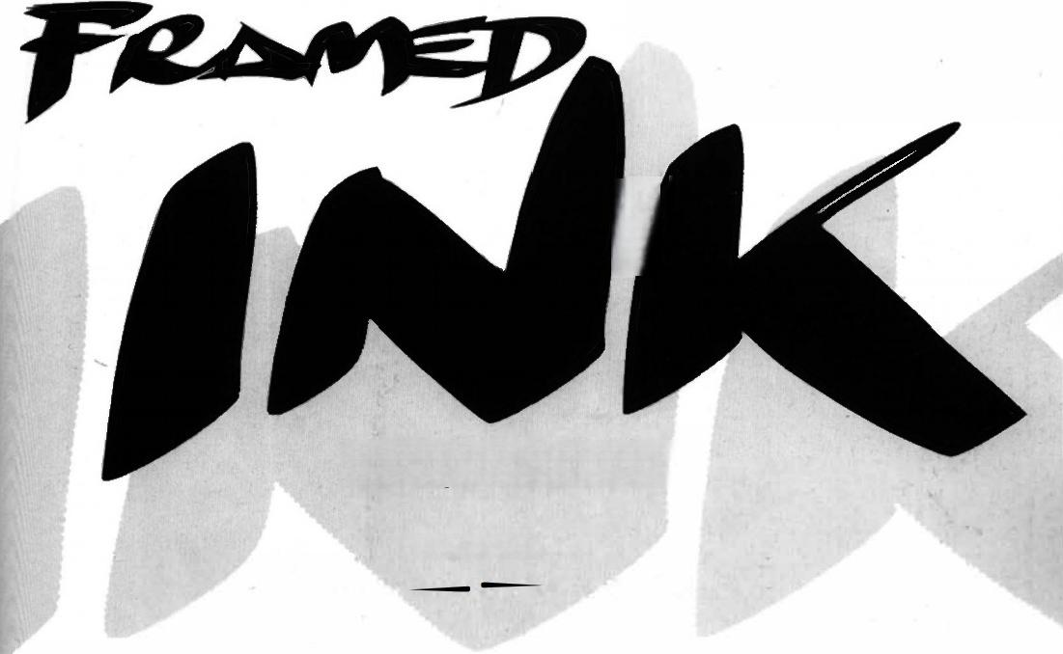

***DRAWING AND COMPOSITION* FOR VISUAL STORYTELLERS**

**《迷情黑白》**

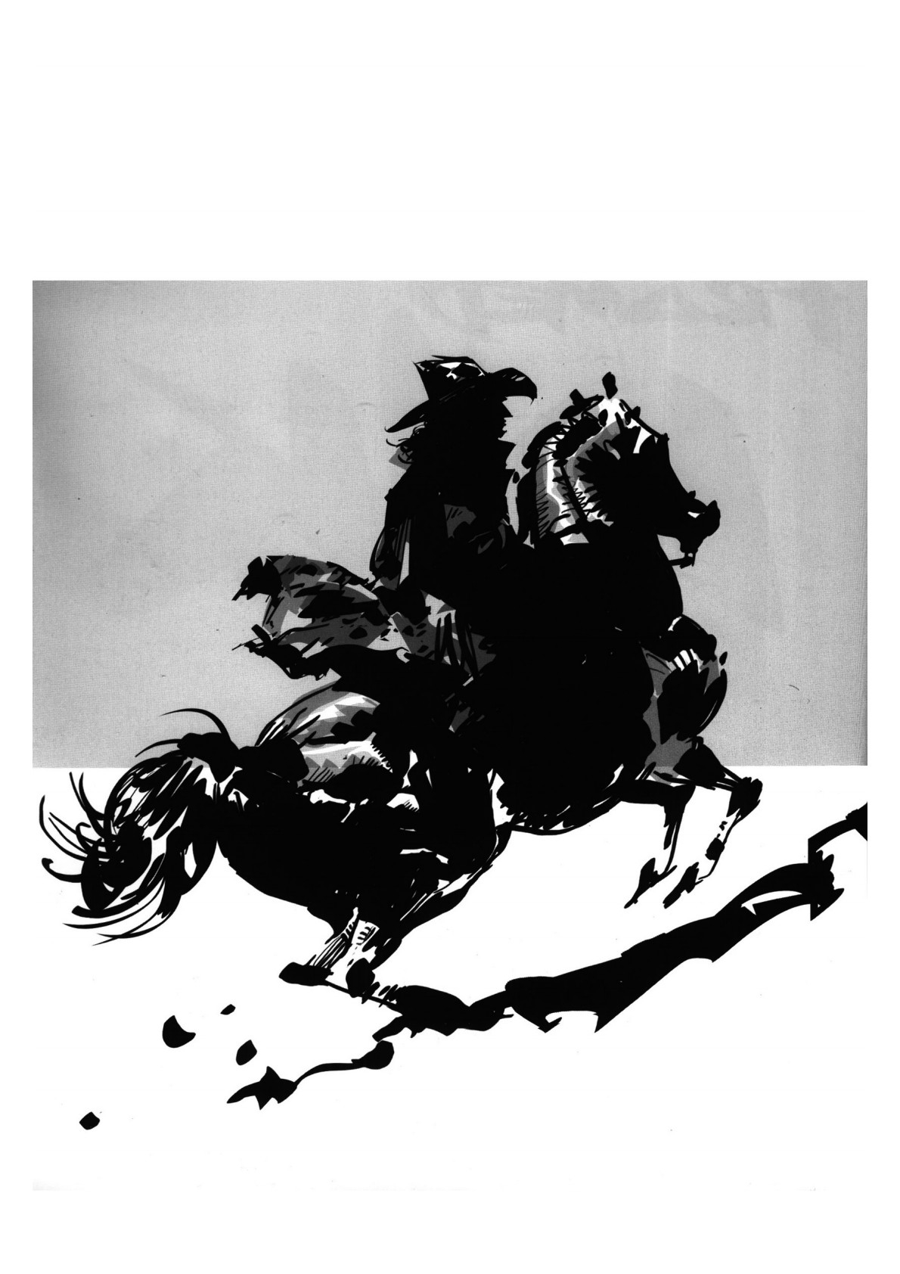

***To Alfie***



*Thanks to my family:Joan,* Margalida,and Carme.Special *thanks to Jeffrey Katzenberg,* Bill Damaschke,Paul Lasaine, Shannon Tindle,Adolfo Martínez Marcelo Vignali,Amand Serano. My gratitude as well to every- *one who supported the* making of this book and to all *the colleagues who create* generous art and beauty for all *to enjoy,and from whom Iget* daily inspiration.

Framed Ink:Drawing and Composition for Visual Storytellers

Copyright 2010 by Design Studio Press

All rights reserved.

All text and artwork in this book copyright ◎2010 Marcos Mateu-Mestre.No part of this publication may be reproduced, stored in a retrieval system,or transmitted in any form or by any means electronic,mechanical,photocopying,recording, or otherwise without the prior written permission from the pub- lisher,Design Studio Press.

Website:www.designstudiopress.com E-mail:info@designstudiopress.com Printed in Korea

First edition,July 2010

10987654321

ISBN:978-193349295-7

Library of Congress Control Number:2010923308

Copy Editor:Teena Apeles

Book Design:Marcos Mateu-Mestre

Published by

Design Studio Press 8577 Higuera Street Culver City,CA 90232

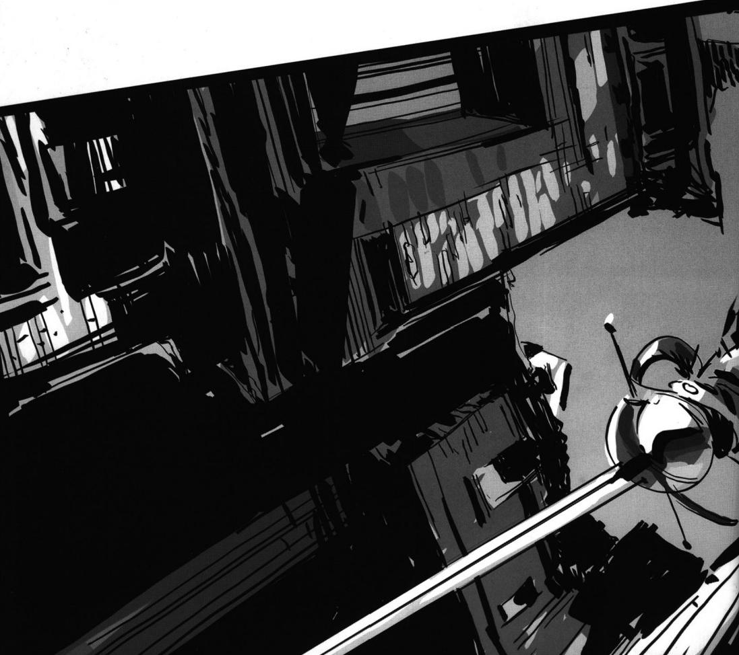

**目录**

**序** 09

**作者导言** 011

**第一章：对叙事艺术的综合见解** 013

思考与感受：整个故事乃至某个特定片段场景、镜头等，其目的是要呈现什么? 014

如何将观众带入作者世界? 014

叙事氛围的主要基调/保持自始至终的一致性 015

不要『告诉』观众事物，要让他们『感受』到事物 015

**第二章：单幅静像的绘制与构图(基础》)** 017

氛围塑造 018

场景布光 019

明暗对照的绘制 020

研究世界本来的样子 021

平面绘制的基本步骤清单 024

镜头视觉表现简述 028

**第三章：带有目的的镜头构成** 033

导言 034

第一部分：静态构图中的视觉信息传递 036

普通情况下的餐厅 036

开场镜头 038

让场景生动起来 039

用俯视镜头营造压抑感 040

用仰视镜头让霸气侧漏 041

充分利用负空间的绘制 042

有序与无序 044

复杂与简单 045

大与小 046

**折角与曲线** **047**

**单木与丛林效应(数量)**  **048**

**大、中、小的元素构成** **049**

**景观构图犹同角色** **050**

**隐晦及揭露暗示(表达情绪)**  **051**

**奇特节拍与镜头的运用** **052**

**视点** **053**

**白天与夜晚** **054**

**保持住焦点** **055**

镜头的比例分配与规模延伸 056

**信息VS无意识(交切镜头) 057**

超常关注点的调整 058

动态镜头 059

第二部分：运动镜头的绘制 060

摄相机(构图框架)内视点的移动及动机表达 60

水平平移动态示例(火车站场景示例) 060

垂直平移动态示例(史诗场景示例) 062

情绪变化的表达(拜访场景示例) 064

不同视角的展现表达(发现新大陆场景示例) 066

镜头锁定(马路餐馆场景示例) 068

镜头锁定(高地沙漠会面场景) 070

**第四章：分镜构图的连续性** 073

一件事物是如何影响到下一件的：连续性思维 075

为何要营造叙事高潮? 075

氛围加强(1)-从一侧平缓驶过的火车 076

氛围加强(2)-火车多角度透视 078

运用同一构图中的不同元素(细节)可以传达不同信息 080

“ 牛仔”第一部分：保持同一视点 080

“ 牛仔”第二部分：改变视点位置以达到烘托气氛等目的 083

运用同一构图中的不同元素可以传达不同信息/(视角)转换 084

“摩托骑手”第一部分：神秘屋 084

“摩托骑手”第二部分：阁楼里的歹徒 087

线 089

呆在『连线』的同一侧 090

**第五章：图像小说** **093**

导言 094

第一部分：角色 095

**整体轮廓/头部** **096**

整体轮廓/身型 100

**动态表达/脸部** **102**

动态表达/身体 104

**第二部分：面板与页面** **107**

画框面板构图 108

**整页构图** **11**

**气泡对话框与拟声词的表现** **16**

**尾言** **19**

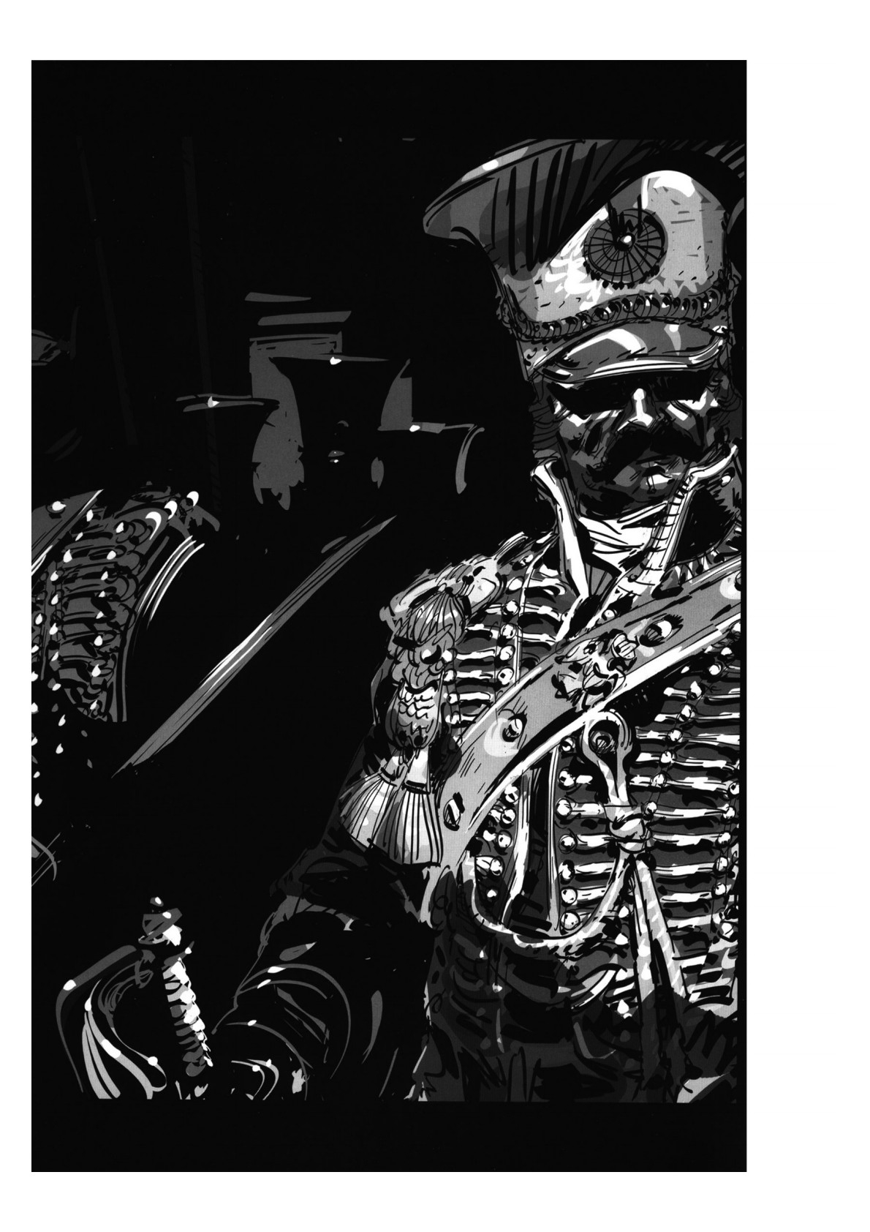

前 言

我经常提到动画是 一 种最纯洁的创作。产品成型的每 一 个步骤，从故事版、配乐、剪辑、都是来源于艺术家丰 富 的 想 象 力 和 他 ( 她 ) 创 作 的 才 能 。

当然，我们必须有 一 个开始的起点。我相信 一 个电影制作者在能够发现带有他个人色彩的创造力前，必须首先 了解中等程度视觉语言的复杂性。在你可以打破 一 个形式的束缚前，你必须先要了解这个形式的规则。

在Framed Ink一 书 中 ，Marcos Mateu用了将近二十多年的生涯从FEATURE ANIMATION提取出一 个更直观 、更适于操作的图像语言系统。 Marcos 对于组成、光线有 一 双独特的眼睛，并且能够在他的工作中连续创作 出在情绪和戏剧化方面更有品质的作品。

在读这本书的过程当中，你就好像在慢慢进入 一个“大师课程”的故事般的视觉体验中。而且我觉得在这 一生中 你无法再遇到如此优秀的老师了。

所以让我们开始学习，开始画画，开启你自己的创作之路。我已经迫不及待的想看到你的成果了。

Jelly

Jeffrey Katzenberg

CEO,DreamWorks Animation

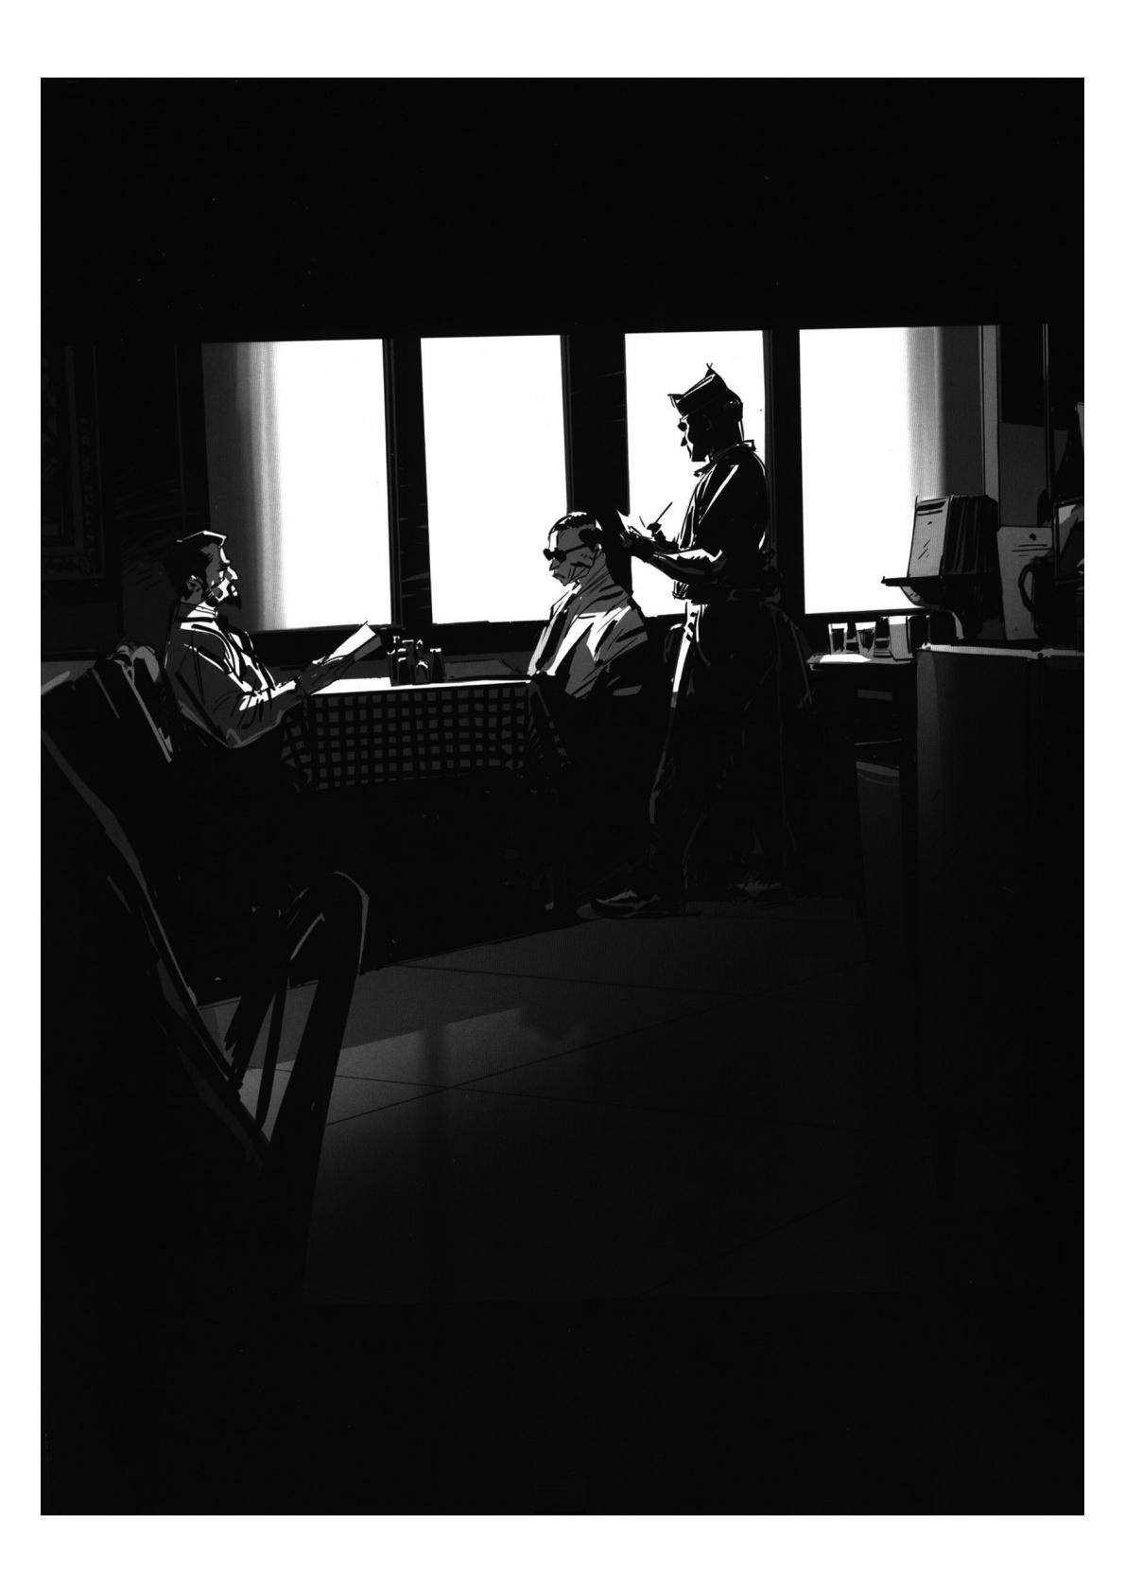010

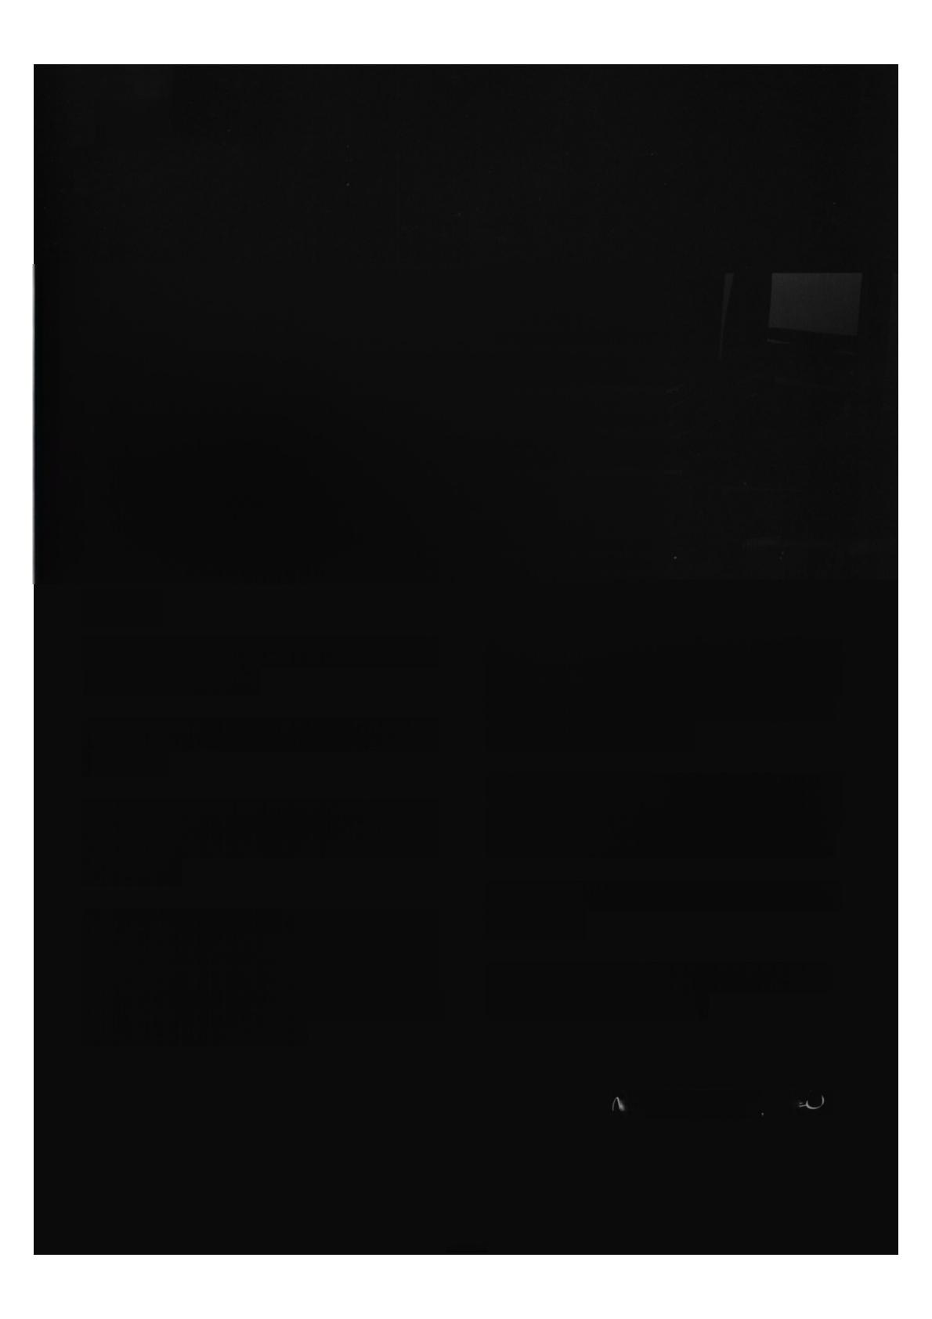**简介**

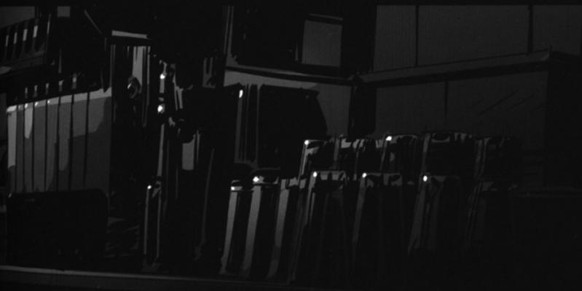

**深入细节**

读者第一件事是先看到一本书的封面，这里给大家

了总结了这本书的梗概。

然后，目录很快的告诉读者作者在书中将要讨论的 一些主题。

最后就是解释、细节、对比差别、和副标题将会给

读者们一个关于作者想要在这本书中所要传达信息 的完整认识。

作为艺术家知道大家想要什么,想表达什么,还有 如何去将我们要用的元素优先化和顺序化是非常重 要的。因为他们才是那些帮助我们去获取信息的工 具。这些要点告诉我们关于DRAWING IN GENER- AL 和为了故事陈述目的的方法。

所以，我们首先要搞明白，图像的强度应该能够做

到传达整个故事的意图。什么类型或什么强度的感 情决定着这一刻?是非常高兴?还是压抑的悲伤? 或者，这是个亢奋的行为吗?

下一步，就是叙事的细节，解释关于这个行为的理 由或这个事件的心情。我们悲伤是不是因为想念某

人?或者可能是因为我们丢失了一个中奖的彩票。

最终，艺术家会把所有这些风格和行为组合到一起

来支撑剧情。

跟随这些步骤，针对这本书中所提供的明确信息， 一帧一帧，继续展开整个故事。

*△ecoS M* ≥T

011

CHAPTER 1

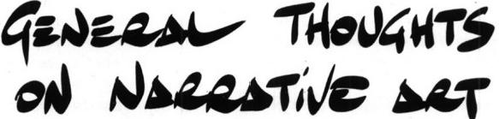

**第一章：对叙事艺术的综合见解**

对叙事艺术的综合见解

思考与感受：整个故事乃至某个特定片段场景、镜 头等，其目的是要呈现什么?

不要忘记当我们讨论可视化叙事时，图像仅仅是媒 介而不是目的本身。我们不能让读者仅仅因为画面 或者场景看起来棒极了就卡在某一个画面，而没有 表达出剧情需要。

显然，我们要以创作最高质量的艺术作品为目标， 但是，下面几点需要优先考虑：

●我们所要表达的主要内容是什么?

●我们希望观者处在什么样的情绪中?(包括整 个 故事全局，以及通过特定序列帧或者镜头 表现的某一个特定时间。)

●故事中某一时刻的功能是什么?

●我们如何把读者带入故事情境?

· 画面中的什么元素对整体叙述有帮助?

· 在不影响所要表达内容的前提下，哪些是可以 省略的?

一般来说，当我们绘制故事板或者漫画时，我们首 先要致力于『讲好故事』,而不是绘制一系列展示 用的艺术作品。如果图画不能为全局服务，则会使 读者偏离叙述的故事本身，让他们的意识仅仅停留 在纸上的笔触，而没有随着故事和人物体验亲身经 历的感觉。

如何将观众带入作者世界?

将“现实”转译为“我们的现实”:捕获情绪并传达 给读者

我们周围的现实世界往往会在我们的大脑中引发情 绪和感受，或多或少地使我们产生情绪反应，也许 是令人难忘的美景或恐怖的场所，陌生人的表情， 或者是街上路人的风趣、激进、无理或者耐人寻味 的态度，还可以是有趣的建筑，亦或是公园里阳光 照射在树木上的方式。我们的环境永远在发散能量 ,无论是积极还是消极，轻松还是紧张，都会用这 样或者那样的方式影响我们的情绪和感受。

作为艺术家，我们应该对环境的这种能量尤其敏感 ,因为我们的工作就是将它转译成具体的、有形的 事物，类似一幅画作或者一个叙述的故事，以将之 有效、完整的传达给读者。

这本书我们将会探讨“艺术的语法”以及一些有助于 这个转译过程的技巧。但是，除了技巧，我们永远 需要依赖我们对事物的个体感知、直觉、激情和直 观理解，以保证“转译工作”不会以『完全机械的、 可预知的、公式化』的形式表现。技巧是一回事， 感受和情绪(我们要表达的目标正是这两者)是另 一回事。前者用来呈现后者，而不会取而代之。

如果我们要讲故事，我们就要相信故事和角色。如 果我们要打动读者，就先要打动自己。我们无法给 出我们自己没有的东西。

叙事氛围的主要基调/保持自始至终的一致性

从拿起纸和笔的那一刻起，我们对于第一步和最后 一步的视角应该保持一致性。这对于我们尝试创作 一部小说、 一个具象化的故事、 一处光影或者一段 韵律非常重要。我们创造的世界和角色由纸构成， 所以我们必须使观众感觉他们像是真的一样。

作为我们创作的世界链条的一部分，需要使每一个 元素和其他部分保持一致，包括感情上的起伏，这 将会使我们的作品具有可信度。这就是为什么我们 第一视角的选择将会确保我们建立戏剧感，或者为 整个记叙、我们想要达到的基调以及视觉风格提供 铺垫(参见038页)。如果之后做出“跳出原有风格 ”的设计，会使观众脱离我们想要建立的现实，魔法 也就消失了。

一旦我们在脑海中想象出故事的基调(喜剧、舞台 剧、史诗剧、戏剧、言情剧以及其他),以及如何 达到高潮(页059,075),我们就能开始创造形象， 服务于我们之前确定的构想。

不要『告诉』观众事物，要让他们『感受』到事 物

当我们要创造一个“平行现实”,我们的工具之一就 是光线、起伏和颜色。

有时，在艺术和叙事层面，我们倾向于使用『暗示 』来达到目的，对事物做铺垫而不是直接讲述它们 。这会使得我们的观众更多的参与到这场冒险之中 。这背后的原因，是因为无论我们怎么努力尝试，

也永远无法呈现“完全真实的现实”,因为，我们每 一个人的脑海中，对现实都有自己独特的看法。

显而易见的证据是，很多具有同样天赋的画家所画 的风光画。即使他们画了同样的树和小船，事实是 ,最终他们回到家时，各自采取了不同的观点来阐 释画面，造就了完全不同的绘画作品。在开始对画 的理解上，每个画家所强调的方式都异于他人，包 括他们的调色板， 一个人也许喜欢温暖的色调而其 他人偏爱阴冷的色调，即便他们确信他们“精确的” 描绘事物，然而，他们传递给观众的还是一个个具 有不同感情色彩的作品。

所以，我们应该尽可能给予我们的观众机会，去创 造他们脑海中的现实。让他们拥有自己的视觉感受 ,从而使故事上升到一个高度。让我们给他们需要 的元素，从而使他们潜意识的填满这些空白的地方 ,找到贴合于他们的现实。

我们倾向于运用质朴、阴影、安静的语言而不是对 细节的堆砌，这样观众可以用他们自己的方式去感 悟。让我们在一些小的地方，给他们留一些想象空 间，使他们渴望知道的更多，从而继续观赏或阅读 ,当我们给予解答时，我们应该同时提出新问题。 总之，这是一场极具魅力的追逐游戏。

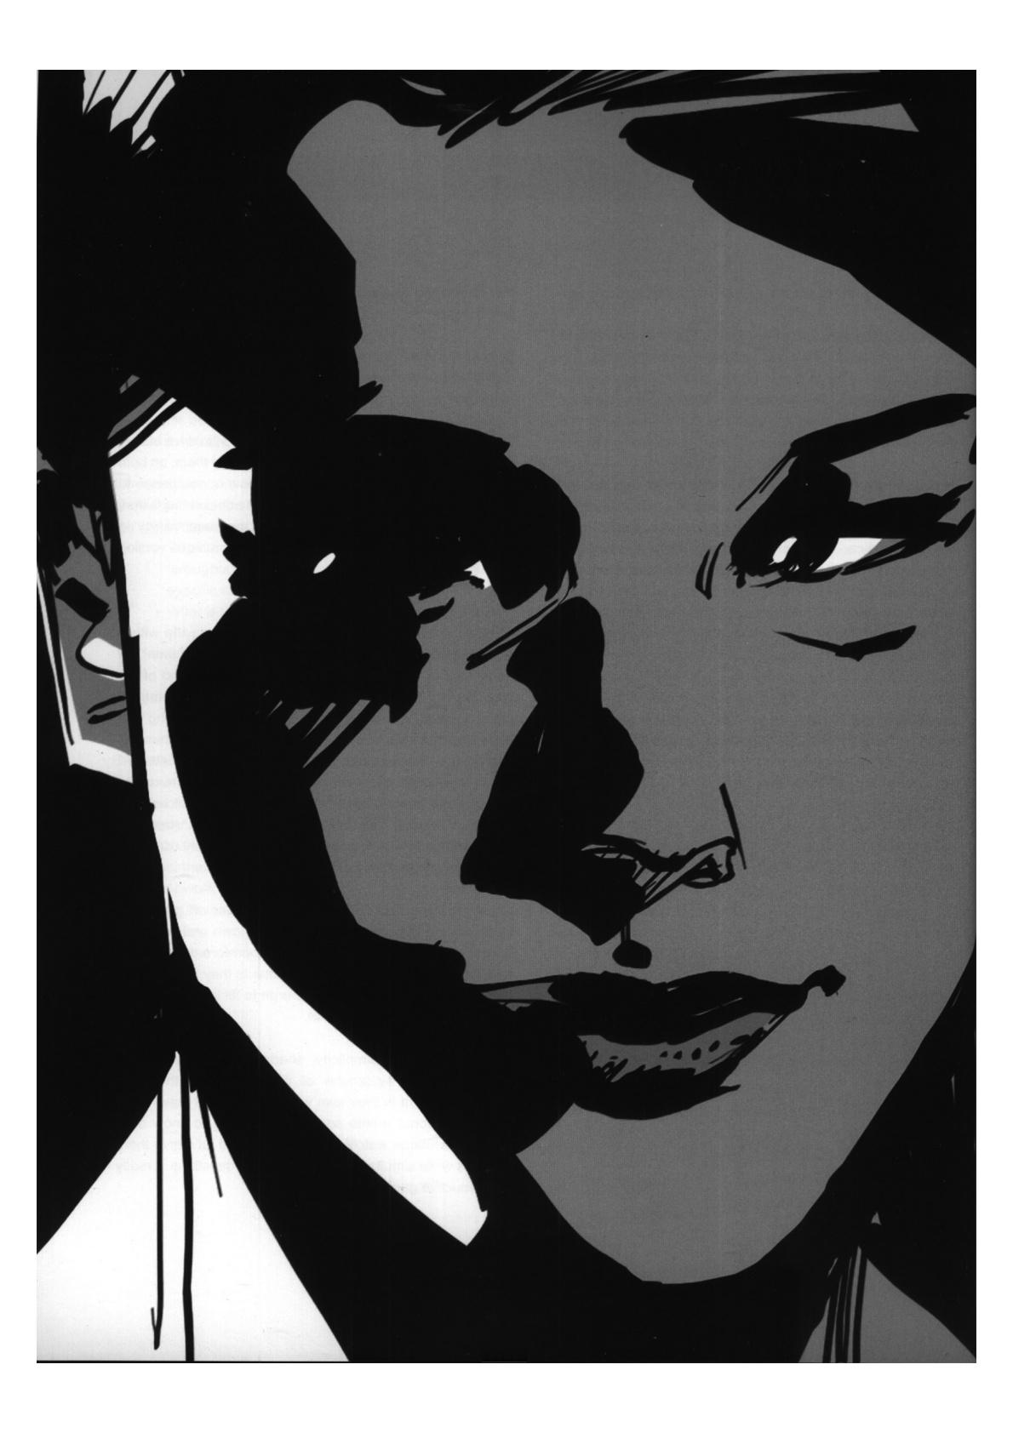016

DAiG ND composiG

snaimE

0sas)

**第二章：单幅静像的绘制与构图(基础)**

静帧的绘制和创作

氛围塑造

真实感

我们想在纸上把『看到眼前景象时的感受』传递给 大家，用笔把照片上的每个形状和细节都复制和转 移过来是个非常诱人的尝试，假设这样刻板的复制 是接近我们从实物中获得的感受的最好的方式。

但一天结束，我们所绘画的山和树都仍然停留在乡 村里。我们所转移到纸张上的只是一种假象，只是

我们眼前众多要素中的一部分。那么,什么是更忠 实于现实的呢?刻板地复制画面或者是它『精神』 ?

就我而言，我认为是『精神』。

如果我们要从照片中临摹一幅人物肖像，假如我们 用“网格”技术逐一定位，我们就一定能够把他所有 的细节和特征都完美地转移到纸上，但我们没有作 出任何取舍。在这种情况下，最终所有的特征都将 同样重要。这真的是我们特别看待或认识那个人么 ?真的是他&她吗?

当然，有些线或面应该是更具代表性或更重要的， 因此应更加突出。

如果我们坐在模特前，眯着眼睛，看看突出的是什 么,我们第一眼感知到的面容和表情是什么?当你 遵循这个方式进行取舍，你所得到的结果——将是 对这个人『更准确的表达』。

这样，仅以“照片式”的刻画是无法达到的。表情、 能量传递、心情、这些元素将人物的真实性格最终 传递给观众。

同样的情况也会发生在任何其他类型题材的创作中

场景布光

在我们面前的是什么,我们看到的其实是同样的东 西吗?

在不同的环境条件下，我们试图描绘的一个事实将 会完全改变——我们怎么看待眼前的事物比『物体 本身』更重要。同样的物体可以被我们发散出许多 不同的故事。我们选择的视角、布光等等，无时不 刻都要与我们所要叙述或表达的事物密切相关。

让我们想象一下：我们要拍两场影片，但预算是如 此有限，我们只能有一个外景，比如一个房间，一 张桌子，四把椅子，和两个冲着外面的窗口。第一 个影片我们要为小孩子们拍摄一个可爱的故事，第 二个影片要极尽恐怖。我们甚至不能为了这两个电 影去变动一张椅子的位置——观众会买账么?

布光是首要答案。通过改变布光，我们改变了我们 面前的现实，或者更精确地说——我们从根本上改 变了我们对它的看法。让事物变得更亮或更暗，显 示更多或更少，区分越来越明显或越来越暧昧，这 都将诞生完全不同的两个世界。

回到我们的“指定外景”的房间，如果我们打开所有 的灯，并把所有的窗户都打开，我们就会看到所有 事物的每一个细节，没有给我们的想象力留出多少 空间，因此我们会感到更加自信和放松；如果我们 关闭所有的窗户，关掉所有的灯，我们将在黑暗中 ,而且家具或物件都看不见了——这将是完全不同 的视觉体验。

如果我们需要创造两个完全不同的世界，两个不同 的观念，完全不同的体验，我们应该怎么去做?

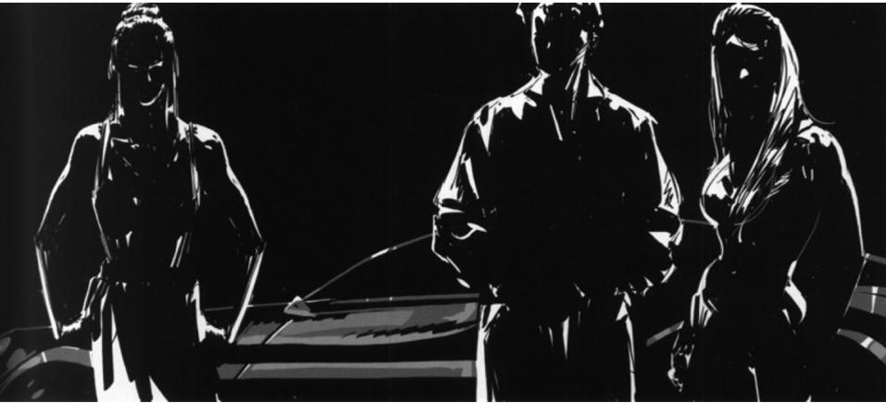

明暗对照的绘制

我们在一般插画中所画的『线』实际上并不存在， 它们只是我们在纸上定义我们所描绘的空间的一种 方式。但由于我们对这些事物的感知会因为对光的 选择而发生巨大的改变，那么,究竟这些线重不重 要呢?显然，在我们深入讲解上面所说的线的概念 之前，我们需要对传统的『线条绘画』有一个了解 。这种训练有助于使我们把各种元素(描绘对象、 亮部以及暗部)按我们期望和需要的方式安排在画 面上 。

如果我们可以『认清』所看到的东西，并迅速给它 们贴上『标签』,那我们的生活无疑会变得简单很 多。事实上，从历史的角度来说，我们也一直遵守 着这些准则(尽管在这个过程中，依然存在着犯错 误的可能性)。因为现在没有怪兽在后面追着我们 跑(当然我们也希望如此),所以我们有时间安静 地观察我们眼前的事物并思考如何去理解它，而无 需通过任何先入为主的概念去滤除一些东西。

在过去，我们可能会说轮廓线实际上并不存在，在 某些情况下，它还会阻碍我们画出那些『真实的东 西』。但是，当我们说到『感知』,我会建议大家 先稍微搁置一下我们在日常生活中所看到的东西， 因为这些固化的概念会对我们的绘画造成不好的影 响。

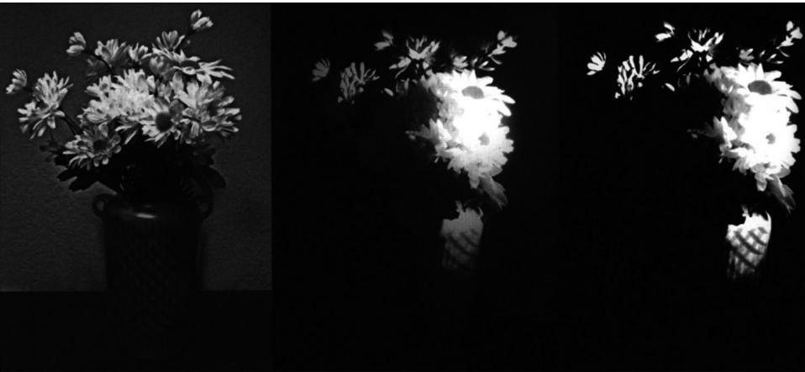

**研究现实世界本来的样子**

换句话说，如果我们是从另一个完全不同的星球来 造访地球，我们要如何去观察眼前的这一番地球光 景。我们不知道『人』长什么样，海洋又是怎样的 ,更不了解是什么造成每棵树之间的差异，那么我 们的大脑又该怎样处理眼前这陌生的一切呢?

我们可以只通过对事物的整体印象入手，而不一定 要使一切东西都合理化。而对于事物的整体印象， 如我们所知，并不只是取决于它们本身的物理特性 ,也跟当前这个时刻的光照条件有关。

因此，当我们去观察事物的时候，我们需要试着眯 着眼睛，滤去那些看不到的、不重要的或者说没必 要的细节，以及任何对我们所观察的事物的整体印 象没有作用的东西，然后直接切入重点。

我们来看另外一个简单的例子：人头像。我们都了 解人头长什么样子，也清楚其特征以及它所具备的 体积感……

举个例子，现在有个人想画出一个花瓶里的一束雏 菊，而其中只有一些花被光照亮，其他都处于暗处 。恰巧这个人知道花瓶中花的确切数目，他想努力 把花瓶中的每一朵花的细节以及它们周围的事物都 呈现在他的画中。但是如果这么做的话，他会发现 他无法如愿地『描绘现实』,因为在这个特定的光 照条件下，只有一部分的花和其他的一些元素能『 出现在我们的视线中』。

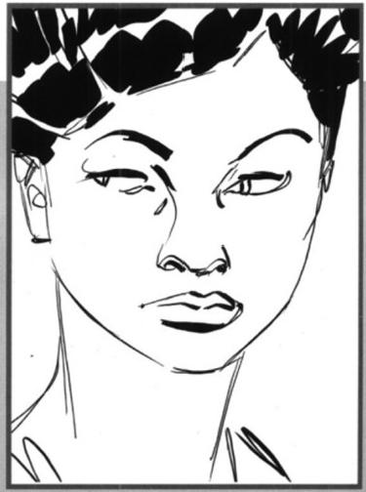

……问题是，如果我们试着去改变人头周围的环境条件，那又会发生什

么?同样的人头处于不同的环境，又将告诉我们多少不同的故事呢?

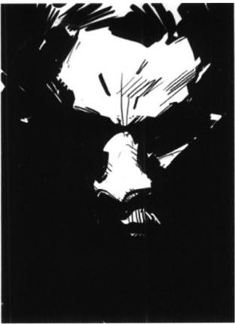

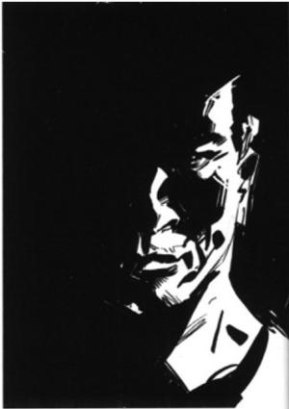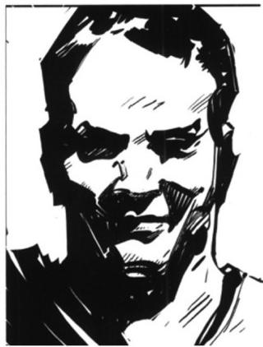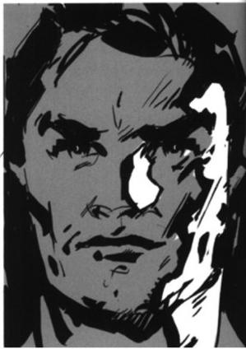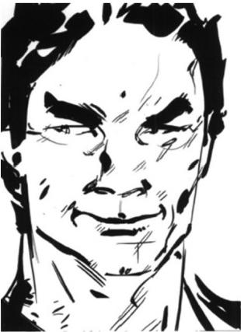

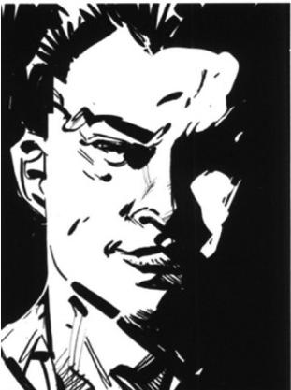

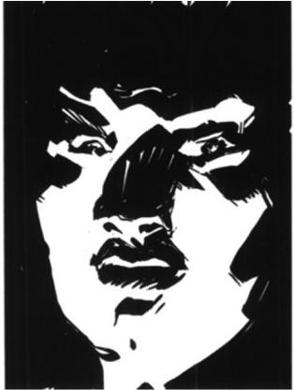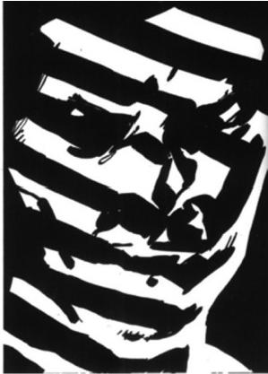这种多样性很棒，其中有些像是在叙 述一个轻松、坦率的故事，而一些则 是让人联想到噩梦，还有其中的恐怖 世界 。

要做到如此，其中一个需要反复进行 的步骤就是：决定呈现『我们期望表 达的事物』的多少部分；要把画面处 理得多清晰，还是要让观众有多困惑 ;要把画面处理到『更接近生活中事 物的原貌的程度』,或者为了创作， 我们要抛开多少固有的概念。比如在 上面这个例子中，呈现给观众的就是 一种『令人不安的心情』。

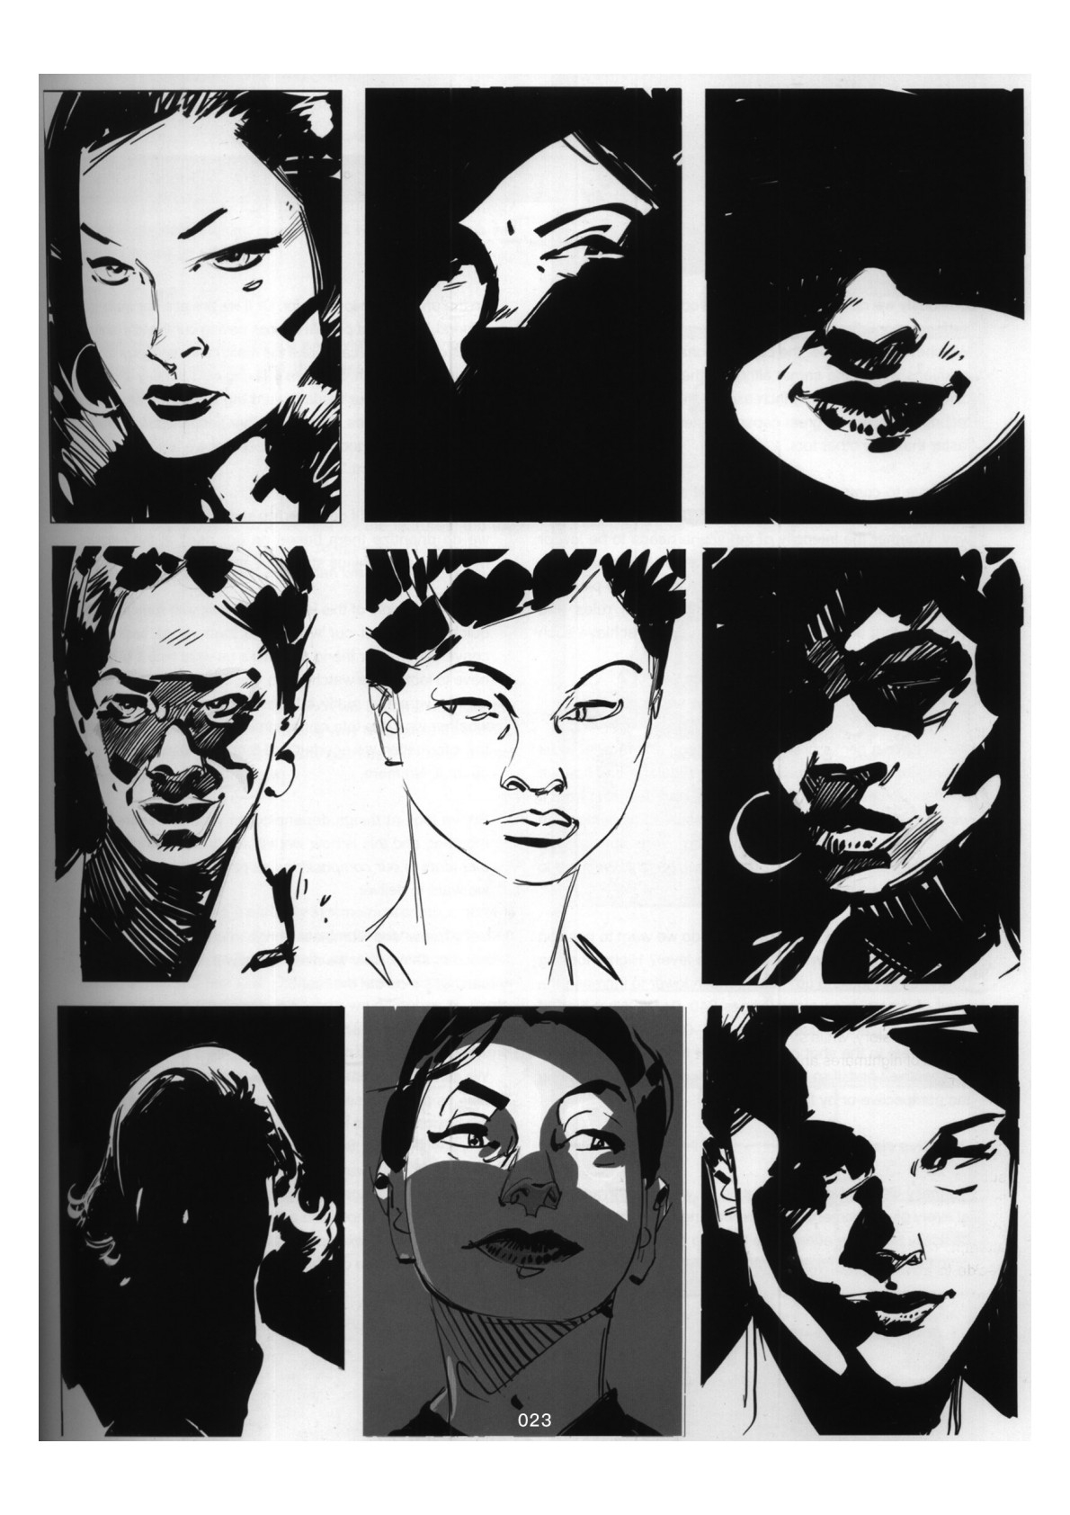

**平面绘制的基本步骤清单**

显然，我们需要把这些所有概念都运用到一个工作 平面上——有时是一张纸，有时是电脑屏幕。不管 我们选择哪个工作方式，它们的构成难题以及解决 办法都是完全相同的，尽管我们选择运用数字技术 时会因为它的可观容量以及编辑的便捷性而比其它 工具更高效。

我们必须要把图像组织成高效且简明地传递当前所 需信息的形式。不管场景需要的亮度是高还是低， 更喧嚣还是宁静，是突出这个元素还是另一个(这 是我们在之前计划时就要做出的决定),当我们这 样理解构图要求时，总会有相当数量的构图原则以 及元素来达到目的。

**我们通常是怎样看待事物&以及不怎样看待事物的**

我们通常会对那些『经常看到』而且『看的方式与 以前相同』的事物有一种亲切自然而熟悉的感觉。 当我们偏离原来的方式，我们就开始创造对我们来 说不熟悉图像了，这将会是特别且有意思的，相当 的特别且相当的有意思，当然也可能会是奇怪而且 让人不舒服的。我们必须要决定我们在不同时候所 需要的各是什么。

例如，我们该把取景器放多高或者多低?是不是需 要把它放在视平线上?从上往下看?还是从下往上 看?非常非常慢地提升戏剧性还是稍快一点(原书 40-41页)?我们应该用那种镜头(原书28-30页) ?是要一种普通的视角还是需要透视感?如果要透 视感，是需要夸张它还是压平它呢?

**可选的视角**

日常生活中我们每时每刻都在注意和我们相关的东 西。假设我们走在街上，我们通常会更注意交通状 况以保证我们的安全，从街上走进商铺时则会开始 注意寻找我们想买的商品；或者假设我们在酒吧等 一个朋友时，我们会看各种人的脸，并特别注意朋

友面部的特征，以便在他走进来的瞬间就能发现他 ;再假设我们是在周日的下午休息，我们可能会把 注意力放到周围的景色上——例如漂亮的棕榈树一 一或者是周围闲逛的人群，或者是玩耍的小孩以融 入进去并“共享美好时刻”。

**其实关键是，虽然我们的眼睛同时会看到很多东西** **,我们确实会把他们按照我们当时的需要来排序，** **以便让需要的东西比其他的更突出。**

一个很好的例子就是当我们和别人走在一起时，迅 速地瞥一眼自己的手表然后抬起头继续聊天。而朋 友问起时间的时候却需要再看一眼手表才能说出准 确的时间，这是因为第一次我们并不是对现在几点 了感兴趣才看手表，而有是约会是否快要迟到了。

是否迟到了是我们需要的信息，而现在准确的说几 点了，则是我们不需要而放弃了的。(比如你

10:00分要开会，在去的路上看一下表，发现现在 是9:5X, 开头的数字不是10,后面是5,就能得出 结论现在离开会还有几分钟，你没有迟到，而不会 真正去注意现在是9:54还是9:55)

所以我们看事物的方式取决于我们看的时候想要什 么,这也是如何选择并突出构图中的元素来作为我 们想传达的视觉信息的一部分。

让我们把『能表达』并且『按照自己想法来表达』 的东西纳入构图并重视起来，然后把其它的尽我们 所能抛弃掉吧。

**把选中的元素呈现到纸上/基本的原则**

我们通常会有多种的视觉工具以及设备帮助我们把 元素呈现到纸上。在接下来的几页中会有一些基本 原则能让我们在纸上或屏幕上开始工作。(注意这 些原则有时候就是用来打破的!我们总是要尝试一 些有创造力的方式来表达，只要效果好就行!)在 往后，这本书的“目的性构图拍摄”部分会有一些经 典的例子给我们展示这些法则如何在一起结合起来 以得到需要的结果。

**远景/广景：这种镜头有助于建立一个大概的故事场** **景。远景镜头可以用来展示角色所处的环境。(身** **处何处?故事发生在哪?将会如何与周围环境组成** **要素互动?)**

中景：虽然该镜头可以用来表现较广的视野，但与 试图表达无关的内容会被省略。

**特写：用于进一步提供『角色的特征』和『角色在** **某一情况下的反应』。在这种情况下，读者更在乎** **角色会采取什么行动，而不是为何采取这种行动。**

大特写：读者与画面中的人物拥有相同的视角。不 止一种方法可以达到此类效果，例如主观镜头。( 参见053页)

九宫格(三等分原则) :完全对称的构图适用于表 现史诗般的画面或者重要场合，但频繁的使用会让 人感到自我意识过剩、随意和不自然。偏离中心线 的构图通常更自然，例如使用九宫格不仅可以规避 视觉中心处于画面对称中心，同时也防止画面太靠 近边缘而造成不合理的构图。

把主要元素放置在九宫格任意轴或者交点上，可以 构成有趣平衡的画面。

保持(在一条线的)同一侧：这个方法有助于理清 画面中的元素的相对位置。(详细的解释参见089页 )

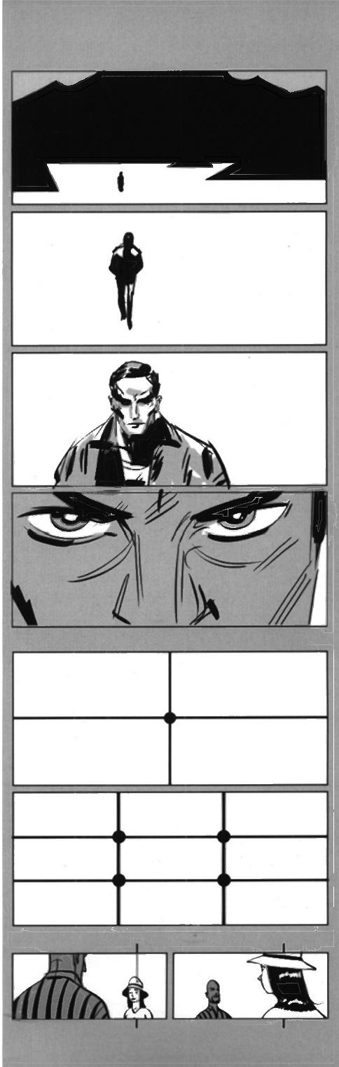025

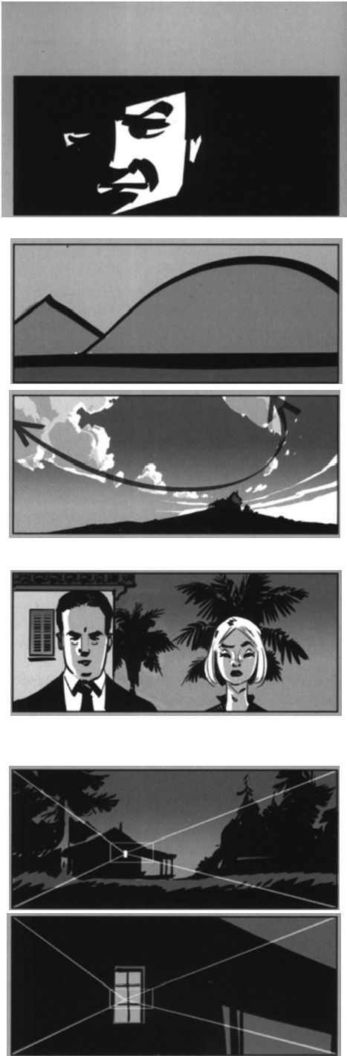

**打光：强烈的对比使读者的注意力集中在画面中特** **定、有限的区域。例如黑暗中被灯光照亮的部分，** **或者通过画面中主要的对比来制造视觉冲击。**

**线条：无论是物理上定义的直线，还是画面中元素** **组成的线性构图，给人感觉上的差异取决于线条的** **方向和位置。**

曲线通常给人一种平和精妙的感觉，与对角线相反 ,更具有动感和冲击力。直线代表确定性，相对的 曲线更柔和，视觉上更舒适。

直线也可以用于引导画面中视线落脚点。除了透视 要素之外(之后会简单提及),“线条”可以通过任 何事物表达，例如树枝，街头涂鸦中拉伸夸张的元 素，指向特定方向的云，或者想象中的线条使不同 的角色关联起来。

避免重叠和巧合： 重叠和巧合会使读者的注意力从 故事本身转移到“画面中有什么看上去怪怪的”。不 注重画面中元素的组成而产生的重叠与巧合，造成 了不必要的干扰效果，即使画面中的元素看起来是 经过思考而安排的。

**切入：有时需要近距离画面来解读角色的眼神或者** **决定故事发展重要道具的细节。在这种情况下，根** **据画面的比例，确保物体在两个镜头中保持同一位** **置(055页)。**

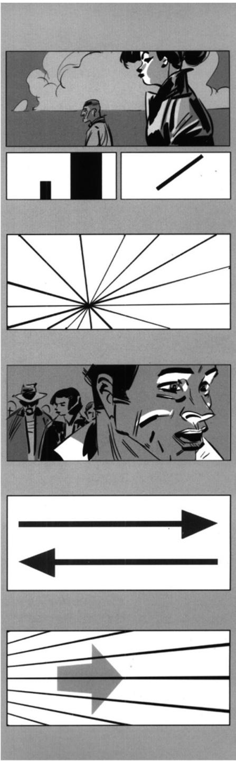

大小差异：在画框中创造一些体块、质量不均衡的 物体(大、中、小——见书49页),能够使一张图 片具有层次感，并且更加富有活力和趣味性。同样 ,为了故事需要而突出一些特征或元素时，这样的“ 大小对比”关系处理可能会改变整个画面节奏。无论 如何，建立主次对比的方法之一就是通过改变它们 显示在屏幕上的大小对比关系，把一个特征或元素 放大，或是让它离镜头更近，这样会使它看起来变 得更大。

透视：在周围有建筑物的环境中，我们趋向于看向 视线中的消失点。所有平行于地平线及围绕它们的 参考线，在视线中都会指向一个焦点，或是创造一 个明显的视觉中心。

重要角色的视觉方向： 画面中『主要角色』的视线 方向将会影响故事进程，并让人忽略掉其他元素。 只要其他人物的存在感没有高过『主要角色』,观 众就会有意识地看向『主要角色』的视线方向，因 为他们将预感那里会有一些故事要发生。

屏幕方向：从文化上来说，我们习惯于遵循一个阅 读方向，从左到右或是从右到左，它会影响我们对 于屏幕中画面信息的认知。如果动作方向与我们熟 悉的方向一致，我们就会感觉到事物发展是正向的 、顺利的；而一旦相反，我们就会感到困难重重。 除此之外，为了清晰地表达动态，在大多数情况下 动作的方向将会贯穿始终，除非需要一个戏剧化的 转折。

使运动方向与背景方向一致：当背景的透视沿着一 个元素的运动方向发展时，效果将会自动加强。

镜头视觉表现简述

在正式开始讨论具体要素之前，我们需要了解到：

即使相机准确地摆放在同一个位置，对准同样的物 体，指向一个相同的方向，仍然有一样东西能够戏 剧化地影响我们对于事物的感知——那就是你选择 要使用的镜头。

为了简化，我仅仅阐述两种极端的情况，广角镜头 (A) 和长焦镜头 (C)。 在这两种情况之间，还有 50mm 镜头(B), 当我们拍摄全画幅(35-mm) 电 影时，使用这样的镜头能够得到一个与人眼观察相 近的结果，且不会有夸张的变形。

与裸眼所见相比，广角和长焦镜头都能使眼前的景 色发生扭曲，用一种独特的方式影响我们叙事时所 体现的视觉信息。

广角镜头从字面上来说，包含了一个广阔的视角， 从左到右，从上到下。而长焦镜头就聚焦在一个较 狭窄的部分。因此，为了得到与广角镜头相同的景 观，镜头与景观之间的距离就必须拉长。

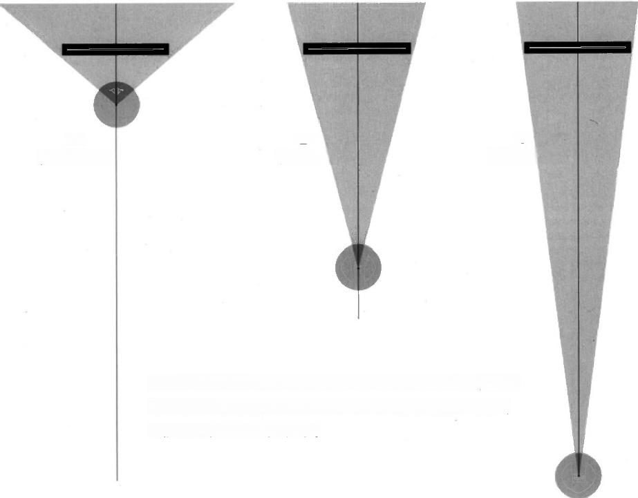*‘A'*

'B'

(50-mm)

‘C’

(长焦镜头)

( 广 角 镜 头 )

如果我们使用广角和长焦拍摄一面简单空白的矩形墙面，我们 可以明显的看到纹理和扭曲的差距。当我们改变镜头的焦距， 之前说的原理就显而易见了。

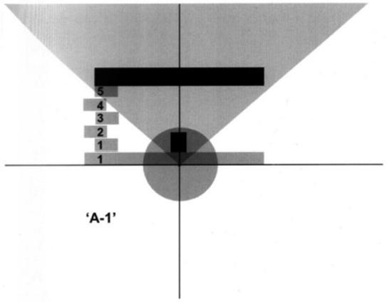

‘C-1'

现在想象有一个人(在这些图像中被看做一个小的黑方块)在一 面墙或者建筑前面。依照我们所用镜头的型号，来定位一个照相 机靠近或远离这些建筑结构(这里用粗黑线来表示),让它们所 有的正面都在镜头里。这么做是为了观察它们的不同之处，在例 子A-1 (广角镜头)中，照相机会极度靠近角色；在例子C-1 ( 长 焦镜头)中，照相机将在离角色很远的地方。

换句话说，在A-1中，镜头到角色之间距离仅仅是角色到后面建筑 之间距离的1/5。在C-1 中，这个距离是(只是举例子)角色到墙 之间距离的15倍。在后一种情况中，这两个元素与镜头间成正比 的距离，造成了他们看上去十分靠近的视觉效果。

因此，成正比地增加镜头的焦距去捕捉建筑附近时，镜头离这个 物体越远，我们将看到角色和建筑一次比一次靠近。所以越远的 距离和越长的焦距意味着我们在场景中得到的景深往往都趋向最 小化，使图像扁平化。不过，当使用广角镜头，把景深加大到一 定程度(达到极致),我们甚至可以对焦到成正比距离的最后-角 色的鼻尖、颧骨和耳朵，导致这个人面部失真，这将在屏幕上显 示出惊人的、有张力的画面。

1

1

2

3

4

5

6

7

8

9

10

11

12

**13**

14

15

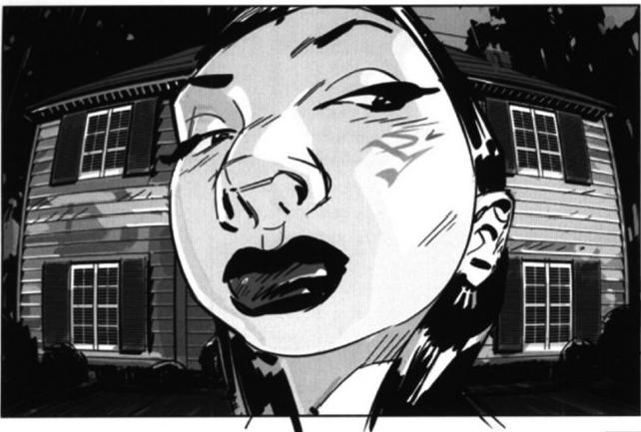

这里是如何让完全相同的摄影 看起来像是在三种不同的情景 中：

A-1 广角镜头：图像中的脸由 于照相机极度靠近，而完全凸 显了出来。面部和背景透视的 失真很明显，因为两点垂直到 镜头的一小段距离产生了夸张 的光学效应。

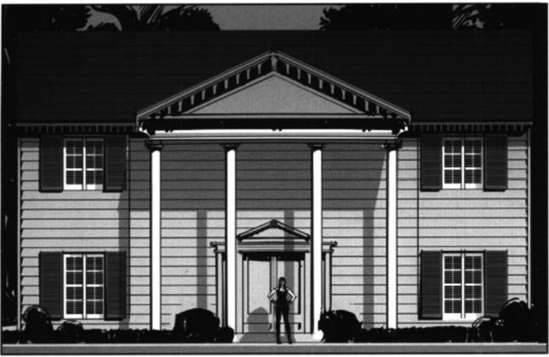

C-1 长焦镜头：然后，当我们 尝试用长焦镜头去得到一个场 景(如同前一例子),仍然试 图在画面中包含房子全部的宽 度，可能会导致这样的结果。

角色和房子可能在真实比例中 互相倚靠对方，因为他们之间 的距离完全不能相关联地与他 们一个在末端以及照相机在另 一端的一组的距离相比较。

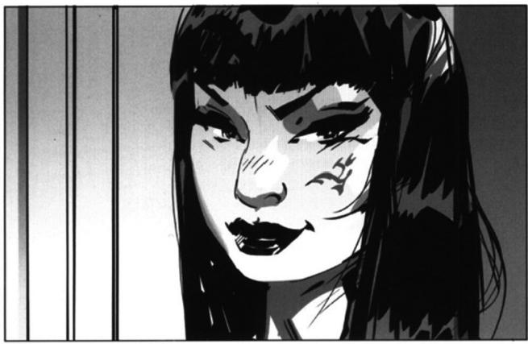

C-2 长焦镜头：如果以从画面 中得到脸部为目的，如同第一 个摄影中那样，只是在远处和 使用长焦镜头，我们能仍然能 保持女孩和背景之间真实的比 例，但仅仅能看到一小部分房 子的门。

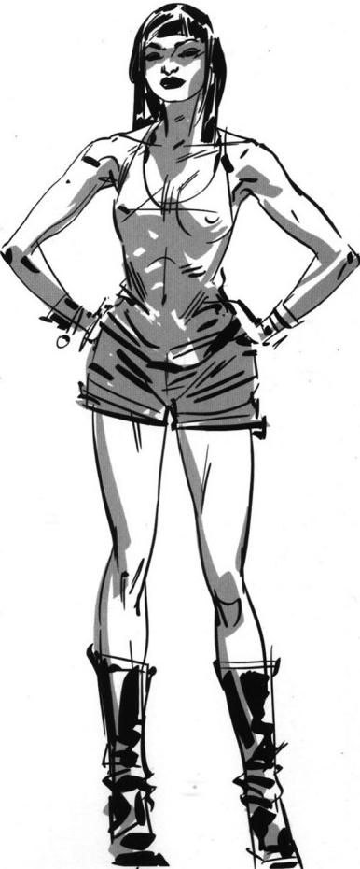

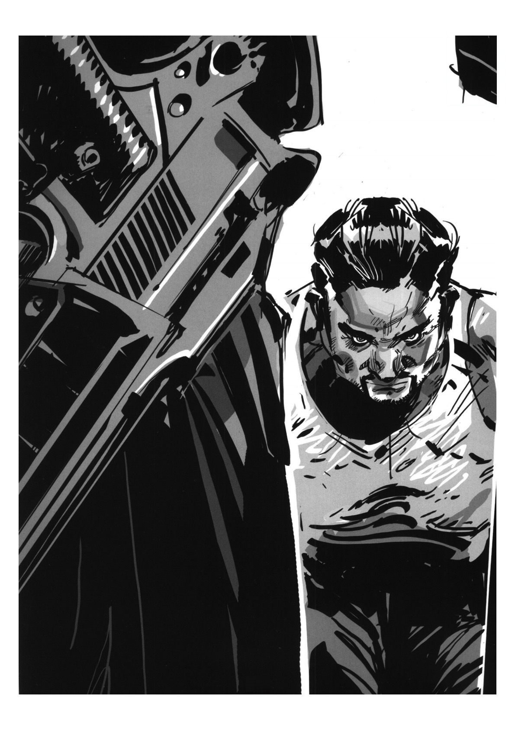032

CHAPTER 3

compos

**第三章：带有目的的镜头构成**

**导言**

这里的大多数范例，都包括以下两个缩略图：第一个，展示了镜头中亮块面和暗块面的基本分布。第二个，展 示了张力线。通过举例，我们就会明白如何通过营造不同的气氛，来达到向读者描绘特定的、刻意的那一个瞬 间。这些规律几乎适用于任何场景。

记住，要达到使人『快速读图』的目的，就千万别急着把你想展现的元素都塞到构图里。(人物啊，家具啊， 岩石啊，树什么的)优先考虑的应该是清晰明确而又直观的形状，然后再往里面布置你需要的元素。

**那么,通过举例来介绍一下这个过程。**

比如说，咱们想要构建一个超级压抑的环境。咱们就得想法子做个让人光从视觉上就让主角显得特别窒息的构 图。要达到这个目的呢，就得做出如下图A 所示的那种亮区与暗区的分布。

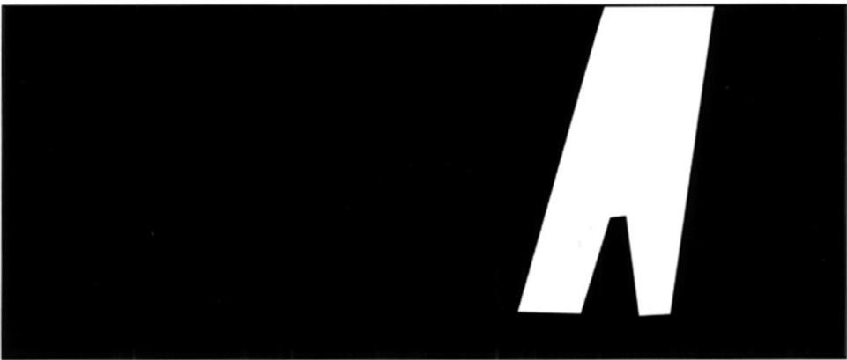

A

一旦我们从建立了这种明确绘画意图的构图，那么咱们要做的就不过是坚持思路，以及把构图当成一个明确又 生动的表述来使用。这个构图让人感到窒息、幽闭、戏剧性，而且确切地引导读者眼光停留在视觉重点区域。

所以选择这种构图是成功的(见040,043页的类似图示，以及057,087页的例子，电影分镜画面中当一块面 影响到另一块面的时候怎样突出画面中的重点部分)

那么现在，简而言之，我们要做的就是画出符合模版的图。故事规定的特殊情境必将遵循这个规律。参见下页 看到的B 和C 的例子，

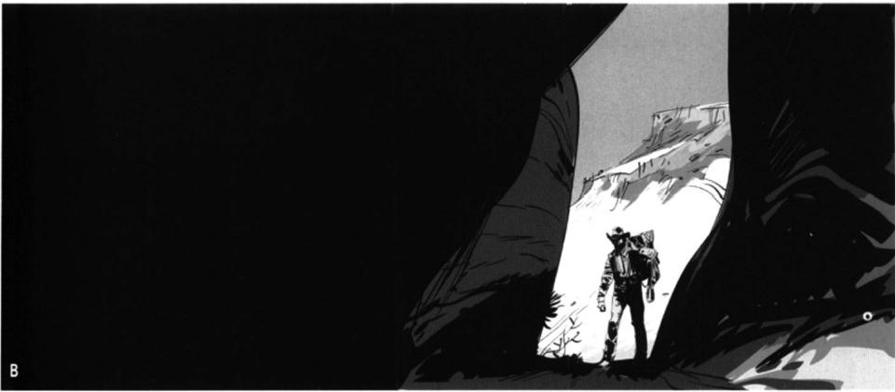

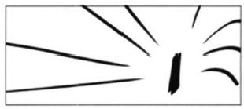

**第二套缩略图给我们展示了人们看到或者感知到的关于线条的力学原理。** **例图B** **里，我们可以看到，地势走向和岩石纹理方向都指向的孤身牛仔，** **增添戏剧性。**

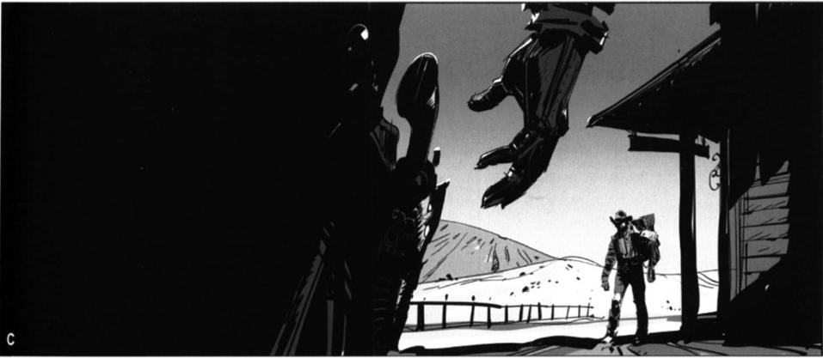

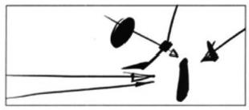

例图C 里，我们可以看到背景中的自然线条，比如栅栏，左边的山脉，右 方墙壁投下的影子，都把我们的视线引导向牛仔。

另外，还有相当多连续的隐藏点制造出了无形的引导线，例如枪柄末端， 坏蛋的指关节，最终导向了有麻烦的牛仔的脑袋。

让我们更进一步地来看一看如何利用光影、舞台、构图和其他元素有效而快速的创作出一个『满足具体意图的 需求』且『易懂』的画面，并且，我们要使它能够引导观众关注画面的『关键叙事要点』。

**普通情况下的餐厅**

试想这样一个场景，两个人坐在餐厅的同一张桌子上。如果没有对话，我们也许不能够确切的知道这两个人之 间发生了什么,但是我们的所看到的画面，却将给我们带来大量的信息。

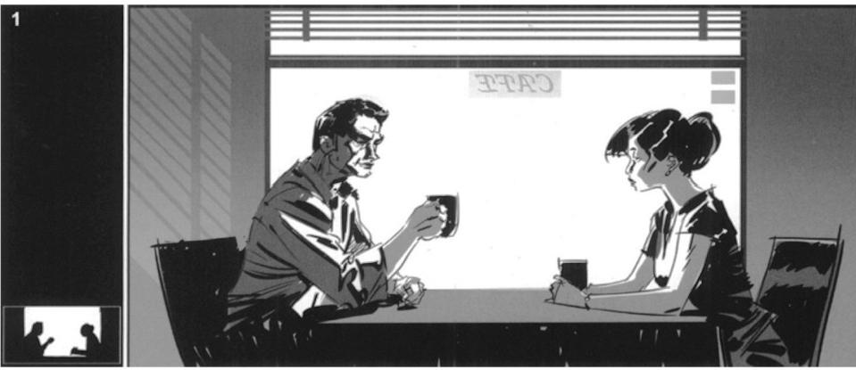

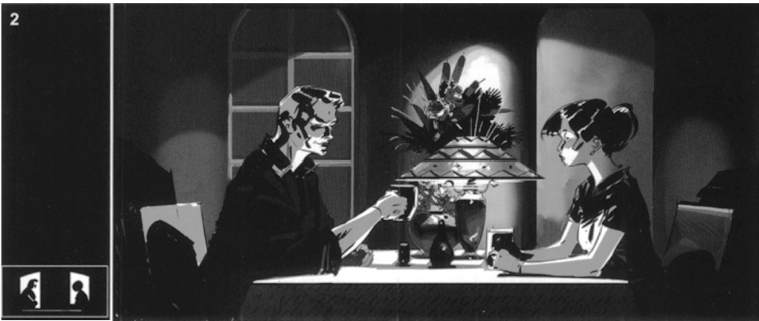

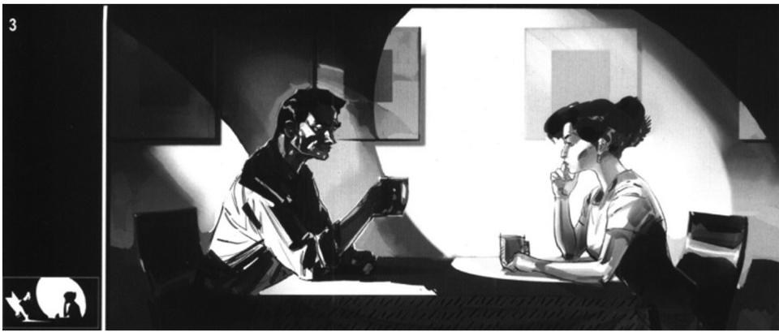

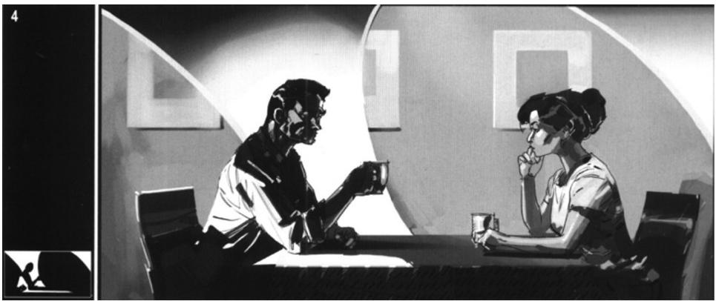

1.如果他们之间没有任何障碍物，我们会觉得他们 之间的交流是顺畅而积极的。而且，如果他们受光 程度一样，那么两个人物之间的平衡感将更加明显

2. 相反地，如果我们在两个角色之间放置一些视觉 上有重量感的元素(比如图中的花瓶与台灯),那 么他们之间对话的感觉将发生某些变化。当各自的 背景不一样的时候，这种感觉会更加突出，就像他 们分属不同的空间一样。

3. 如果其中一个角色受光，而另一个角色仍旧在阴 影里，那么受光的那一个人将比另一个人具有更加 积极的意义

4.当其中一个角色的明暗对比强烈时，我们的视线 将会被他吸引(案例中的男人)并给予他更多的关 注。

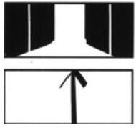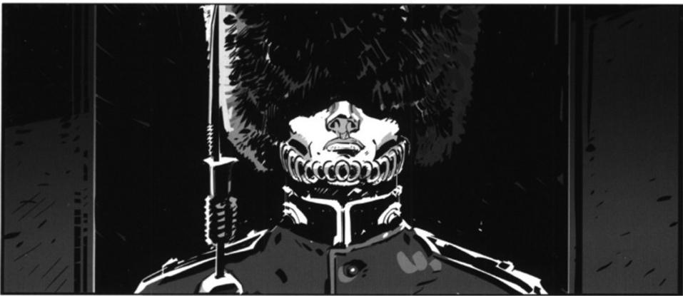

『世界观』要比『一个故事的发展』确立得更早。故事的情感基调，规则设定，叙事 框架，通常在一开始就会展现给观众。所以，一个画面必须要传达大量有用的信息。 除了特定的地点，我们也会看到故事由一个对称、单一而又明确的基调和一个『具有 明确特征』和『足以影响情节发展』的角色开篇。

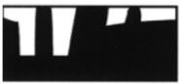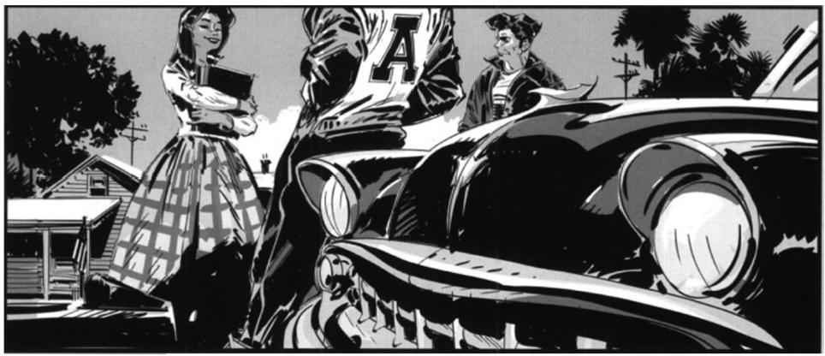

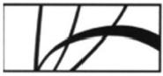这张图中每一个元素都更加系统和自由化。我们能够快速的从场景中得到一个整体感 觉和一些更深层的线索：例如前景的汽车，中间的青年群体和远处背景的房屋暗示了 故事的背景。场景中的人物特点也都清晰的表现了出来，他们笑的很灿烂，他们的衣 服可推断出是50年代的(年代也可以通过车看出来),每个男孩女孩都有着各自的特 点。所有这些都表明了——加州南部十几岁青年的世界，一个为『我们将要述说的故 事』奠定基调的世界。

**让场景生动起来**

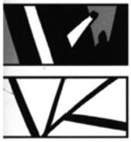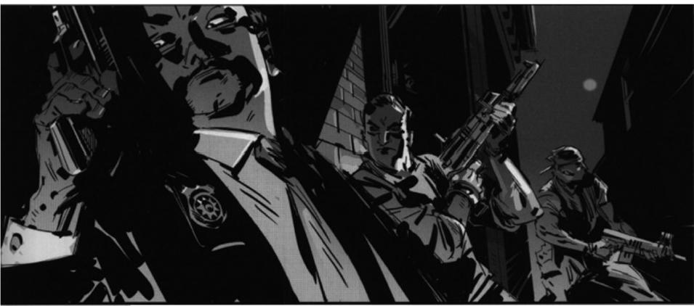

由于我们要表达的是『动态中的静止的某些二维画面』,因此，尽我们所能地突出『 画面的动感』,通常都会是一个好方案。在这个例子中，因为三个人物都拿着枪，我 们可以通过把他们显得『像个狂热者』,仿佛他们的武器本身就是向前发展的一系列 动态，运用这个思路表现『近处角色的武器』到『远处角色的武器』所产生的跃进感 。另外，近处角色身后墙上的阴影，看起来也是符合这个逻辑的(注意左下的小图中 几条直线所表现出的运动趋势)。

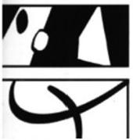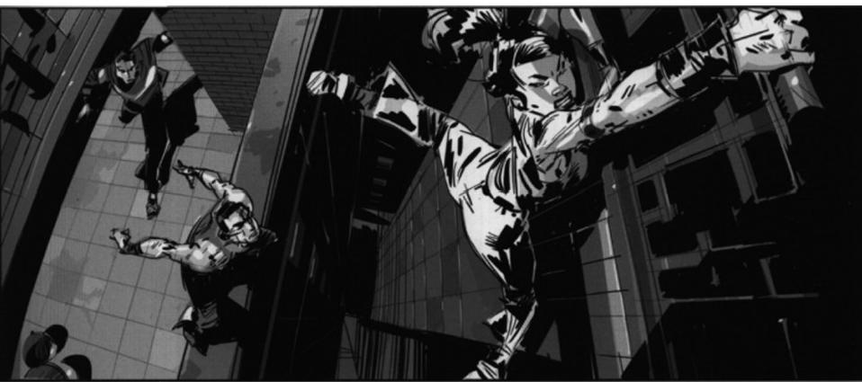

同样，在这个场景里，三个人物在街上追逐，,以跑在最前面快被追上的角色的位置观 察。同样地，如果我们画条线穿过三个人头，我们可以看到与U 形池(滑板运动的特殊 场地)轨迹相似的『U」形，最后，通过使用具有广角效果的一点透视俯视镜头，增加 了这个镜头(由于俯视而产生的)的晕眩感和动感。

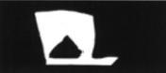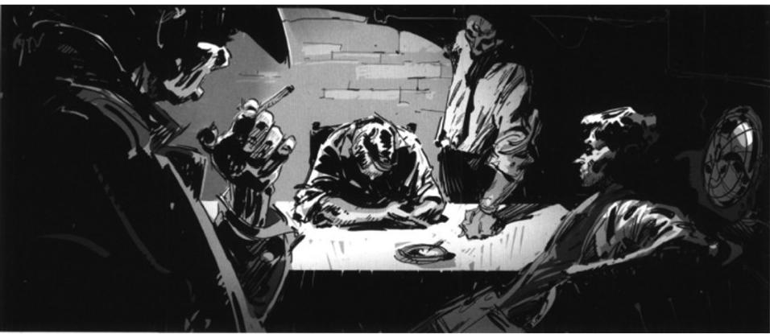

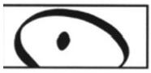利用打光去引导读者的视线是很有效的方法。在这个例子中，在画面中间，被一群强 硬的警察拷问的角色的位置，也就是中心位置创造一个『帧』(也就是视觉重心)。 此外，所有的眼睛都在盯着被拷问的人，而且在画面中所有其他人的眼睛的水平位置 都比他的高。所有这些因素，加上他的身体在视平线之下，共同叠加出了『阶级』递 减的效果。两只紧握的拳头与他打开的手掌的对比，也增加了戏剧性，这两只拳头分 别属于在他右方的人的前臂和左上方带帽人的，都指向他的方向。并且，通过拘留者 身后墙上的阴影，我们对他『完成了包围圈』——他没有办法逃脱。

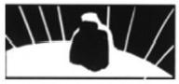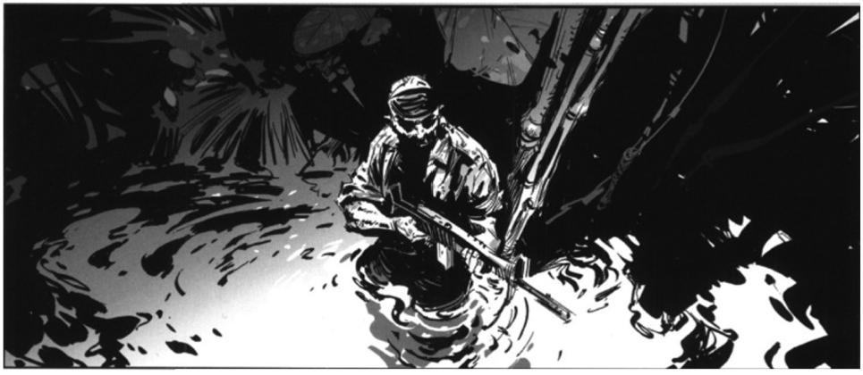

这里对于『视点』的选择在告诉我们这个士兵所处的困境。通过把相机放在高处，俯 视着他，我们几乎看不见他的周围到底存在着什么,在沼泽里的他，必定也同样不清 楚。他周围巨大的叶子和棕榈植物在视觉上使他在环境里变得渺小。他身后的竹条也 强调了俯视的强烈透视感。

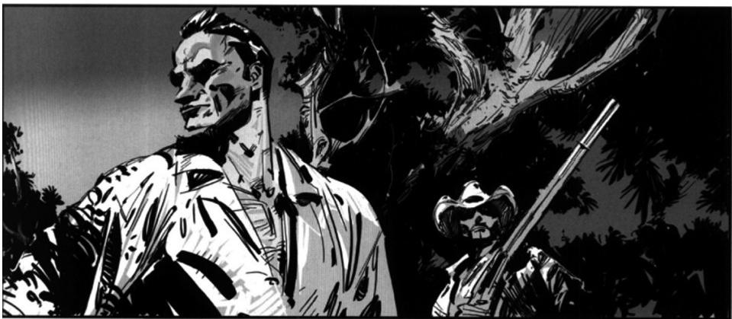

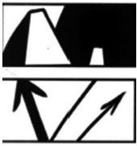

现在我们把相机的镜头放在低于角色的位置，主题就会变得高耸激烈起来，显然画面

中威风的人物是主要的，由于前面的角色和后面角色在画面中存在『面积的对比』, 因此分出了主次，其他元素在作品中的应用又增强了紧张感，例如：画面右边的猎枪 和树产生了向右倾斜的斜线，前景的猎人则是有些愤怒地看向左边且视线望向画框的 外面，另一个猎人让他显得更加独立且富有故事性。

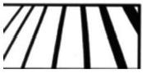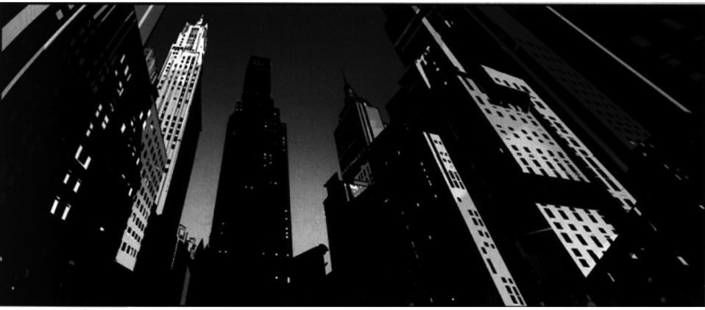

**仰视给人带来『崇高』的感觉，几乎可以应用于任何有关建筑的主题。在画面中，由** **于相机的广角镜头朝向非常高的角度，高楼的消失点被定在了画框外面，使得整个场** **景变得如此的高大雄伟。另一个这样的例子可以翻阅第4-5页。**

负形在画面中本应只能占有最少的面积，但也有一些画负形被拿来作为描述主题的视觉中心，可见负形是可以 被灵活运用的。下面有些这样的例子：

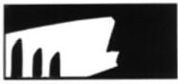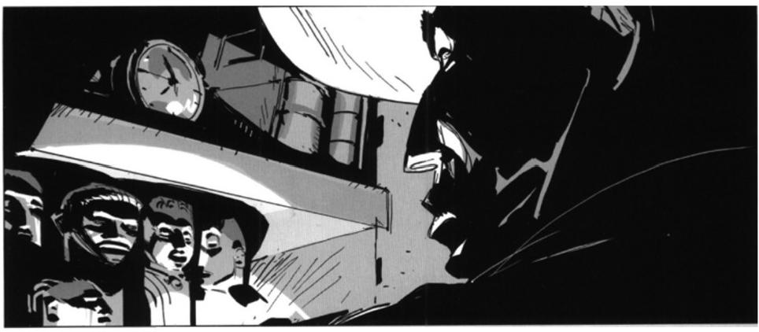

**一个小偷正在从保险箱中偷取神秘的神像。在这个例子中，镜头从小偷的头和肩膀的**

**后方指向他想要偷窃的神像，一个来自画框外的手电筒小光源营造出了神秘感，手电** **筒的反射光照在小偷的脸上，只能看见微弱的脸部特征，更加凸显了当时紧张的气氛**



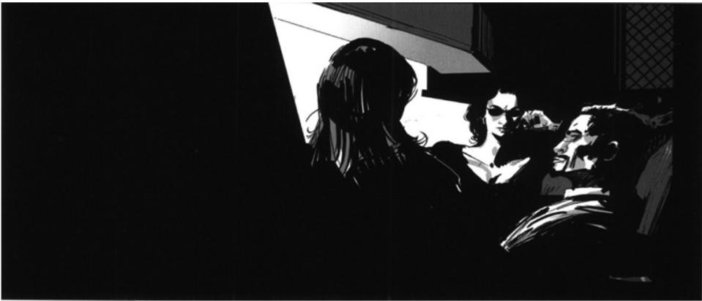

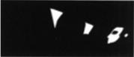

**一个在午夜房间里的谈话场景，只有一个光源。光源被左边黑色的大色块所遮挡，所** **以我们的注意力会只集中在画面被照亮的角色的脸上。因为最右边坐在椅上上的男人** **只有他是露出了眼睛且具备丰富的表情，同时另外两个人的眼神方向也朝着他，他自** **然就成为了视觉的中心。**

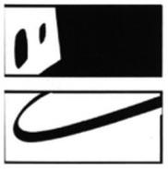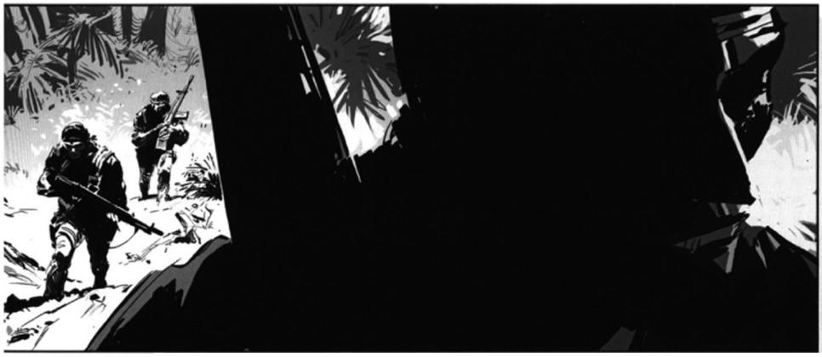

在这个场景中，前景中的士兵是画面最突出的人物，同时我们也利用这个人物的轮廓， 为后面两个士兵的描绘提供了一个框架。这两队人物在这个画框中的大小差距(可使用 广角镜头来增强),通过对比的方式，相对于其他缺少动态的场景，更加具有戏剧性和 张力(参考P75) 。 最后，每当我们在作品中出现相似的重复元素时(在这幅画面中为 人像),让我们考虑他们所展现出的动态节奏。我们能通过用一条U型线，连接这三个

基本元素的方式，来将其节奏视觉化。

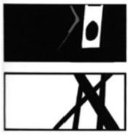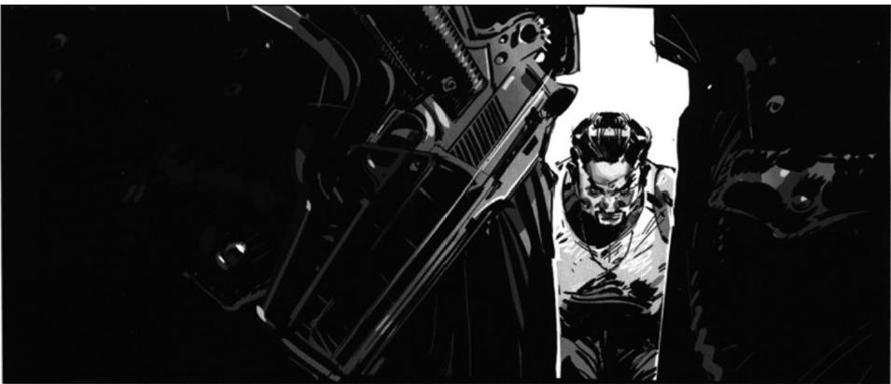

**在这幅图中，我们可以感受到塑造出来的压抑氛围。前景中这两个背光的警察形成一个** **极其紧凑的格局，将这个“被逮捕的人”框在中间。作为画面中唯—一个被光源照亮的人** **物，凸显的这个男人形象更加弱小无助。同时，构图中位于他头部左上方的枪进一步增** **加了画面的压迫感。**

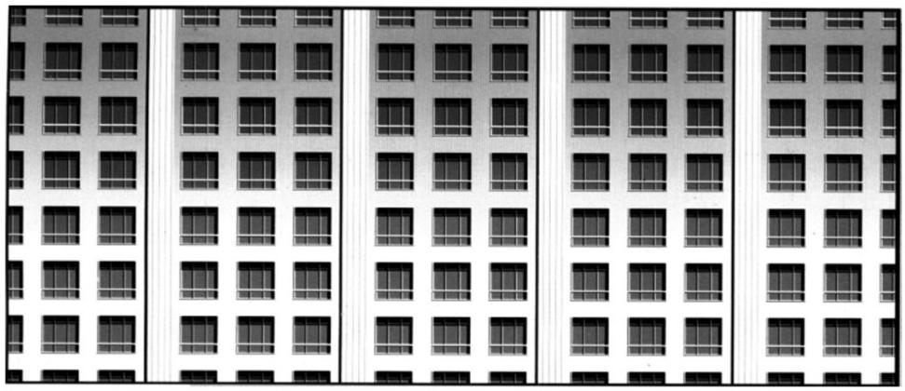

画面中，通过在『规整的元素排列』和『随意无序的排列』之间进行对比，会在我们 讲述的故事环境中，创造出不一样的效果。这样的布置能够向我们展现一些的情绪刻画 或者这个场景所涉及到的人物主旨。在第一个案例当中，我们使用冰冷，强势的排列节 奏，展现出了一个可能使角色在其中迷失或者不堪重负的，如迷宫一般的场景。如果画 面可以展现一个主人公居住或者工作的场景，所有用来描述这座建筑的细节也同样可以 用作主人公身上，从而定义并且建立出一个完整的人格。

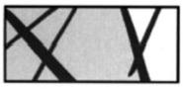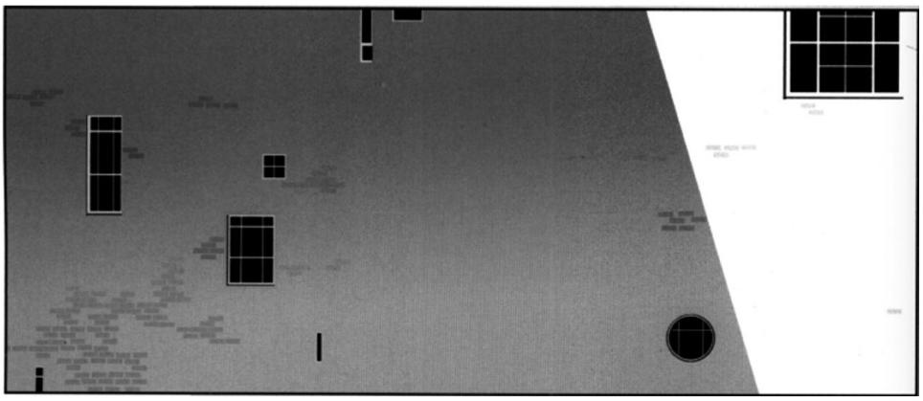

**相反的，在这一福画中，窗户无章的摆放排列能够展现出更多的即兴、无组织和对比** **。并且相较上一幅画面而言更加人性化。同时，相对于上一幅画面来说，第二幅画面对** **于建筑材质的刻画(有一些砖块被参差不齐的刻画出来了)强调了金属和混凝土之间的** **对比度。**

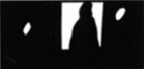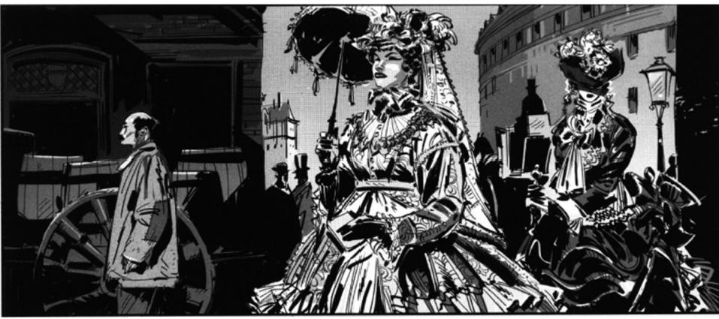

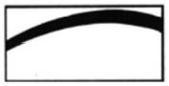故事很大程度上由从一个状态切换到另一个状态的不同的角色来表现，这些状态或者由 情绪、或者由生理状态产生一定程度的启示。所有的丰富的文字、状态和不同的景深都 需要通过他们独有的视觉呈现贯穿整个故事，其中一种方式就是运用复杂和简单形成对 比。在上面的的例子中，我们在同一个城市建立两种不同的世界。两位女士衣着的细节 和奢华与剩下的场景构成冲击对比，其中包括一个角色在背景中穿着破烂的简单的衣服 ,所有的其它的出现都在衬托他。故事中的角色将从属于两种视觉世界中的哪一个，取 决于下一刻他或者她将要去向哪里。

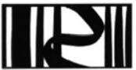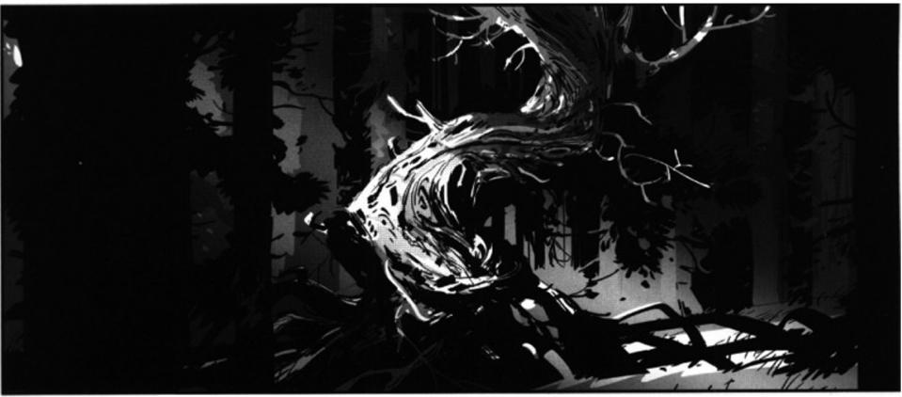

在森林这个例子中，我们第一眼看过去全部都是树，但是我们可以马上分别出其中一个 特别的，魔幻的，在某种程度上不同于其他的树，毫无疑问，这棵树将扮演下面故事中 的一个角色，如此的特别以至于它成为视觉的焦点。我们也可以通过不同的对比方式， 比如在森林中它以一个特别完美的笔直形态加上缠绕在一起的树干和分支，那么它依然 会看起来很特别。

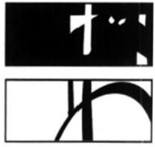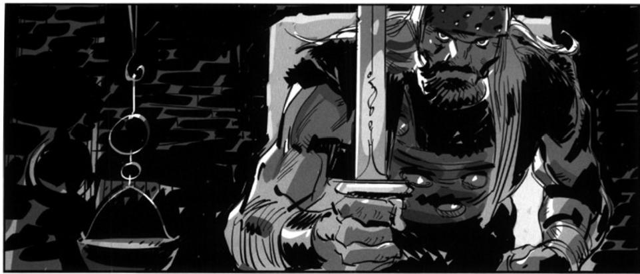

在一个故事中我们将会有角色和物品，贯穿整个的故事，或者仅仅是一个特殊的关键时 刻，需要出现感观上的『大』或者『小』的对比，或者我们说，比其他的『更大』或『 更小』,因为元素的尺寸通常用来和它周围的东西形成对比。在这个例子中，我们需要 一个凶残的战士出现，并且尽可能让它显得恐怖，因此，他被描绘得更靠近镜头，如此 地靠近，以至于他都超出了镜头。同时，他刚刚进入这个小屋，通过一扇适合当地人的 门，但是门却不足够大到他可以通过。所有在这个房间里面剩下的的其他的物品，都被 画成符合当地人的尺寸，以显示这个战士的『大』。

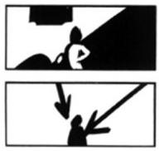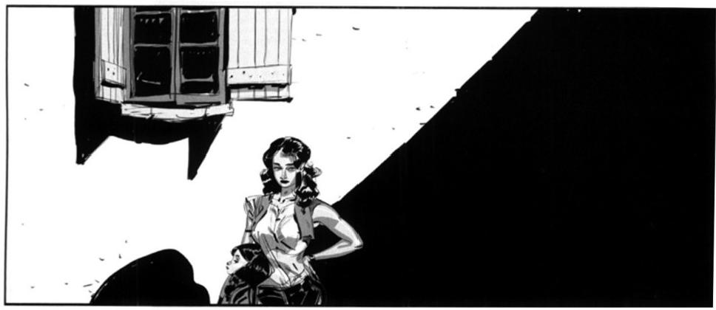

在这个例子中，在故事的这一刻，这两个坚韧不拔的角色，在周围的环境中显得苍白无 力。促使这一效果产生的因素是他们与镜头的大小关系。最高的角色的头部，还没有达 到镜头的一半。巨大面积的阴影在镜头中直接向下倾斜，以一种夸张的斜对角形状冲击 着两个角色，她们头上窗户的形状也是如此。

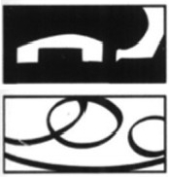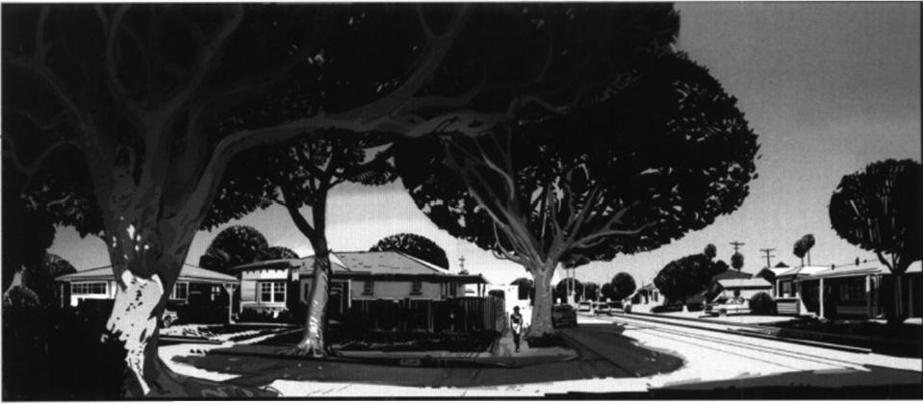

我们对于取景的选择，取决于我们希望倾向于什么类型的趋势线(水平线、垂直线、对

角线等等)。这里我们可以看到两个分别根据曲线(上图)和直线(下图)为布景主题 的例子。关键在于确定一种线或形状的语言。通常，曲线会使人感到更加柔软、更亲和 的环境氛围(除非他们非常的扭曲或者显得复杂旋绕),而直线或者折线总体上会给人 带来更强、更干练、更苛刻的感觉。无论我们的决定是什么,在同一镜头或者序列的故 事中，使用不同的趋势线类型，将为故事中的角色创造出与众不同的个性以及世界观。 显然，在那些特定的时刻，这些个性和世界观的差异可能激发人际或情感上的冲突。

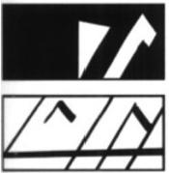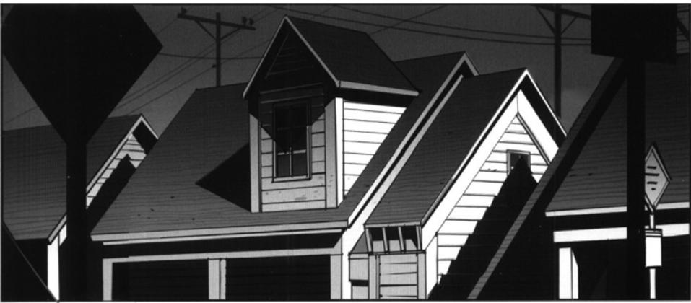

第一个案例使用的是曲线，但若是改变摄像机的方向或是往前走几步穿过街道，整体线 条及形状就会发生戏剧性的改变，基于具体的环境影响，而变成直线或折角的倾向。

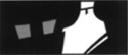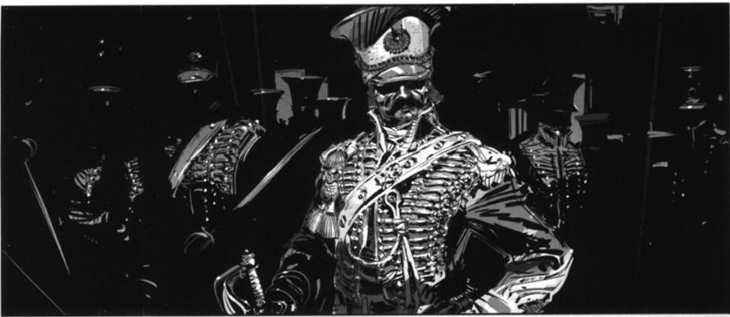

按照以往的经验，在叙述时相比平铺直叙，我们会更喜欢含沙射影、迂回巧妙的表达。 在大多数以这个为目的的情况下，我们需要尽可能通过1个或者很少的几个元素去表达 更多的内容，使观众可以通过脑补来构成完整的画面或是情景。我们可以通过在画面中 塑造特有的阴影，使画面透露足够的信息，那样观众可以立刻明白和联想到表象以外的

内 容 。

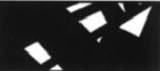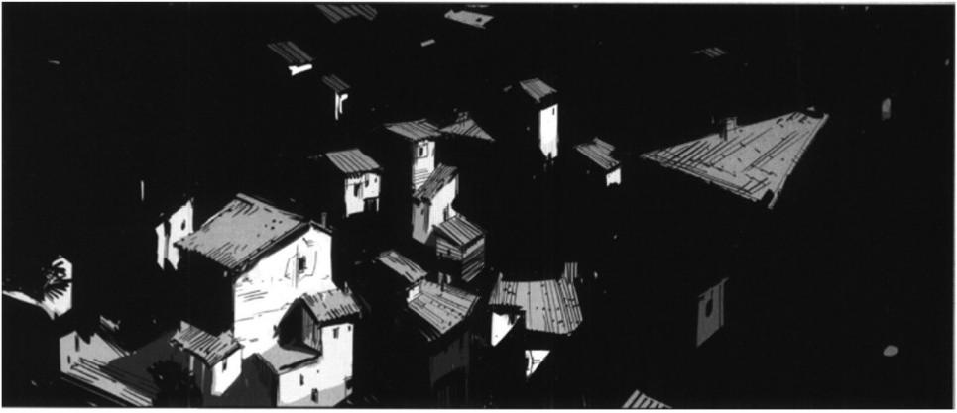

通过这种方式，我们可以使观众做更多的联想——尽管只有一小部分的元素被明确表达 了出来，同时，增强一种『不确定感』可以使画面更加神秘(如果需要，有时也可以是

『不适』)。这样的图案，可以在我们表现故事中『相同元素』的时候用到。通过逐一 地表现在不同光线下的部分物体，会产生出一种连续的感官效果，建立我们所需的结构 和纹理材质，使我们的过渡和故事要点更加清晰明了。

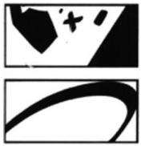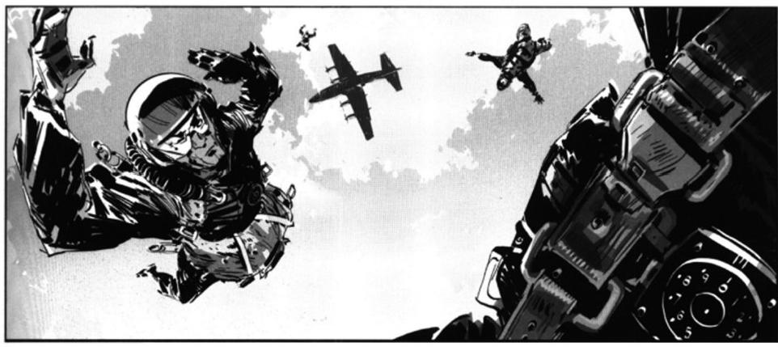

不论画在纸上或者投射到2D 银幕上，我们的图像都会把现实压缩在一个平面内。尽管 我们有时为了叙事目的需要加强这种“平面感”(例如顺着故事里人物特征或者某类场 景，创造一个“平面的”主调),但通常我们会让图片在一定范围内保持对比和活力。

在宽大纵深的环境中将描绘的对象显得更生动，同时这种透视角度也把画面真实性变得

更加可靠。

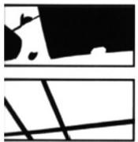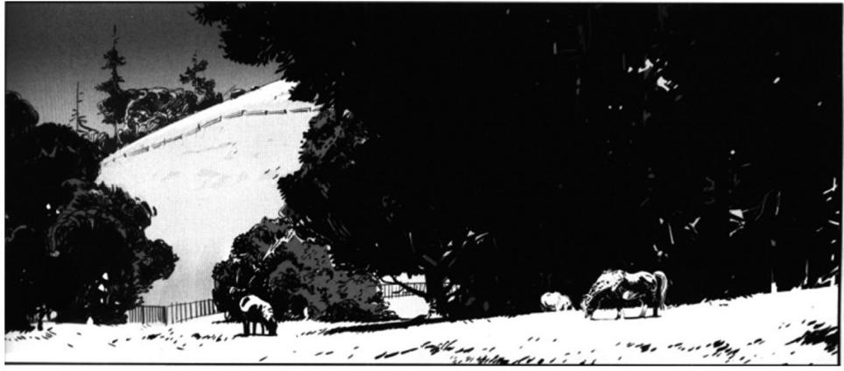

在本页的两张图中，构成上都包含有相似的元素(伞兵和树)在“大中小”范围内变化 。这给人带来一种动态的幻觉。从水平线的角度来说：伞兵那张采用了高的视角，而平 静的风景用了低的视角。另外一个使两张图看起来不同的因素是：上图采用散落的针型 轮廓排布 (X 型出现在张开的双臂和飞机机翼机身)而下图采用了更圆润，更舒缓的稳定 排布。

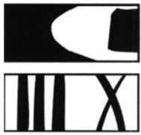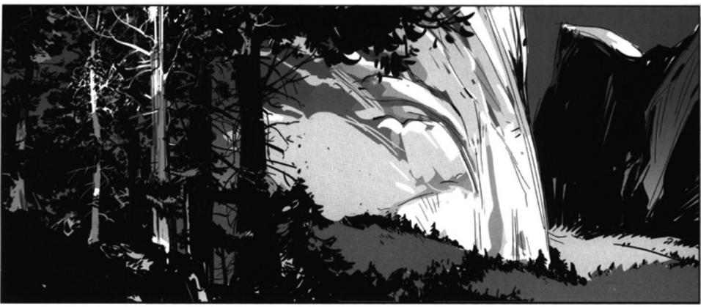

自然风景像影片中的任何其他特征一样能够表达自己的声音。根据相机位置，取景构图 ,光线情况，提供给故事的情绪会产生变化。我们可以看到两种不同的版本。当镜头完 全在同一个位置的情况下，第一个例子是可以欣赏到很多细节的山谷，因此对于我们能 看到的图像是十分确定的。光线强调了许多垂直的形态，给山谷一种深度，同时也没有 更多歪斜形状可能带来的潜在干扰。

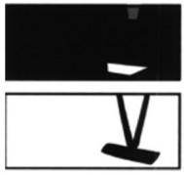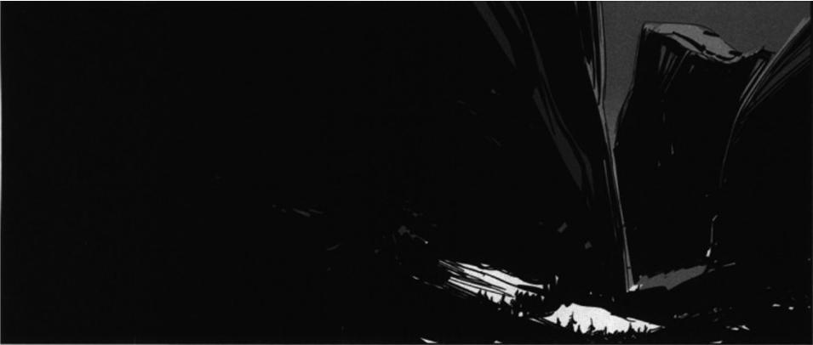

第二个是在夜晚，由于视觉因素之前很明显的形状消失了。现在我们感受到的不确定性 非常强烈。事实上，这两座山之间的间隙出现在了画面的一侧，增加了一种阴郁的感觉 。就镜头所覆盖的范围而言，这个特殊的轮廓也许并不是为了增加怪异的感觉，只是光 线聚集的地方能让你快速识别，或者是想简单地介绍一个无法预料的惊喜，特写镜头留 在了前景左侧。

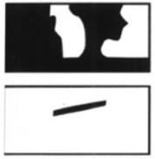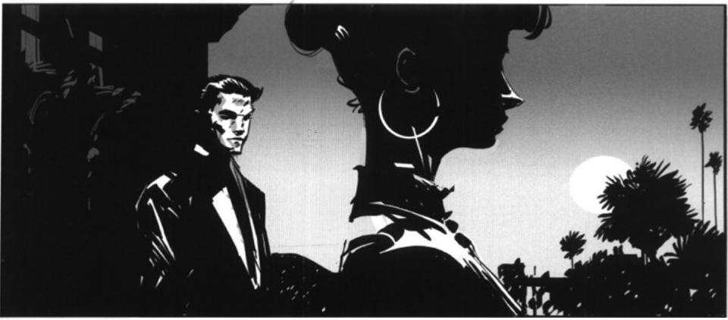

**前面提到过的，“少既是多”的原理在打光和构图时一定会应用到，在很多情况下，观**

**众需要恰到好处的信息量来理解面前故事的情感复杂性。如果情景中的男主角在疑惑** **他的伴侣在想什么时，我们不妨通过模糊女主角的表情来站在他的角度，这样这个问** **题就会在我们和第一主角身上起同样效果。**

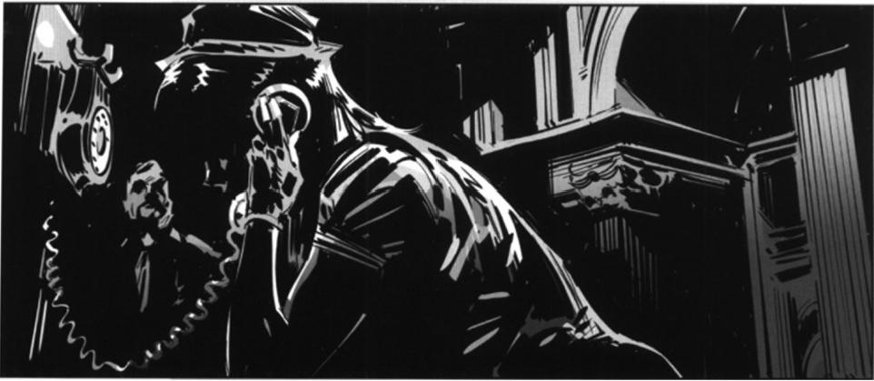

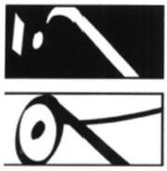完全一样的原理，这次我们要提升缺口的密度通过把镜头调低然后冲着上方来形成一个 仰拍，同时前景中女孩背部的轮廓光形成了耐人寻味的对角线。在背景中打入适当的 光源就可以传达所有我们需要知道的关于正在演变的剧情的地点，而不需要透露太多 以至于神秘感就消失了。除此之外，为了使画面更加紧张和清楚明了，我们可以看到对 角阴影和石柱头都在指向情节发生处，同时电话线也把此处圈起或框起来了。

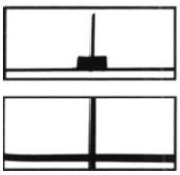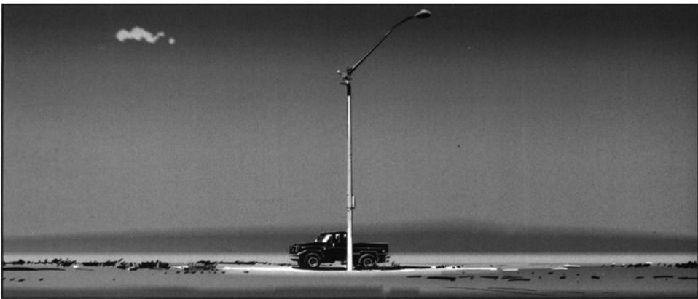

铺垫可以在一个电影中被运用的很有效率。它可以制造一种悬念和预期，来帮助整个 系列或电影增加氛围和紧张感，如果这种紧张感发生在电影最后或主要情节处，会在故 事结局里起到重要作用。诡异的氛围可以通过怪诞和出乎意料的构图来达成。例如，

对一个明显不是宏伟气氛的场景可以制造完美对称的构图，像上面看到的，包含一些在 一起看来不相关的元素。很多时候这种效果可以简单的通过『剪切掉其它如果出现，会 使场景更加自然的元素』来达成。

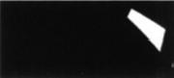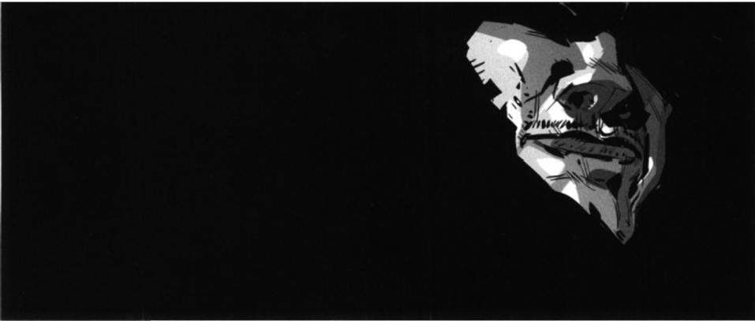

**图像的裁剪不止可以通过镜头运转(简单的通过不把东西包括在图片内)也可以借助打** **光，视觉上略去如果存在会有含义的东西(看第19页)。此外，在这个情形中，这个** **感知在以上的图像中被发展到了极致，而使这幅图看起来更加不自然而因此创造了一种**

**无法预测的感觉。**

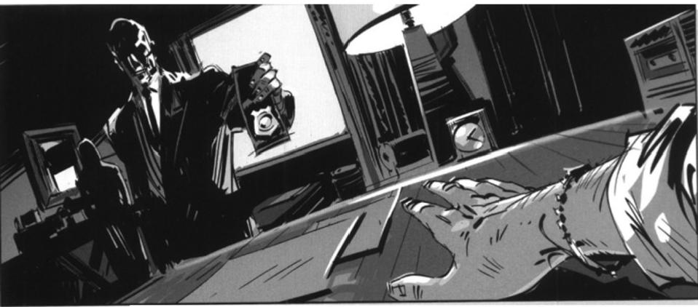

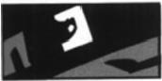

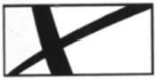『视点」是一个让我们用最直接、最自然的方式将观众带入电影里的方法。通过把摄 像机放在画面中一个角色所在的地方，我们将从角色所处的真实环境与状态去看待事 情。在第一种情况下，我们可以看到警察调查的对象在中午午睡被吵醒。背光影响强 调了他的困惑，倾斜的摄像机角度与派去逮捕他的笔直而立的警察形成了鲜明对比。

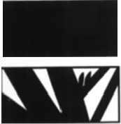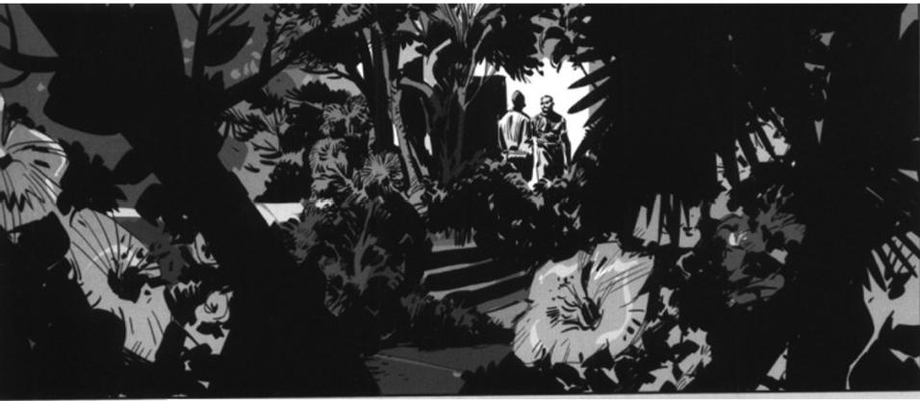

这个偷窥的视角是由位于房子花园灌木后的摄像机拍摄的，而且在角色与镜头间用了 很多『层次』与『框架』涉入秘密谈话的两个角色。通过这种方式我们创造了一种隐 蔽在某处的感觉，我们试图弄清他们对话的细节，但是又不想被发现。注意在此例中 ,为了使观者快速认知复杂的画面，最明显(最亮)的点被设计为『角色正背后的白 墙』,墙上也包含了画面中唯一的直线，这些直线代表了门的框架，这也与诸多形态 自然的植物曲线形成了对比。

M

**白天与夜晚**

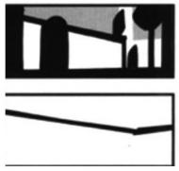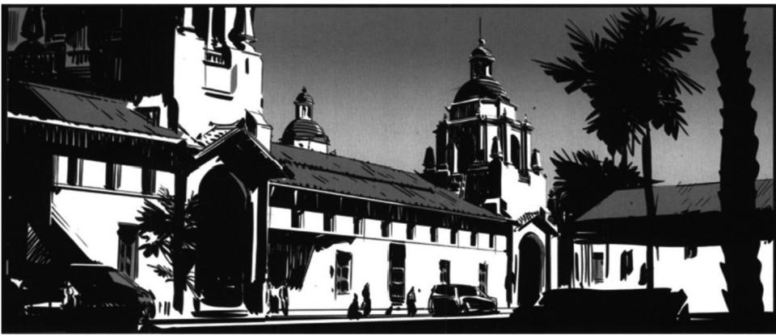

**当我们要在一幅画里描绘一天中的不同时间段时，我们需要考虑两件事：光源和光源** **在场景里的元素上的反射。为了建立日夜之间明显的区别，我们要优先考虑后者。在** **这两个范例中，我们看到天空有着相同的明度(好吧，除了月亮!)**

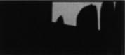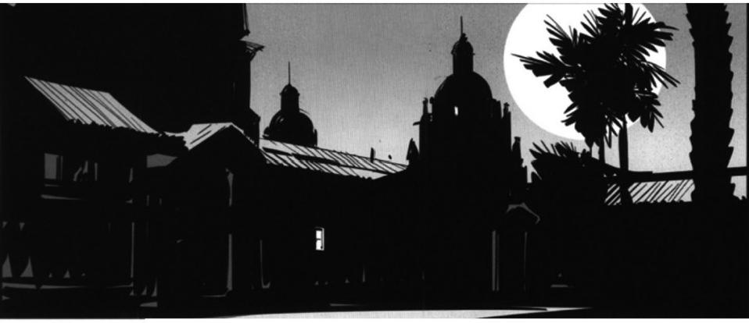

**事实上，在第二张图中我们弱化了每一处细节(并且还能让它们更加弱化),使每处** **细节平面到几乎变成黑色的几何形，给夜景光一个快速的印象。回到第一张日光镜头** **,我们不仅要理解主要的受光区域，也要理解阴影区对光线反射的描绘，把光作为镜** **头中主要的整体元素去解读。**

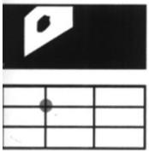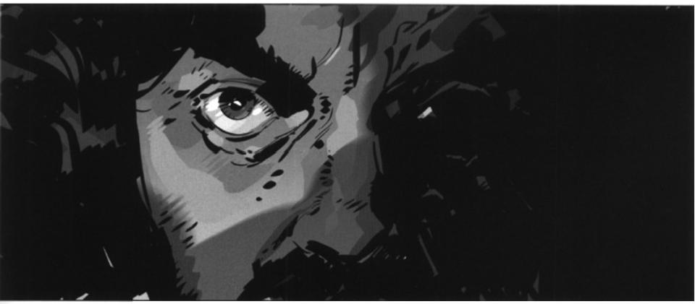

投影屏幕是一个十分大的平面，在故事的叙述中，如果影片制作人希望确保观众不会 迷失在其中，不仅必须在一个画面中使观众的视线集中在屏幕里，而且，必须确保当 一个镜头转换到下一个镜头时，观众依然能够轻易地找到视觉中心。我们使用的方法 是非常简单的——就像上面两个例子里你所见到的(也可见57,87页),确保无论何 时，在叙事可能或者方便的情况下，上一个镜头中最后一个的视觉中心的位置恰好是 下一个镜头中第一个视觉中心的位置。

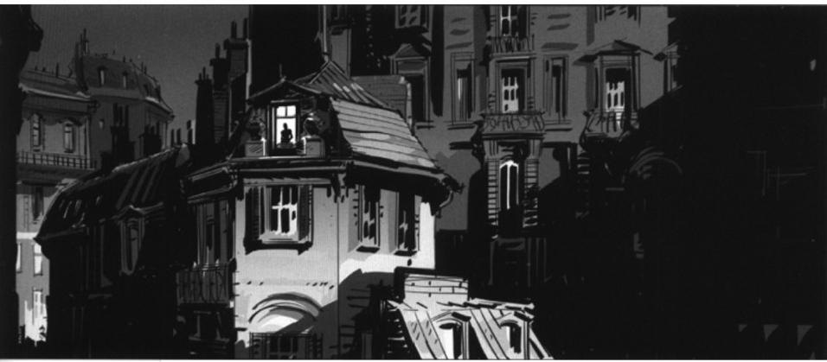

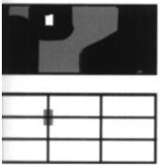

这里我们使用构图要素，比如被阴影区域框住的的光，以及“三分法”。上图中的眼睛 是一个视觉中心，下图中的窗口也是一个视觉中心，它们应该是互相承接的。如果画 面中没有一个辨识度很高的『点』,将会使我们花相当的时间来寻找我们应该看哪一 栋建筑的哪一扇窗子——这样，视觉中心在画面中将失去它本该有的意义和目的。

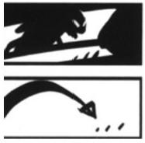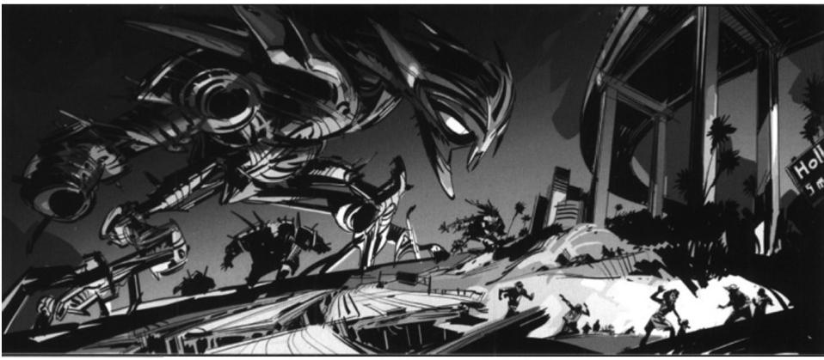

上面的镜头通过暴怒的外星生物和在混乱中从画面中部建筑物跑出的人类的对比，清

晰地展现了两者的比例。外星生物从我们的角度看已经十分巨大了，那让我们再想象 一下，在同一镜头或者临近的场景，我们接下来专注以下场面构图：这种生物行军通 过摄影镜头回到屏幕左边他们来的地方，回到等待他们的入侵报告的母舰……或者简 单来说，回到他们恢复军队精力的基地。

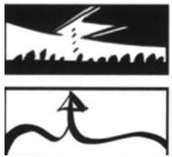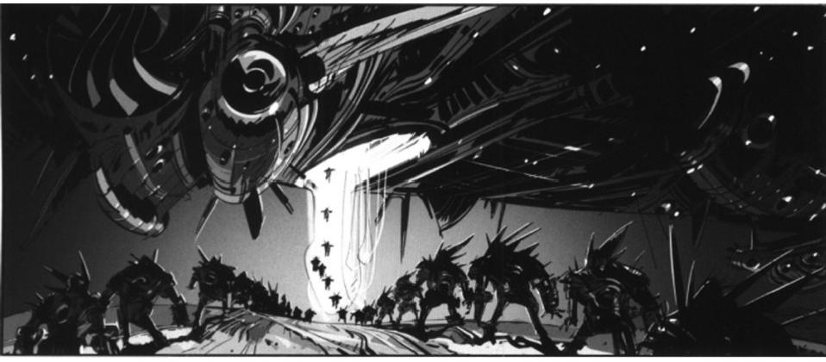

我们最终得到与图二类似的镜头。结果是，在将母舰和人类与两张构图中的共同元素 :外星生物作对比后，我们能看出与人类相比，外型母舰是多么庞大。并且，通过建 立外星生物和将他们拉回母舰的巨大入口的物理点的对比联系，我们在两者重叠的区 域又加强了两者的比例对比。

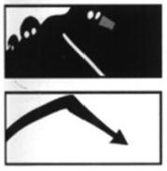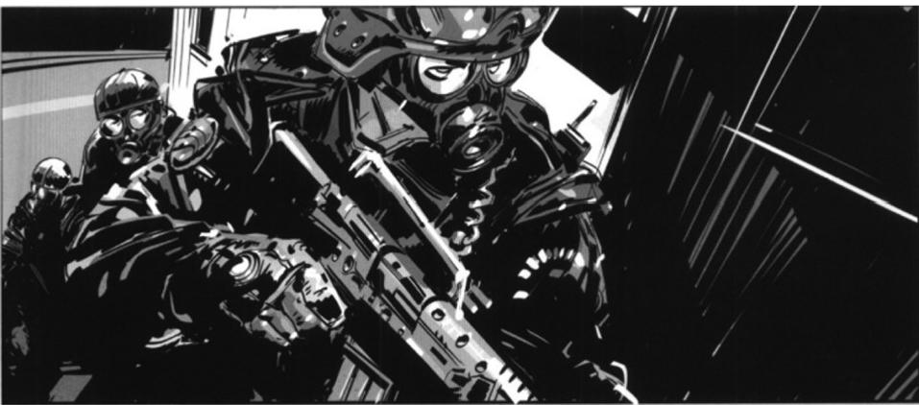

无论是在电影中还是漫画(见P114) 里，镜头的节奏感都是极其重要的。影响观者情 感变化的不仅仅是镜头本身，还有这些镜头之间的互动。在此次的例子中，我们的做 法是通过渲染两种不同程度的紧张感来制造对比。在上图中，警察处于主动进攻的状 态；即使他们不能完全确定这次行动的最终结果，他们(以及我们)也能预测到接下 来的几秒中会发生什么。而(下图中的)坏人则完全揭示出了接下来会发生的事情。

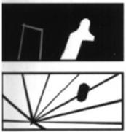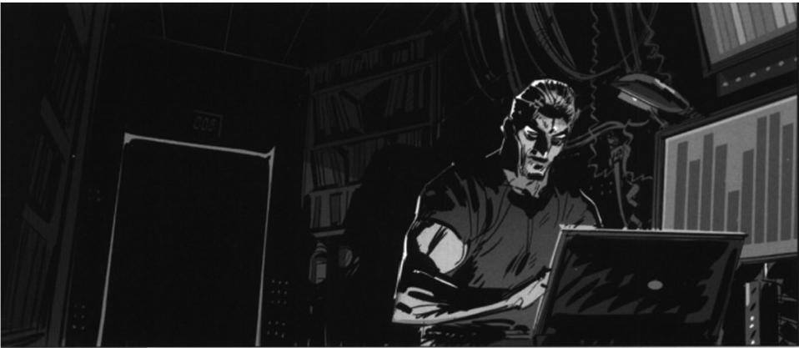

很明显的，观看者们已经能完全清楚门两边接下来会发生什么了。为了将这两个镜头 完美结合在一起，首先，我们把警察小队画的大一些，明显比坏人在他所处的镜头中 的位置要大很多，视觉上警察小队是控制事态的一方。其次，站在最前面的警察的视 线比坏人的要高，所以观看者看坏人时视线必须向下移，从而在两幅画面之间建立起 一种力量与控制的关系。最后，上下两图的人物处于镜头的两端，所以从视觉上可以 很清楚地看出，上图的人物正在追击下图的人物。

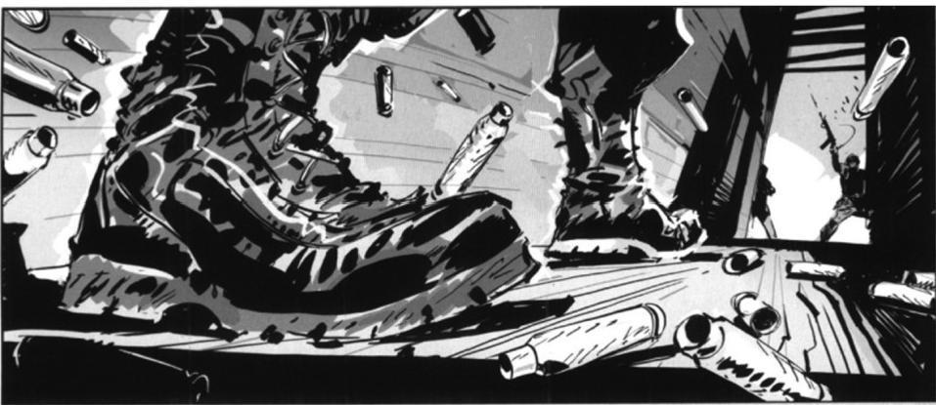

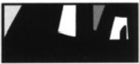

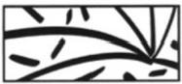不直接描绘人物动作的镜头也是具有相当的价值的，(如上图),没有直接画出此次 事件的主要人物和行动，而是通过周边的小细节来描述行动。许多情况下， 一个动作 所带来的结果或作用可以更有力且更微妙地展现出当时的情况和环境。第一幅图中， 采用了广角镜头来加强透视， 一堆子弹壳混乱不堪地砸向地面，镜头离前景中的战斗 人员很近，渲染出充满金属质感的紧张情绪，比直接描绘枪战要高明得多。

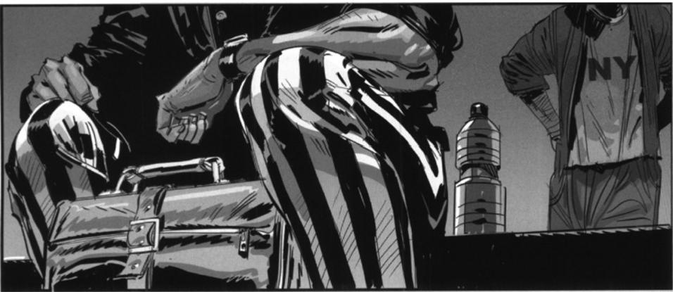

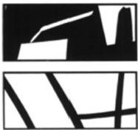

想象这样一个场景， 一名间谍即将要和他从未见谋面的线人碰头了，他们事先约好用 一个特殊的信号或者穿特定的衣服来彼此相认。最好的描述方法是仅仅将镜头对准那 个信号或衣服，剔除脸部、表情、建筑物及其他周边的事物，以免阻碍观看者的理解 。现在，我们就是那名间谍，寻找着这个特殊的标记，并充分了解它。这样做也可以 使我们把注意力集中在眼前两名人物之间的情绪对比上， 一个正焦急地等待着，另一 名则冷静许多。

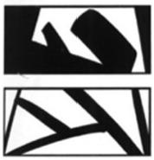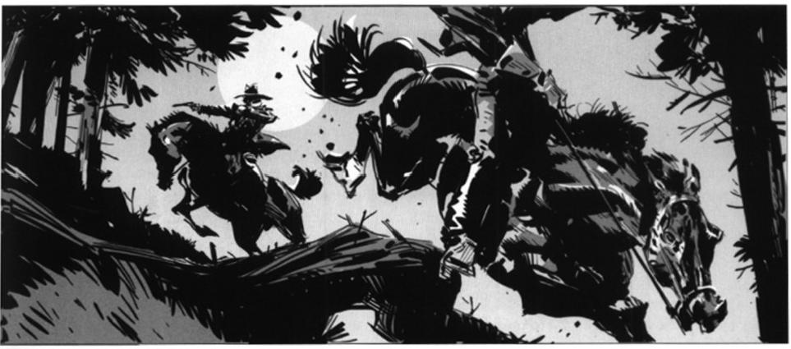

运动镜头大多数时候被『动态的形状』以及『基于有正反方向对角线的构图』所定义 。对角镜头和倾斜镜头的角度，在我们的脑子里常常和不稳定的场景、不对劲的事情 以及警报联想在一起。在这个示例中两匹马用有相似的角度和方向的对角线来描画， 然而其他元素比如在背景中的牛仔身体，在前景中的手臂，以及那些树以一个相反方 向的趋势用于增加效果。静止动作镜头倾向于使用上面提到的方法，其他因素也会作 用在这样一连串分镜头电影脚本中，就像通过快速的切镜头、特写与长镜头对抗，来 制造紧张气氛，总的来说，是使用对比来提高戏剧化的效果。(第075页)

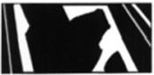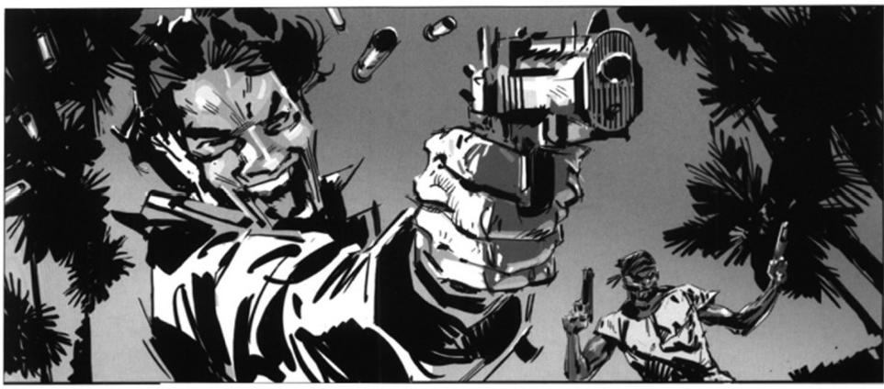

**这个镜头的情感强烈程度由以下几个元素组成：两个角色的大小对比产生了戏剧性，** **相机倾斜的角度，近景镜头的位置，主角紧张的表情，背景中棕榈树爆裂型的轮廓，** **从枪膛中蹦出的带有混乱随机角度的弹壳，以及接近我们脸的危险武器。**

我们现在已经了解了构图元素，以及它们的分布如 何做到在静止的画面里为观众创造出许多不同的情 绪和戏剧化反应，但如果这些元素明显地开始移动 ,或者在同样的场景中变化了一次或好几次的时候 ,又或者元素不变，只有摄像机在动的时候该怎么 办呢?

**摄相机(构图框架)内视点的移动及动机表达**

**我们来看看下一页的例子**

我们现在在火车站，有一个戴着大眼镜的女特工正 在监视一个掌握着一些巨大秘密方案的老科学家， 试图阻止他出国。

有时根据故事内容的节奏，我们可能选择直接让角 色自己表演，其他时候，我们会感觉需要对故事所 发生的场所或时间的介绍，给观众一个并未发生在 现场的最初印象。我们展现给观众的所有事物比他 们看到的要复杂的多。

**在这种情况下，我们可以在下一页得到这样的例子**

首先，我们从机位"A" 开始，有个角色完全处于前景 中，离我们非常近，通过他被帽子和阴影所遮挡的 脸和表情，可以知道这个前景的角色"属于画面的一 部分，但不属于整个故事。"我们要设法转到第二个 角色去。

在这时， 一个年轻女人带着她的儿子出现在屏幕里 ,从左往右走了过去，激发摄像机也从左往右移动 过去，所以我们流畅自然地到达了这个镜头的最终 目的地"B", 并且年轻女人的头也从摄像机转过去 了，所以她也变成了故事中次要的角色。

如果我们看看下一页的第二张长图，我们会注意到 大厅里所有的脸都是正对着屏幕的，所以能感觉他 们大致上也是跟着镜头运动方向的，直到我们看到 尽头的老科学家，他在镜头中是那么不同和特别， 且有必要通过视觉上的解释让他变成整个对列中的 对比元素。

然后我们得到了机位"B",此时此刻只需要去了解两 个角色在镜头中的动作，女特工离摄像头非常近， 所以我们能够察觉到她的每一个细微动作，同时轻 易地创造出更多的紧张气氛，因为屏幕表面的大部 分都被她占据了。

**最后，我们需要确认我们所筑造的构图、元素和镜** **头里的人们，在"A"到"B"里任意暂停的每一帧中都** **是具有可读性的。**

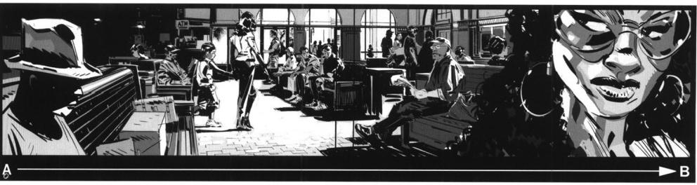

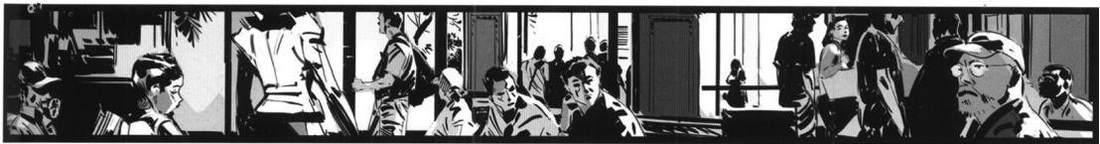

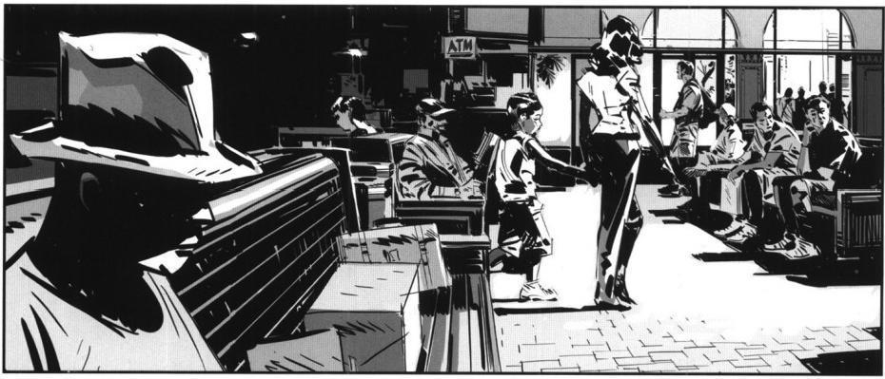

A

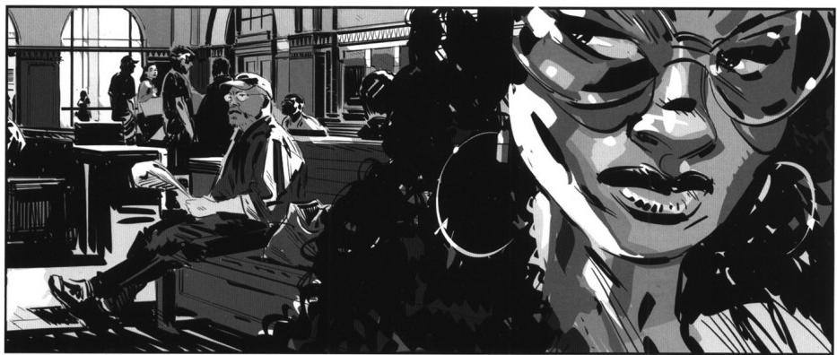

B

下面的例子是一个史诗类主题的镜头。

这个案例选择了一个垂直的版式，世俗感远不及之 前水平运动的那个。就像所有的镜头移动一样，它 与其它画面的不同或者摄影机的特别状态，表现了 故事中那个镜头时刻的与众不同。

我们可以很容易的联想到，在第一个画面中作为背 景的那些壮观、来势汹汹或平静的云是角色或故事 基调的体现，然后伴随或不伴随着画外音的介绍， 镜头下移，进入下一个具有感染力的时刻。

在之前的场景中，大部分角色正在看的方向和那对 母女移动的方向都在影响着镜头移动的轨迹。而在 这个案例里，主要就是长矛竖直方向的巨大形状引 导着我们从那的具有象征感和诗意的画面A 到更加尘 世同时兼具史诗感的画面B。

视觉上，前景左边粗细不同的长矛(尽管只是简简 单单的一些平面的甚至就是剪影的形状而已)帮助 我们获取了一些材质和透视的感觉，告诉了我们很 多这个局势里有关兵力和潜在威胁的信息。

其它的一些元素同样也为谁是场景中重要的人物这 个问题作了非常清晰的陈述。左边的士兵(甚至右 边的那两个)是同一个阵营的，他们的剪影大多数

相互重叠，与此同时大领主与这些士兵被分离开来 ,让他领导并活在自己的故事里。另外，画面中没 有人的头是比这个“贵族角色”高的，他是唯—一个 骑在马上的人。并且，当其他人都看起来都静止不 动的时候，他也是唯—一个在运动的角色， 一个上 坡的动作，意味着他想要达成或者将要达成的事情 是困难重重的，从而提升了他史诗般人格的伟大。 最后，这个骑士穿戴的头盔和盔甲要比那些步兵的 华丽和精致的多。

至于那些云，它们追随着自上而下从左到右的移动 轨迹，有意无意的指向了主角，同时为在画面B 中 他这个深色的存在提供了一个晴朗而过曝的背景， 形成了整个场景中最高的对比度。为了提升戏剧感 并以某种方法保持构图上的平衡(第075页) ( 平 衡在这里是需要的，因为还没到战斗的高潮，我们 需要从这里出发从而最终提升整个局面的视觉张力 ),这些构成了云的微妙倾斜的形状和长矛所描绘 的形状是相反的，它们在中和着对方的动感。

最后，我们再次仔细查看画面A、B 之间的转变，任 何在它们之间的画面都是一个精美而沉稳的镜头，

它们都将服务于故事中那一刻的叙事意图。

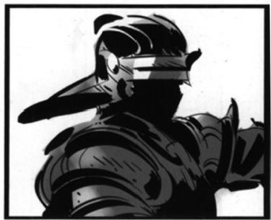

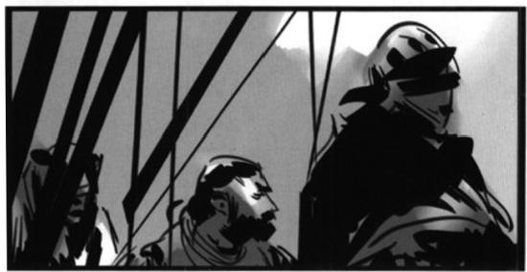

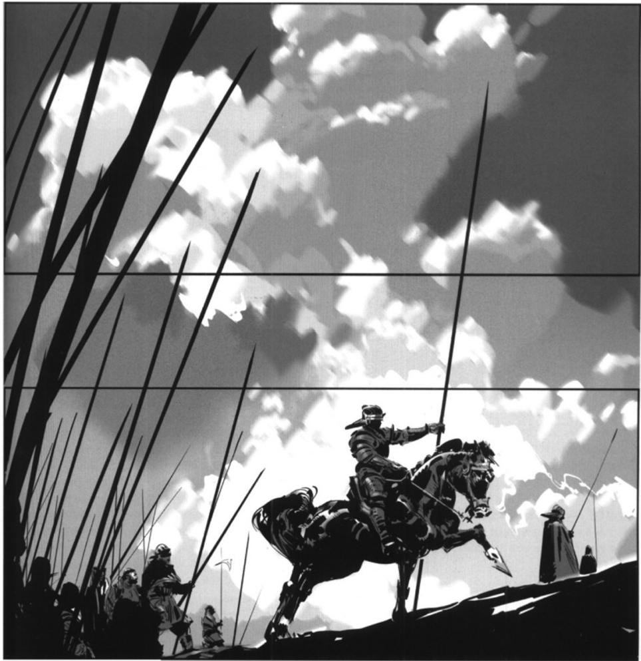

A

B

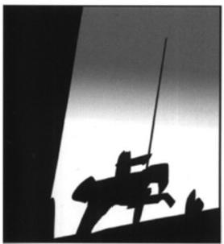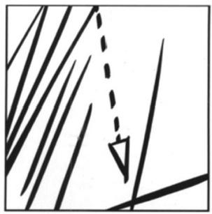

**光线使图片的焦点集中在骑马的人上。**

**图片中的长矛形成的斜线和云层形成的** **斜线相对，它们相互抵消，创造出一种** **平** **衡** **。**

移动摄影机穿过布景不仅可以用来强调动作，还可以强调故事在任何给定的某个点需要传递的心情的变化。接 下来的例子中，在画面中保持了一个非常相似而恒定的人物构图。我们应该特别注意艺术指导的工作，注意他 们设计和选择场景的方式，以及这些场景在整个序列中是如何起作用的。这个场景发生在四十年代早期的上海 。一位年轻的男性去拜访一个房子的主人并讨论一些事情。我们看到的四个场景都是从一次性拍摄而成的镜头 中截取的画面。

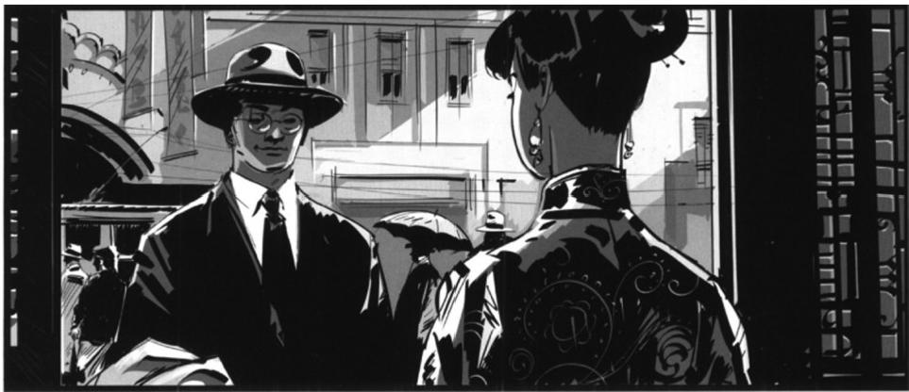

1

一旦我们完成画面中角色的构图，摄像机会慢慢地后移，以便让他们在画面中的位置几乎不变，也同时为他们 表演台词创造一个完美的情境。随着他们的讨论的气氛愈加紧张，这些台词将表达细微的心理变化。

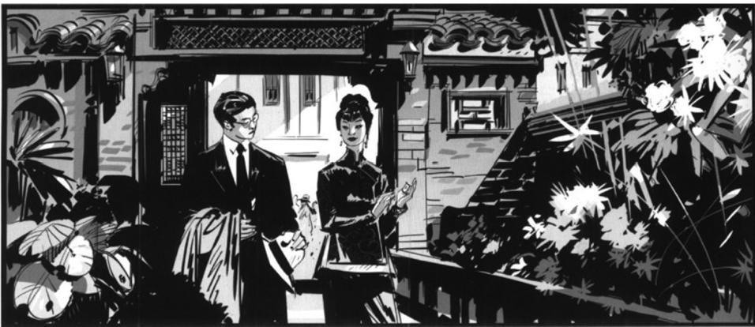场景 一 相机不仅包括了两个人物，还包括了画 面背景中屋外热闹的街道。人们四处叫卖，早晨很 美好，天气晴朗。所有的事物似乎都很正常。

场景二 还是一个外部场景，阳光让屋前院子里 花园更美丽。尽管如此，我们已经远离喧嚣的街道 ,来到一个更加私密的环境。周围令人分心的事物 变少了，谈话现在感觉没有那么随意了。

2

画面3 看上去(确实是“看”出来的)像是某人说了些什么让情况增添了些许新的张力——也许这话让人始料 未及，从而改变了在那一特定时刻人物之间的关系。我们在这个节骨眼进入了故事新的一拍。情感发生了改变 ,而支撑起未展开故事的视觉呈现也随之改变。考虑到我们现在进入的这个房间要比外面昏暗许多，很明显一 切要变得更戏剧化了。

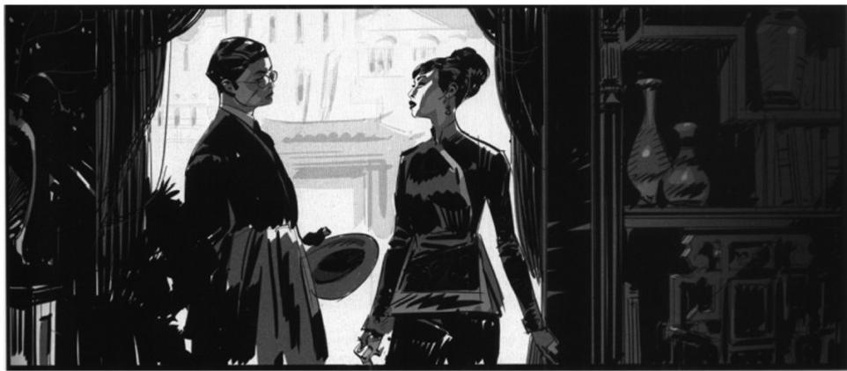

画面4 环境又变化了。我们现在在一个大厅里，这地方看上去既精妙又复杂——正如接下来人物之间的对话一 样。这时可以将光影的对比根据我们的需要进行强调或弱化。还可以用不同方式“照亮”人物脸部，要么清晰展 现人物表情，要么将其仅仅处理成背对窗户的黑色剪影。手法方式是一如既往复杂多样的。这些方法能帮助我 们强调故事的每一拍节奏和每一个时刻，同时还能保持同一场景的连贯性和微妙风格——尽管画面来自同一场 所的不同部位，但仍然是在一个镜头内完成。

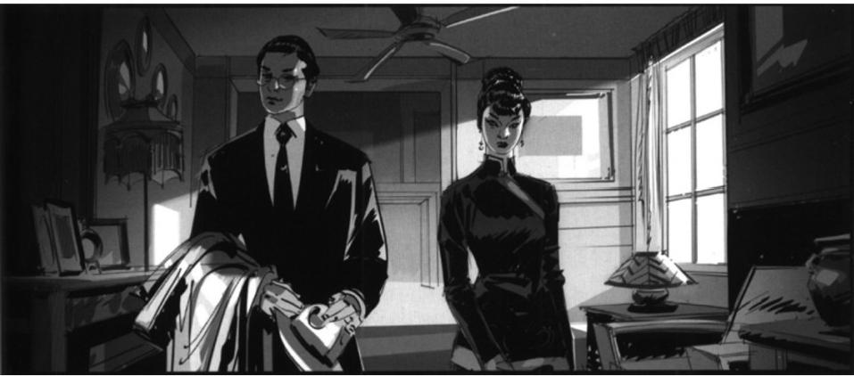

用某些方式移动镜头可以帮我们将最初的构图中没有的信息最终体现出来，并由此改变整个画面的氛围、强度 和意义。我们来看看在下面的示例中是如何通过围绕中心人物旋转镜头做到这一点的。这一幕发生于1910年从 欧洲到达纽约的一艘船上。

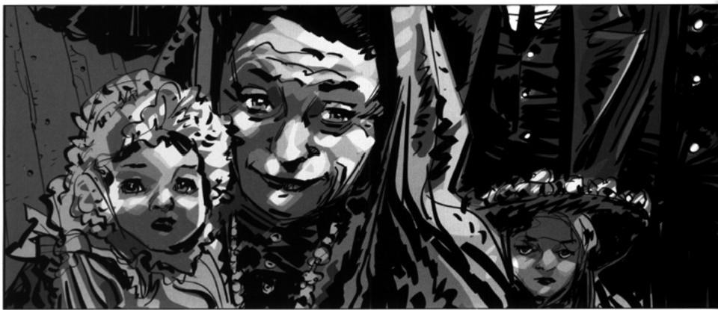

1

画面1 我们的注意力集中在一位妇女脸上。她疲态尽显，紧紧地抱着自己的宝宝。与她共度这段紧张旅程的还 有一大群人，然而在这一刻，我们将其他的面孔排除在镜头外来集中于这名妇女的故事。我们关心的是她的旅 程，要将此进行集中而清晰的刻画。在这第一个画面中，这名妇女望向画面右上方，而我们却不知道她到底在 看什么,无法将她的视线与目的物连接起来(见下页图以及P89的完整解释)。

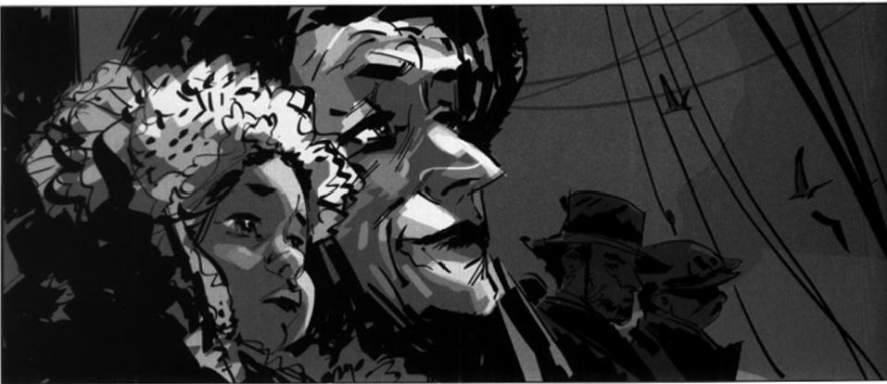

2

画面2 接着镜头下移并转到她脸部右侧。这次人物仍然居于画面靠左的位置并望向画面右方。其他短暂出现 在画面中的人物被置于暗区，要么望向其前方，要么偏离镜头方向，但绝不望向镜头——那样的话会把观众的 注意力从主要人物身上分散开。

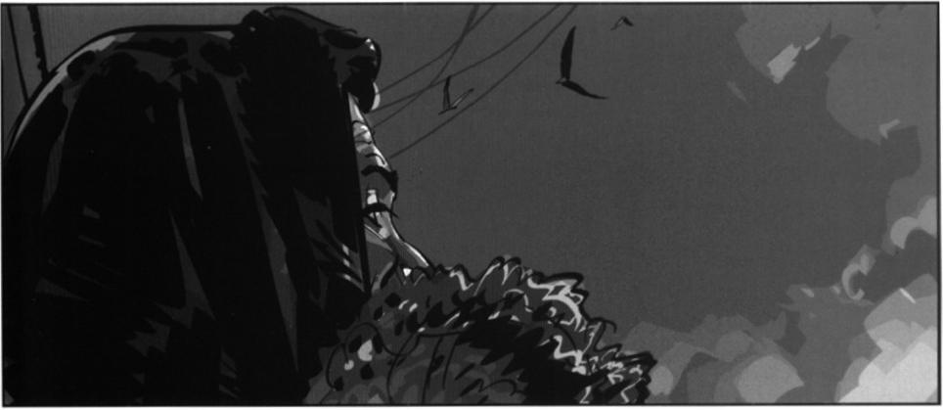

**画面3** **现在镜头低于这名妇女的视平线。随着我们继续旋转镜头，云与光开始出现在画面上，平添了几分意** **趣(不管是在动画片还是真人拍摄中，可以很容易地设计出这样的烘托手法并将之融入影片),融合在精心设** **计的情感过渡中。**

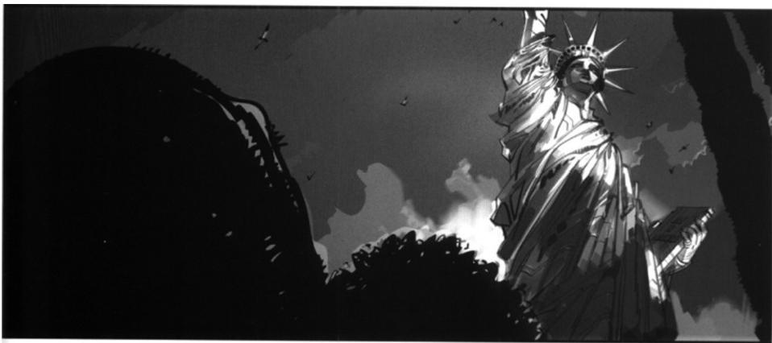

**画面4** **最终，随着自由女神像进入视野，主人公和她视线所及物之间** **的关联得以落实。从画面1落在人物脸部的下行镜头(另见P40),** **到庄** **严而信息量很大的上行镜头** **(P41),** **这之间的转换行成了视觉上的渐** **强效果，给故事时刻增添了新的意义，也给叙事提供了转折点。**

3

**右图展现了镜头移动的轨迹。从下行到上行的镜头移动从来没有与主人** **公的视线相交过，从而使人物一直保持在画面左侧，雕像在右侧**。

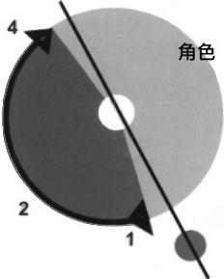**雕像**

另一个常见的例子是在固定镜头和完全相同的背景 中，不同的动作一个接一个地被呈现出来。

在这个实例中做好充分的准备是必不可少的，考虑 到所有关键人物的动态，你需要先想清楚情景，并 且完全确定好，在确立好最后的构架和透视之前，

所有我们可能会放入画框内的人物和人物组合，在任 何时候都要组成一个清晰且良好的情景组合。

在这个“晚餐时的争吵”的例子中，摄像机被安排在 了靠近服务员的视角高度，所以即使当她不在镜头 中时，也能在三人组中得到一个很好的取景构图。

原因如下：

1.就三人组而言我们知道他们是这个组合中最稳定 的要素(事实上完全是他们引起了整个“事件”).另 外的两个人物，要么固定在一点，要么是在两点间 移动，来来去去，甚至完全不在镜头里，所以让背 景在三人组周围形象地变化发展是很有必要的。出 于这个原因，所有相交于消失点的线同时也指向了 他们。至少在一切开始的时候，视觉的焦点是在他 们身上的。

2. 根据服务员的情况，通过把她的视平线和地平线 安排在一起，这使我们确信她站在情景

中的何处并不重要——除非她站在一个椅子上，抑 或是又蹦又跳——她的眼睛将一直保持在这情景架 构内，在任何指定的时间带着我们跟随她移动。

3. 由于情景中左下角的女顾客如此贴近镜头，很容 易使她在一开始吸引大量不必要的注意力，所以她 的脸被挡住了，以便使我们不必在同一时间去注意 两个不同的点(三人组和女顾客),为此，我们简 单地从行动上让她的头向左转，我们既看不到她脸 上的表情，也看不到她潜在的其他动作，所以她不 会干扰到正在发生的事，同时，由于打光，她就逐 渐地脱离了视觉焦点。

其他被列入参考的组成元素：

1.前景中座位上的购物袋，是为了打破餐厅长椅后 部又大又空的表面，否则这里将会看起来很空、从 而只能毫无表现力地面对着观众。

2. 将前景处的座位放置在偏离画框中心的位置，完 全平均地划分画面将会毁掉作品。

3. 镜头右侧远方的设计使我们感觉到那儿有餐厅更 多的空间，选一个好的位置来展示那里，但不要太 多以至于引导眼睛脱离了故事发生的地方。

4. 做为一个夜景我们可以轻易地将注意力集中在画 面中相对更明亮的地方，如果设定是在白天，我们 可以把窗帘拉起来，或是多一些云，就像外面是夜 里一样，或是单纯地地选择一个无趣的景观作为窗 外的背景。

5. 就像我们在最后一格所看到的，轻微地调整打光 ,通过表现一组人物超过另外的一组，以此来表现 目前所需要被表现的。这个方法应该被足够精妙地 运用，以至于不会使其过于将注意力从情节分散。

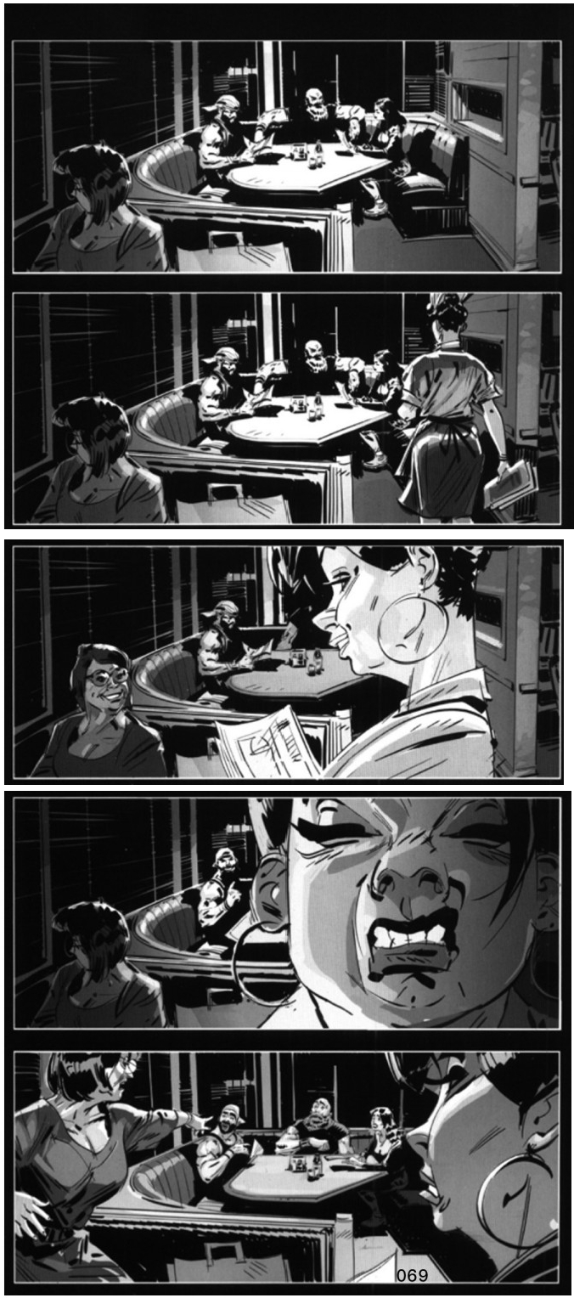

**三位“暴走族”正准备享受他** **们的晚餐，三人的言谈之间有** **些粗俗的字眼。**

**女侍者走过去帮他们点餐。**

在走回厨房的途中，她停下来 帮前景中的一位女士点了餐。

**在返回厨房时女侍者听到背景** **中其中一位“暴走族”说了一** **些让人很不愉快的话。**

**前景中的女顾客受够了这些“** **暴走族”,于是她决定自己来** **处理这件事：责备这些人言谈** **粗俗。**

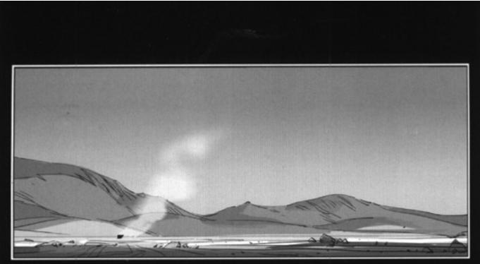

这次我们将通过描绘可疑人 物在沙漠中的会面来表达一 种令人不快的压迫感和张力 感。

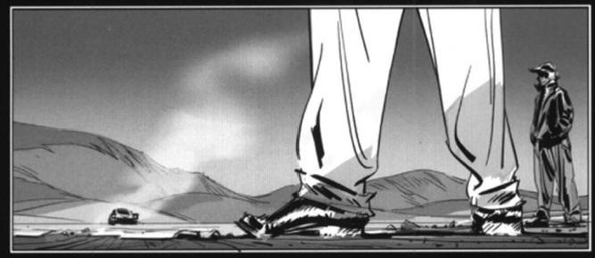在这种情况下，我们决定将 摄像机的视角锁定在一个非 常低的位置。这样在观看者 的眼中，所有的事物会更具 有压迫感。除非在某种情况 下我们需要戏剧性地改变事 物的表现，否则我们将会一 直保持摄像机镜头低于人物 的视线来延续一开始就建立 的(压迫)氛围。

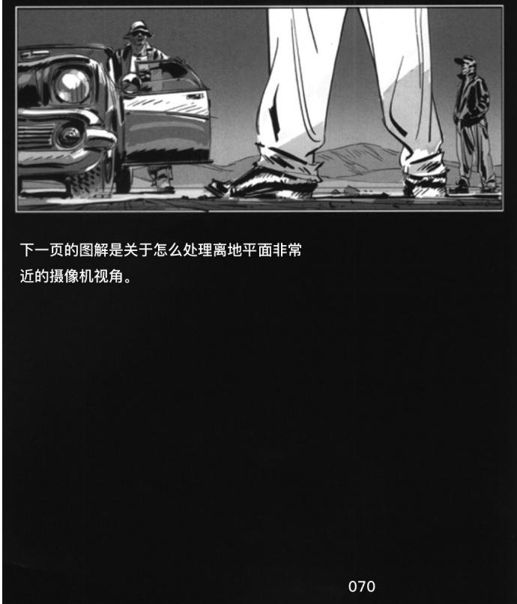从镜头一到镜头三，我们可 以看到一系列的变化：在车 子越来越接近的过程中，我 们也变得越来越紧张。

1-从一个低的摄像机角度展 现大片的沙漠场景和大片的 天空(天空占主要的面积) 。场景中突然出现的汽车打 破了这份宁静。

2-在汽车接近的过程中，两 个人物出现在场景中并且站 在了不同的位置上——用比 例大小来体现位置区别—— 用以增加戏剧感。

3-刚刚还离得很远的汽车现 在停在了距离两个人物很近 的位置上，并且把我们带入 到一种情境当中：开车的人 被包围了并且处于劣势。

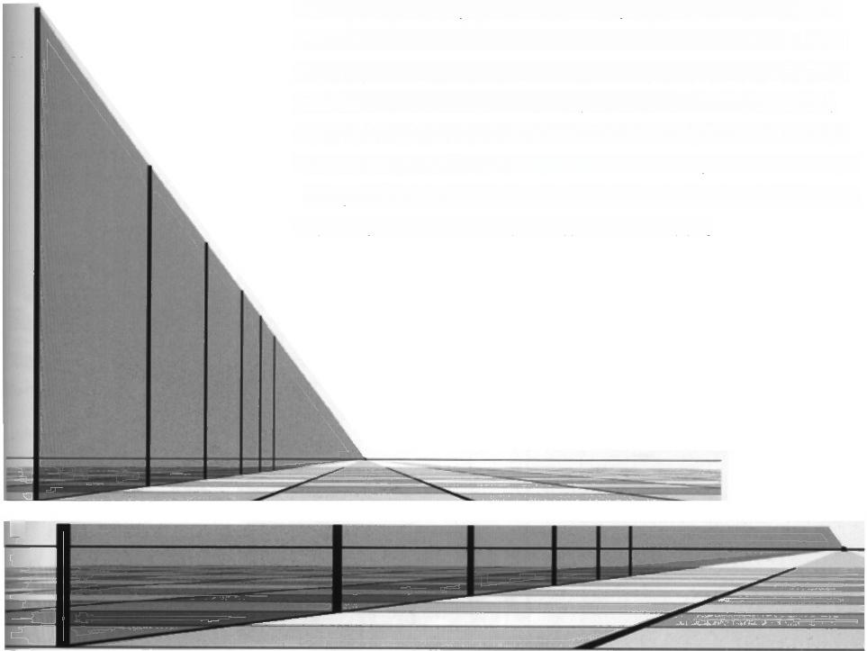

**当“相机”的位置很低，在绘画地面的时候，要尽可能的确保地面透视、**

**地面与脚的接触点、人与物体在场景中出现的位置的准确性，以及他们** **之间留出的空间的精确比例。它们能描述真实的空间和距离。事实上我** **们移动的空间在地面上是十分有限的，尤其是用角色的最高点作比较，**

**如果没有严格的分析，我们的注意力可能会停留在角色的最高点之间的** **空间** **(A)** **这让我们感觉到他们之间的距离隔得很远。但是在角色的底面**  **(B),** **他们与地面接触的点却告诉我们他们之间的距离是很近的。原因** **是视点较低时近处的一些人物或物体会看起来比较大。**

B

A

当描绘不规则的地面时 (C 和D), 用不同的色调组合在一起暗示远近，用线条表现透视，把远处出现的尺寸 体量相似的物体画的比较小而使场景显得较远，等等这些方法可以帮助画面看起来更深远。

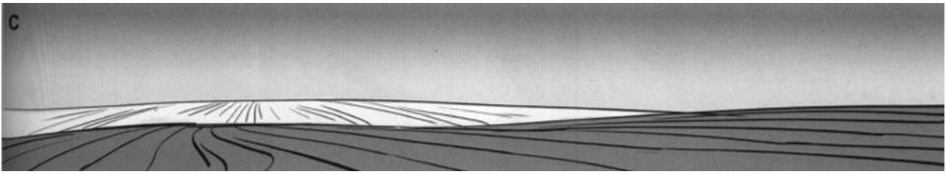

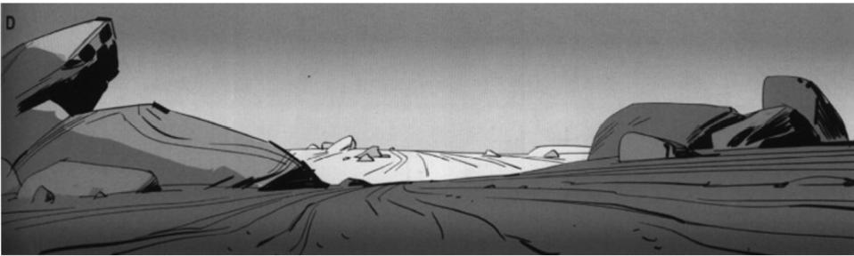

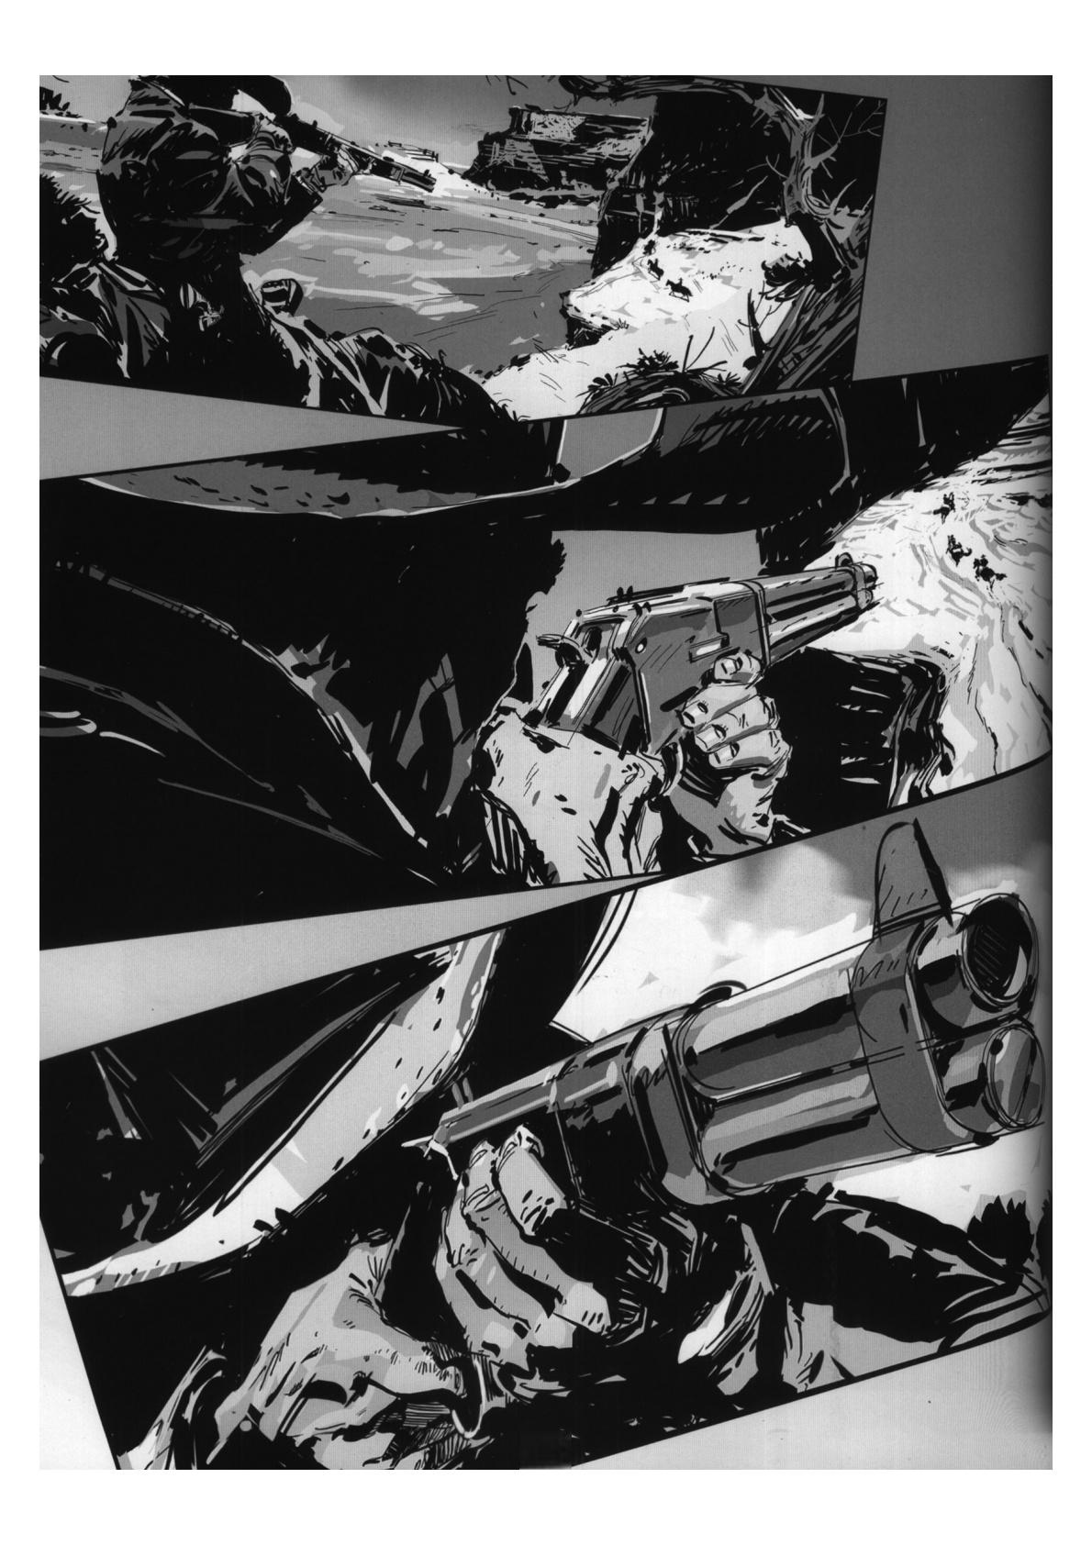072

CHAPTER 4

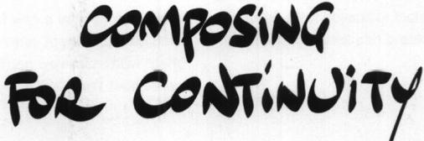

**第四章：分镜构图的连续性**

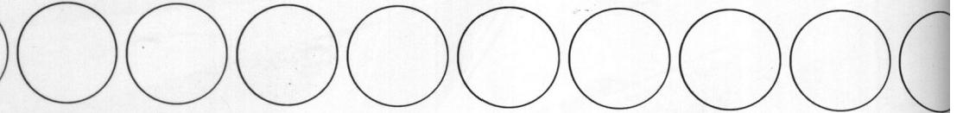

**一件事物是如何影响到下一件的：连续性思维**

**为何要营造叙事高潮?**

**对比**

对比使我们看到事物时能对它做出反应，并且在我 们的职业中，它适用于视觉和讲述故事两方面。首 先举一个对比用在视觉上的例子，如果一个房间是 全黑的，内部没有任何光源，我们看到的一切将都 是黑色的。在这种情况下，我们不能区分两个相邻 的物体，它们的形状和轮廓也不能被辨认。

运用对比，更确切地说是消除对比，和军队伪装工 作是一个道理(比如迷彩服)。伪装技术是使士兵 的外轮廓不清晰，从而不能把士兵和他周围的环境 区分出来——使我们失去了对完整的人体形状的视 觉反应。

让我们再想象一面涂有很轻的灰色阴影的墙，轻到 以至于我们认为它似乎是白色的——直到我们把墙 的一部分涂成真正的纯白色，我们才意识到原先的 颜色是如此的“黑”,而在这之前我们不会相信我们 其实并不能够分辨出它的颜色。

**这里有一些如何制造和打破对比的例子。它有能力** **和“使命”去显露或隐藏，我们可以利用这个工具让** **重要情节和普通叙述贯穿一整个小说。**

显然这个规律同样适用于我们的艺术创作中的故事 背景。使用对比，我们能创造需要所的心情和氛围 来让小说更有趣。当我们把一个战斗场景放在两个 较安静的场景之间，它可能会变得更令人紧张。同 样的，当一个正派人物的对手做了更多坏事时，他 在我们眼中会显得更正义。

**使用对比，可以让一个事物与其他事物显的不同并** **且易于分辨。为了做到对比，我们首先应该在之前** **或之后建立其他一系列事物或元素构成的韵律，这** **样特殊的的事件或元素就能够打破它。**

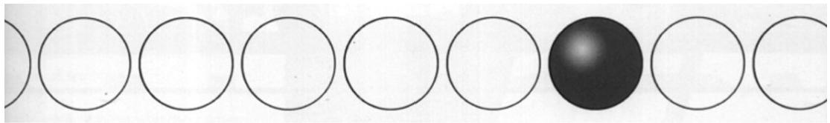

**高潮**

使用对比可以让事情发展走向高潮，给结局留下更 多的感染力，这能使观众沉浸在情节中。作为好奇 的生物，我们有探索事物的天性并且会寻找大大小 小的问题的答案，每天我们会陷入其中。因此，当 我们把一个问题的所有答案都找到后，会意识到对 于某一情形，我们将没有更多更深入的东西去学习 了，这时我们会趋向于忘记它同时寻找下一个挑战

o

**这就是为什么通常我们希望小说推向一个高潮发展** **,在这个点上我们知道自己离答案非常近。当这个** **情形结束后，想要得出答案的紧张感就会消失。问** **题已经完全被解决了，我们的注意力也转向了别处**

让我们看下面的例子，关于如何通过一个场面或一 系列片段增强视觉感受。

**这里有一些经过完整渲染的图像，它们包括：微妙的光线、众人物的动作等可被识别的细节。**

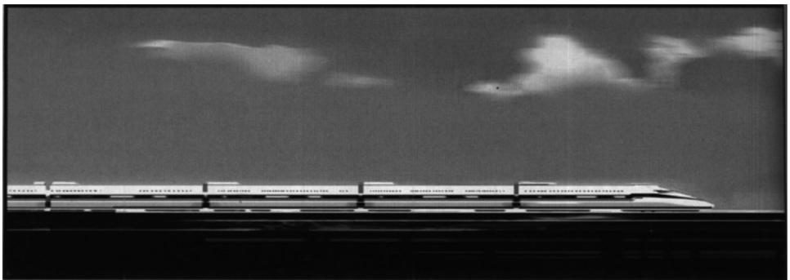

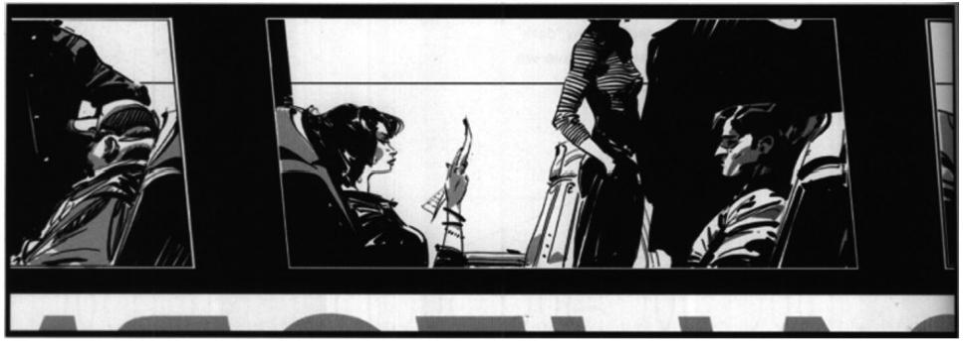

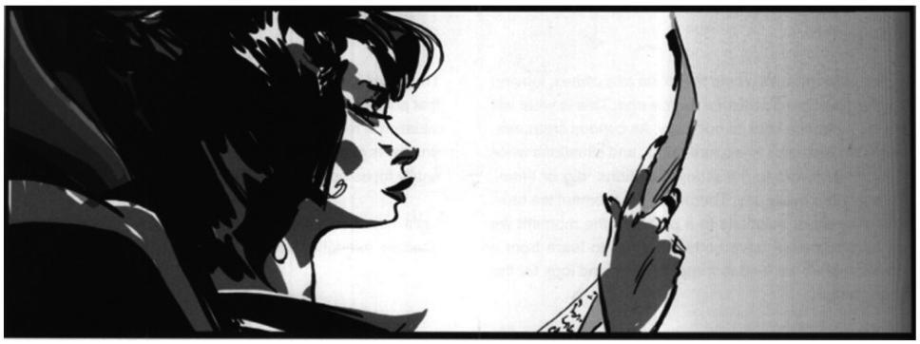

但一旦我们尝试忽略细节、特定行为以及绘画风格，一些事实便会水落石出：如果我们正走进一间影厅或是翻 开一本图像小说，“此时此刻”,我们会感知到什么?我们走进放映厅，却还未意识到何时何地什么样的故事画 面在上映，我们翻开图书，却还未知晓主角是谁背景如何的时候，仅仅是一瞬间的“此时此刻”,我们到底会感 知到什么?

这时，第一印象将会是怎样的呢?而它 又将传达给我们一些什么呢?

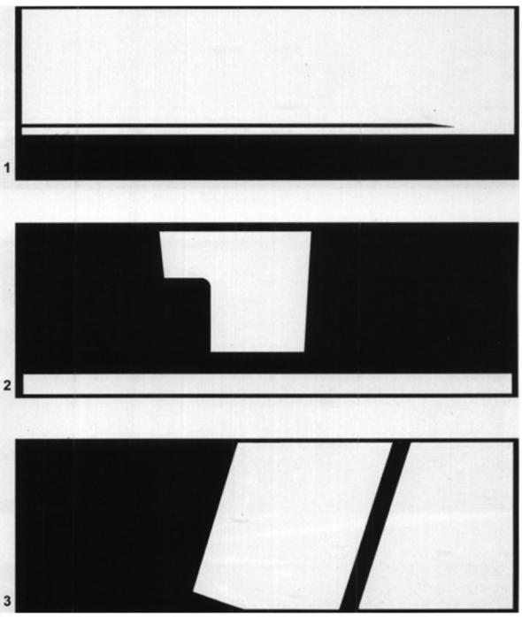1-这只是一条水平线，没有任何足够激 烈或是戏剧性的感觉可以从这些基础的 形状中涌现出来。因此，这将会给予我 们一种平静，放松的感觉和印象。

2-在这张图中，事情正在变得更加令人 感到有趣，其中的形状们相对有了更多 的变化，尽管它们暂时还不足以被我们 认为足够离奇或充满动感。

3-我们的画面中开始有了更具表现力的 轻微的斜线了，这个画面的额外的镜头 ,是通过靠近角色的面部的方式来产生 的，这使得我们可以观察这一角色的诸 多特征和更具动感的表现，同时也提升 了我们与情节互动的参与程度。为了更 进一步的增强这个效果，我们也可以通 过引入其它一些有节奏感的元素(例如 电线杆)从火车的另一侧穿过角色来实 现。

基本上，将摄像机一直锁定在同一个镜 头中，通过进一步的接近主体，并逐步 的制造出更多有趣的抽象形状。我们成 功的增强了这个场景的张力。

再者，基于我们对这些简单形状所做的努力，我们成功的实现了这样一些画面，无论它们在动作、细节、出现 元素的数量等等方面有多么复杂，它们仍会给予观众快速并清晰的理解(参见34页)。对于试图去理解一个故事 并顺畅的从画面的一帧进展到下一帧来说，这是相当重要的。

如此，现在让我们一起来进入到下一章节把。

**再拿个同样是移动中的火车来举个例子吧。**

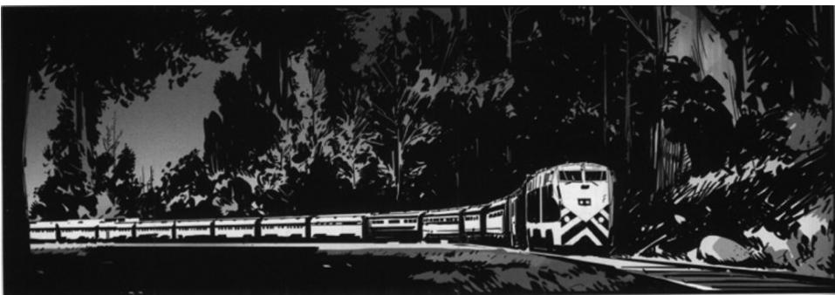

1

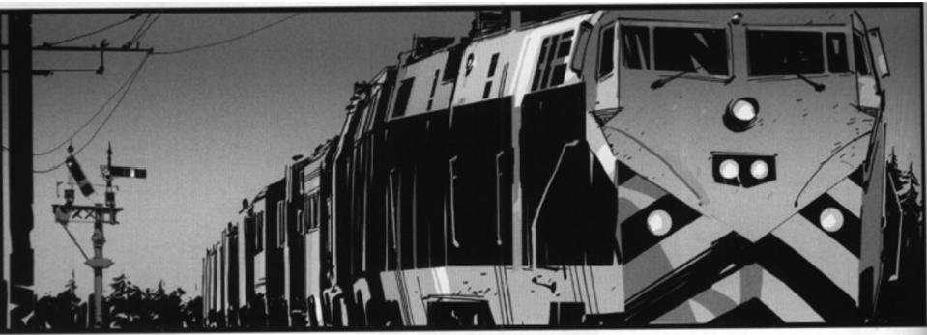

2

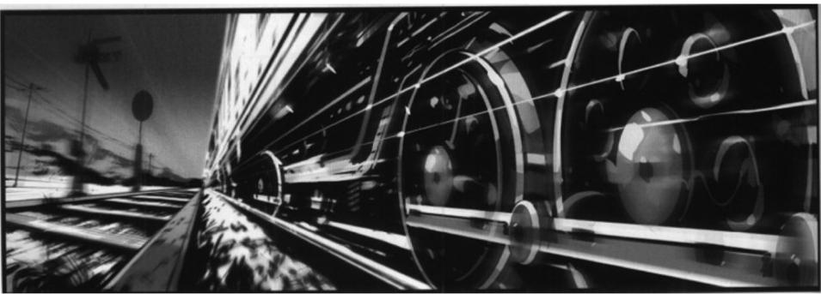

3

既然说到这，我们已经打算以通过使用『透视』这种更加动态的方法来强调空间更加深远的感觉，也就是说， 现在来感受一下“火车正在向我们驶来。”的感觉。

但是，肯定的，这种方法可以在实际作画中产生许多种变化。

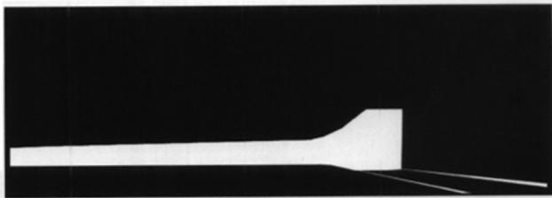

1-第一张表示的是通常静止的火车 主体与相机镜头平行的画面，几乎 与前面76页的第一张一样。首先说 说第一个不同，那就是火车车头已 经是对着镜头。而且，背景被一片 质朴平静的蓝天、向上的路和阴暗 的森林代替了。

1

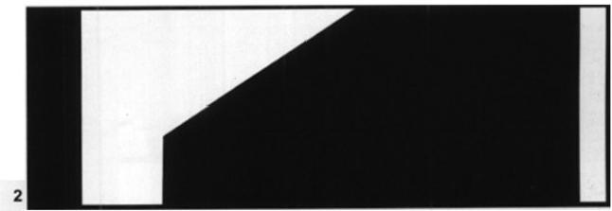

2-第二张看起来更像是“具有冲击 性的，”因为它看起来靠我们更近 了，如此靠近和具有压倒性看起来 就像“要冲出画框了。”不管怎样， 在运用长镜头的时候(第28页), 从我们的视线角度仍然可以本能的 感受到距离感在缩短。

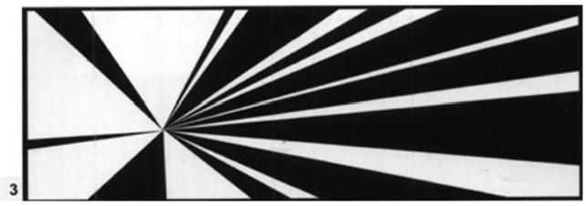

3-最后这张是包括前面提到的5张 里最具戏剧性的一张了，就像我们 现在跟这部超速行驶的火车只有几 英寸那么近的距离一样。运用大角 度的镜头描述，把画面的变形提升 了一个层次，而且镜头与轮子间紧 密的距离也对比显示出车轮的巨大 ,使得这个画面看起来更具有戏剧 性了。这样的画面往往摄像镜头会 定的非常低和倾斜，因为提高轮子 的高度让火车轮子显得特别巨大可 以让人感觉到地面、铁轨和轮子摩 擦的震感，以营造出一种在我们看 来非比寻常的镜头感。

**“牛仔”第一部分：保持同一视点**

**我们来看一看下面画面中的这些元素**

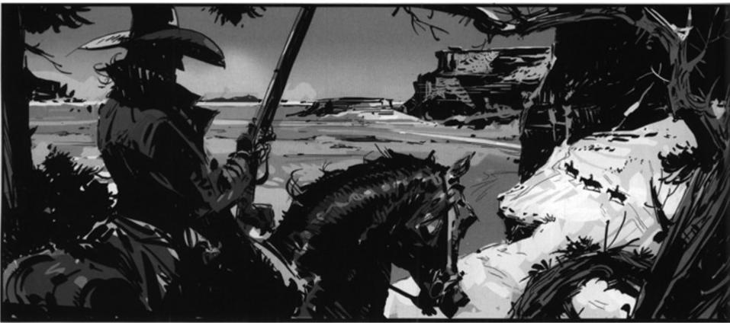

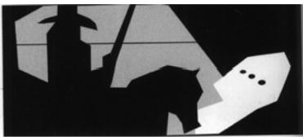

**这个牛仔成为这幅画面的主导元素是通过以下几点实现的：**

**1.比其他角色位置更高**

**2.使他的头部处于水平线之上**

**3.他注视其他人的时候，其他人看不到他**

**4.处于拿武器的状态**

**干枯的树是前景，框起了画面并且使主角隐藏于其他人的视线中。**

远处马背上的三个角色正在远离镜头

一个开阔壮观的西南部的场景成为这个情节的背景。

**就像我们以前做的那样，我们可以看到，通过改变这些相同元素相** **同的摄像机位下不同的构图，不同的侧重点，我们可以告诉观众多** **少不同的信息。**

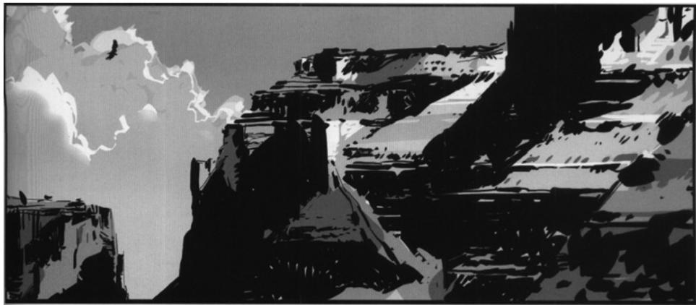

图1 无论是跟随着看之前的一系列画面，或者是看回这个故事开头的第一张画面，我们自始至终能给接下来 发生的动作确立调子和氛围。有时候，我们还能选择『故意建立一种下个画面的基调』或者『故事的意思会突 然地完全改变的这种“迷惑人的”调子』。既然这样我们还可以制造“暴风雨前的宁静”这样的效果，以便获得 更加戏剧性的效果。(详见75页’对比的作用’)。

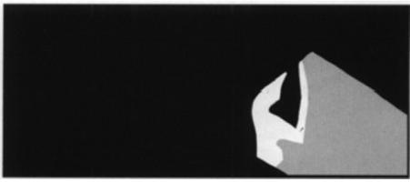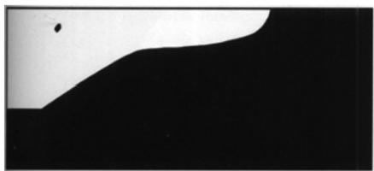

图 2 当镜头靠近主要角色的时候可以表达他/她在思考什么,带着什么样的情绪，或者是在为什么事情或者

人到来而做准备。

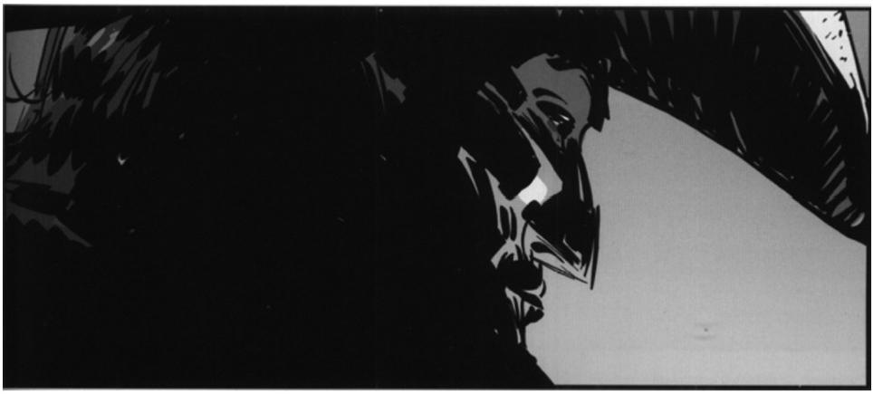

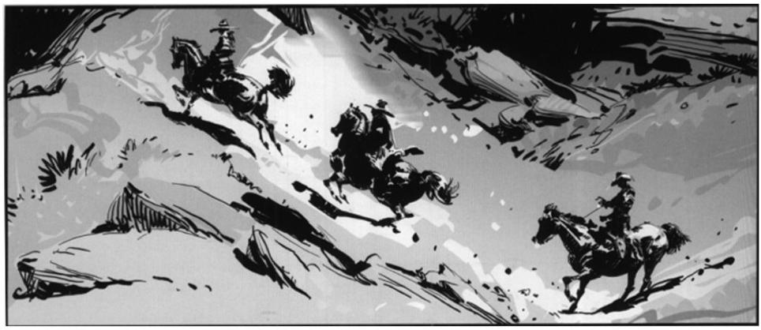

画面3:三个远方的毫无戒心的骑手的更近的视角。相对于整个画面和上一页画面中那个注视着他们的强调的

牛仔，他们几个所占的比重相对较小，使这三个角色显得更加脆弱，似乎在任何时候都可能成为被袭击的对象

0

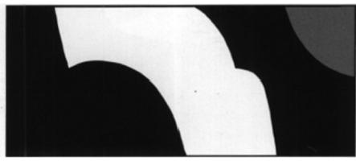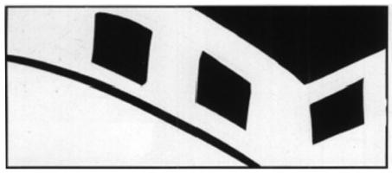

**画面4:注视着的牛仔持枪的细节告诉了我们一个信息那就是他真实的想法和意图**

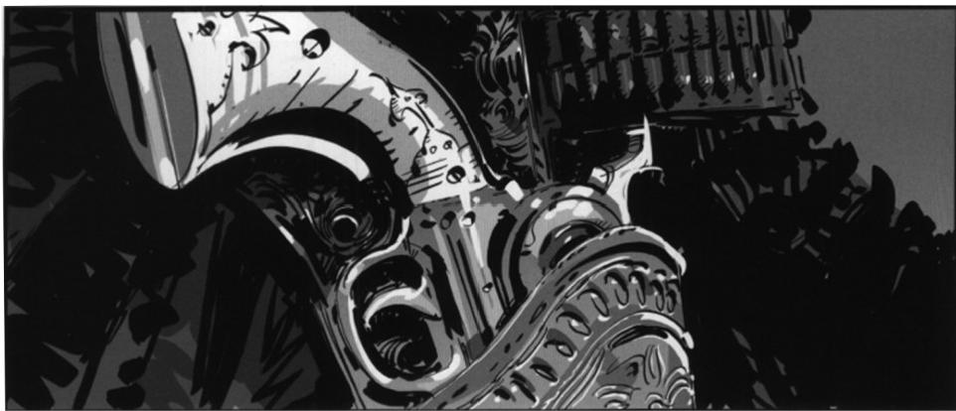

**这就是从相同场景和机位下得到的所有不同的信息。**

“牛仔”第二部分：改变视点位置以达到烘托气氛等目的

如何用视觉语言表现“暴风雨前的平静”?

让我们继续推进故事：牛仔举起枪，对准了三名目标。

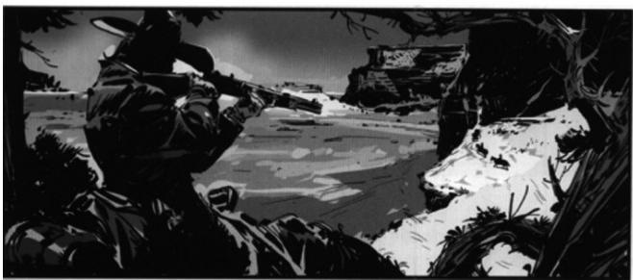

第5帧可以看到，当机位完全保 持不变时，构图难有明显变化， 这时场景张力也最小，无法进一 步渲染出紧张感。

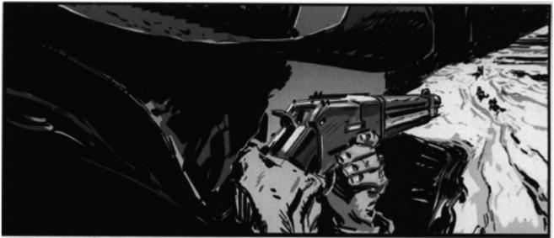

第6帧那么,我们不妨改变摄像 机的位置，拉近狙击手与三名目 标间的距离，使画面更贴近狙击 手的视角。如此一来，气氛便骤 然紧张了。

不过，由于摄像机至始至终都位 于牛仔身后，因此画面还没达到 最大张力。

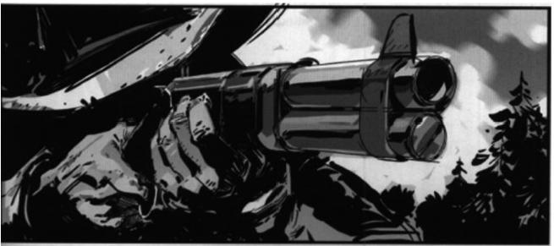

第7帧这时，我们可将摄影机的 位置一转，反过来面对牛仔，突 出另一个元素——牛仔手上的来 福枪。这时画面便转为三名骑马 者的视角，观众也开始对他们即 将面临的厄运感同身受。再加上 广角镜头突出透视，这种压迫感 就更强了。

**“摩托骑手”第一部分：神秘屋**

**我们将采用以下几种元素：**

**1.一对刚停好摩托车的情侣**

**2.他们的摩托车**

**3.通往山丘小屋的道路**

**4.突出阁楼窗户的小屋**

我们将通过改变机位，调整场景的远近关系或视角，从而用这四种元素完成不同的构图(注意如何通过改变机 位，在构图元素不变的情况下传递不同信息，同时也要注意第2到第7帧是如何将动作连续起来的)。

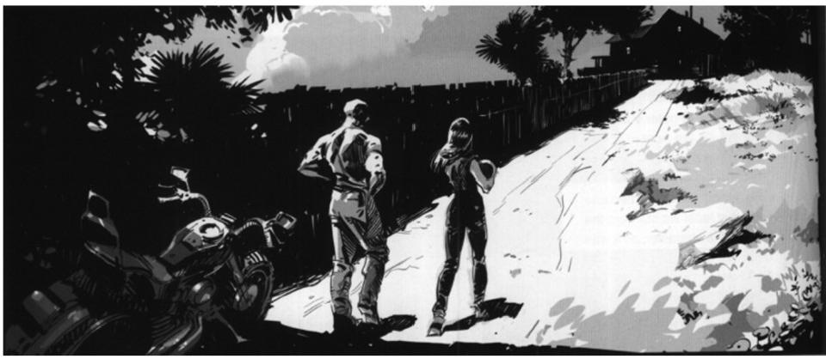

第1帧第一幅图传递的主要信息：这对情侣刚到目的地不久，才停好车。摄像机置于人物身后，将人物的动作 淡化拉远，引导观众将注意力放在整个场景上。

整个镜头的构图是对角线型的，有两个视线焦点——个是这对情侣和他们的摩托，另一个是山丘尽头的小屋 ——同时路边的栅栏在视觉上强化了对角线。对角线给人一种不稳定的感觉，渲染出一种暗流涌动的氛围。

**由于光源(阳光)正对着四个元素，造成逆光效果，特别是山丘小屋，在阴影中显得更加神秘和令人不安。**

**前景的树阴(画面底部)将观众的视线控制在画框内，避免了观众的注意力被对角线构图误导出画面底部的情**

**况** **。**

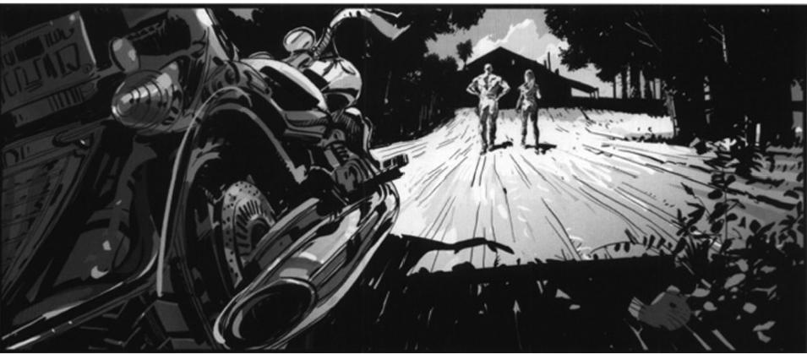

**frame 2**

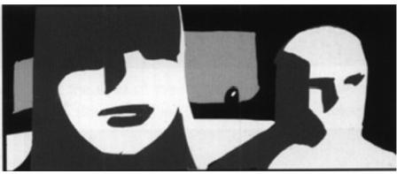**如果说在先前的画面中，这些角色跟屋子还保持一个所谓的“安全距离”,那么在这张图中屋子已经将这些角色** **吞没，框住和包围了。所以现在拥有压迫感的是这些房子，而不是角色。选择更宽广的镜头增加了这些影像的** **夸张效果和戏剧感。同时，通过降低视角，我们感觉到，在这个构图中自己被画面中的元素给压迫了。**

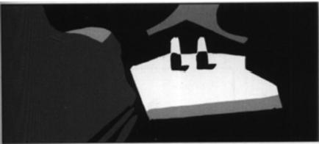

**frame 3**

现在，当他们离房子更近的时候，我们已经完全跟角色融为一体了，他们的行为，他们的反应，还有他们表露 在谈话中的从容不迫都暗示了即将来临的风暴。摩托车依然留在背景，作为一个地标，一个画面上的参照物( 与之前画面联系)来为现在的画面服务。

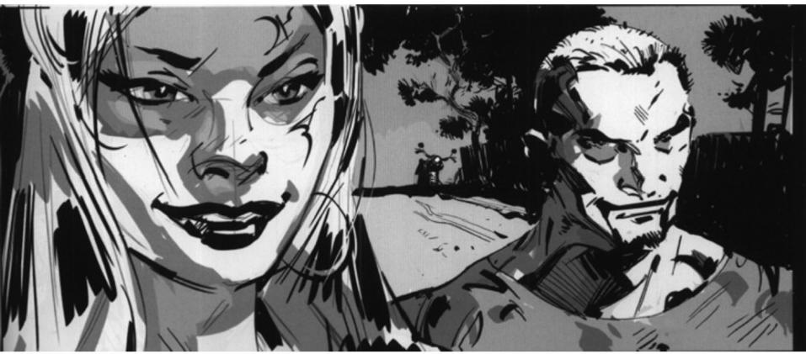

**frame 4**

**在两个角色跟建筑物的距离最小时，画面的紧张感与之对应达到了最大。在这个时候角色看起来像是即将面临** **某种无法挽回的转折事件。现在房子比以前的任何时候都要具有压迫性，甚至给人一种“它已经大得画面都要** **塞不下了”的感觉。与此同时，被放置在地上的相机向上看去，强调了画面的雄伟。**

**电光石火之间，这些角色看向了窗户，就跟我们这些观众一样。窗户看起来像是被点亮了，原因可以是阁楼里** **的灯光，也可以是玻璃反射了来自外界的光线。无论如何，现在所有的元素都集中在了窗户上，而我们正需要** **这件事…**

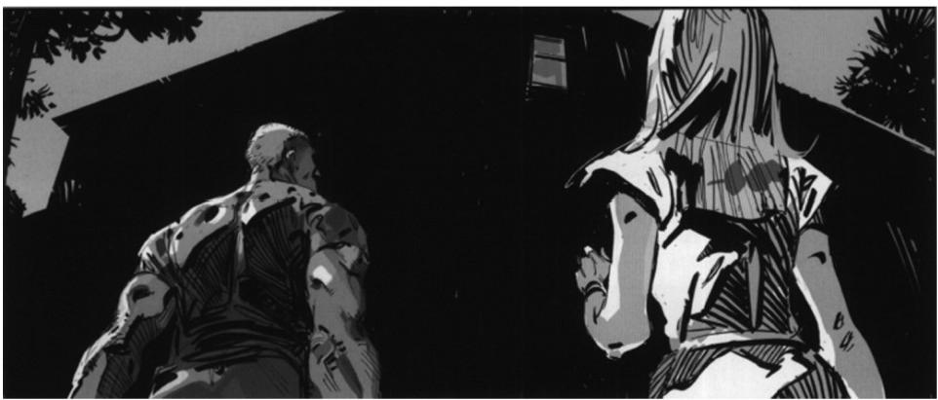

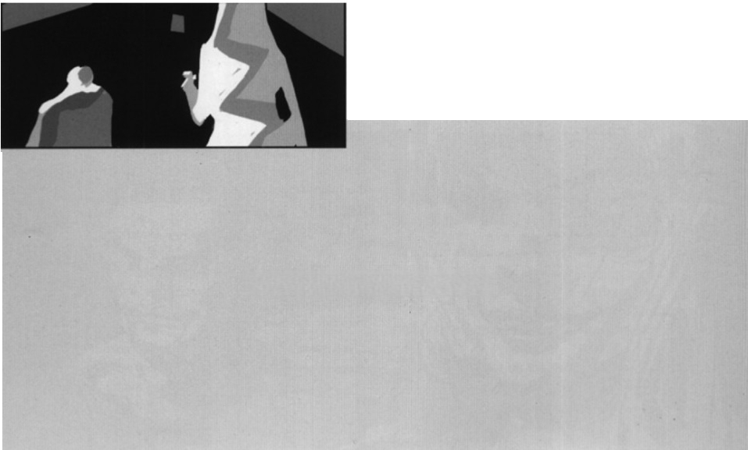

**…因为我们已经准备好转换视角了。**

**“摩托骑手”第二部分：阁楼里的歹徒**

**图5** **在两个连续镜头内，场景从窗的一侧移至另一侧，并保留一些相同人物，这样我们便不会在整个场所里迷** **失，并且能够理解两个机位之间的联系。在这里我们也给出了新的信息，观众此时注意到两个摩托车手在毫无** **警觉的情况下面临着潜在危险，这样气氛立刻变得更加紧张。**

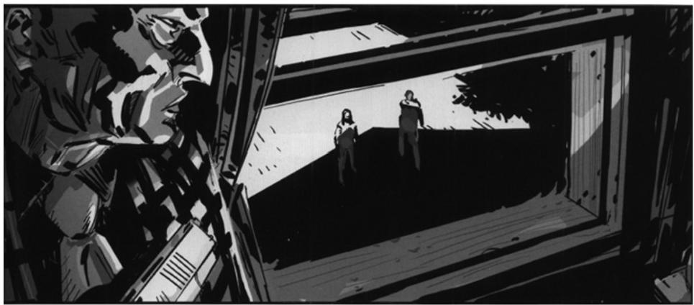

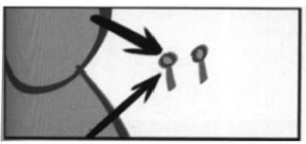

此外，引导线从阁楼上歹徒的眼睛指向屋外情侣的眼睛(左边缩略图 ),并明显向下倾斜，确立了男人对情侣在视觉上的统治与控制地位 。他紧握在胸口的枪也指着情侣所在的方向，增加了视觉上的压迫感

◎

4

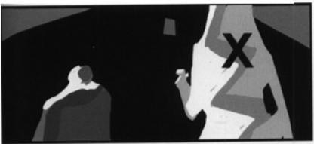

5

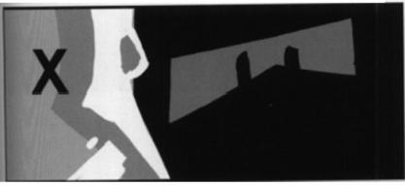

需注意的是，一旦将镜头4与5连续拼接，为了避免镜头切 换时将一个角色误认为另一个——当他们在屏幕的同一边 占据同等空间时可能会发生这种情况，我们需确保场景的 重心从右往左变化(025页“线”,057页，089页，114页 )。

由于处理的是连续镜头的艺术，我们用相同原则对待当前 屏幕与所有静止帧中的一般元素，正如我们总是在静止帧 中以流动感或者紧张感组织所有元素那样(参考前文中所 有缩略图)。因此，每个主要元素或注意力的焦点都要与 下个连续镜头进行协调，它们全都要表达出流动感与运动 感，或高或低的组织性与张力，这将有助于加强叙事。

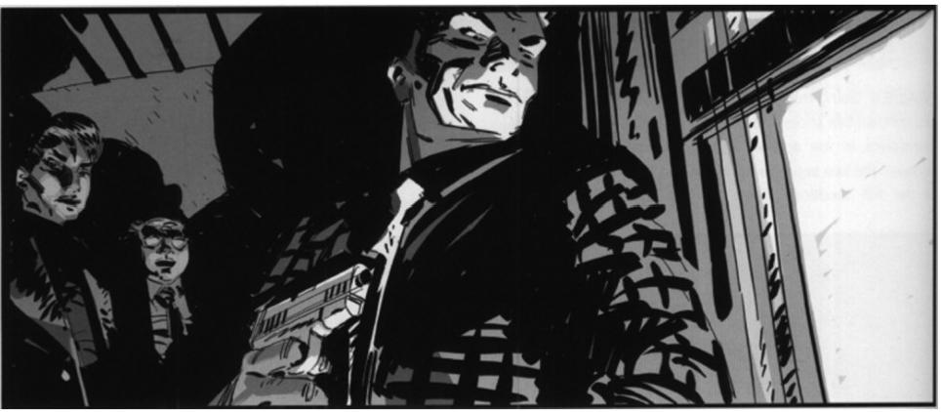

**图6** **在镜头切换后，离窗户最近的歹徒仍处于主要位置，现在我们从近景角度来观察他。他外套上的方格花纹** **与上一个镜头相关联，使观众能够很快明白他是谁。场景中的人物被可能来自外部地面或某处镜面的反光照亮** **,强化了这伙人令人不安的外表。三个角色的头部组成了视觉上的三角形，使这一场景变得不规则且有趣，如** **果他们被安排在一条连续的平稳直线上，效果则正相反(参考076-079页的火车范例)。**

图 7 现在我们接近那个像是首领的人，从他平静的，“掌控全局”的表情可以看出他的身份。这是个“推镜头”,

意思是我们将摄像机镜头从同一位置对准某个不变的方向，只需要将其向前推进。

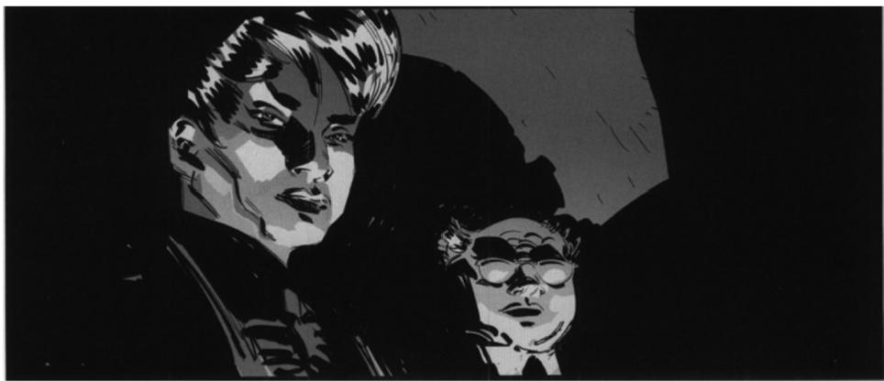

这样运动镜头显得十分流畅，从外面的摩托车，到与房子有相当一段距离，再通过一个巧妙的操作到房内阁楼 上的反派首领，过渡自然并且没有任何分散注意力的移动使我们脱离故事叙述。

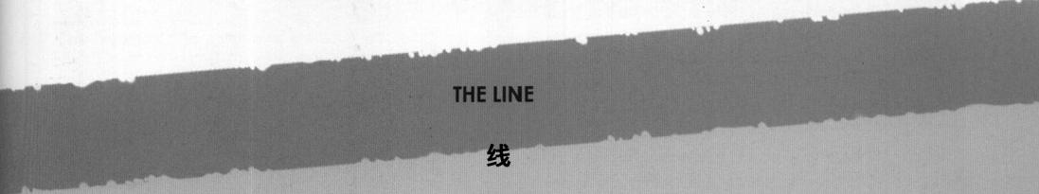

呆在“连线”的同一侧

之前我们谈过，需要从地形上把对象位置定清楚。 因为通过我们的叙述，观众将置身于故事之中，体 验过山车一般的情绪变化。 一旦有不清楚的地方， 让观众产生“那里是什么”的困惑，他们就会感觉很 不爽，就像过山车突然被挡住一样。

这就像你在看电视上的足球比赛。就算你非常熟悉 两只球队：从球员的身份、队服的颜色到他们防守 的场地、进攻的球门，但导演总是随时切换相反的 拍摄角度，你还是会混乱：不知道看到的那个球员 是谁，要跑到哪，在做什么。不信试试看，保证你 头疼。

为保证让观众清楚，我们需要遵循一个简单的原则 :永远待在“连线的一侧”,什么的连线呢?就是当 我们看情节的展开时，连接场景里两个主要元素并 延伸出去的线。只在主线一侧，人物的背景就总是 一样的，我们就有一个清晰的参考，因为所有的活 动都在同样的背景前展开。

再来看一下之前举过“牛仔”和“骑手”的例子是怎 样应用这个原则的。

大多数时候，都要把观众和画面对象的相对位置定 清楚，这样观众就容易理解，画面里人在那里做什 么。除非是情节需要让人感到混乱(比如被绑架的 人被带到一个陌生的地点)。

“牛仔”

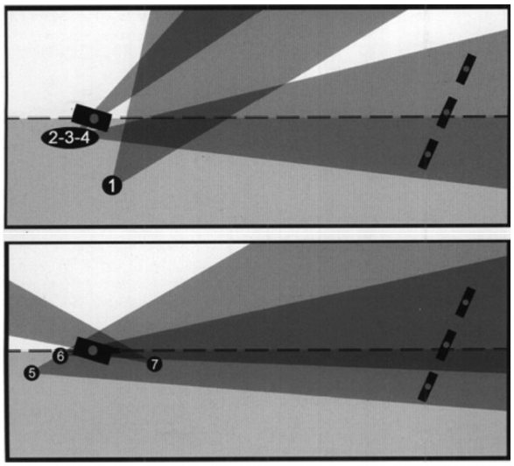

在图解中，我们用编号1到7来表示前述 的画面。画面中的两个主要元素分别是 :前景里持来复枪的牛仔，和远处三个 骑马的人。这样就能看出，他们之间的 连线是如何布置在场景动作中的。

把这些基本元素安排好，我们就很容易 根据上述原则，决定摄像机的摆放位置 。摄像机位置定下来之后，也会发现，

我们可以把枪手一直放在偏屏幕左边的 位置，与三个骑马的人和山脉偏向屏幕 右边形成对比(即使只是轻微偏右)。

现在看一下同样的原则怎样应用在“骑 手”的顺序安排上。

**『骑手』**

**在这个案例中有附加的特写，因为需要连续连续地从一个动作切换到另一个动作(屋外切到屋内)。**

**因此我们按照两条『镜头线』拍摄，这两条『镜头线』最后是相连的。**

第一部分两位骑摩托的人所在点连接到房子是一条轴线。摄影机在轴线右侧，顺着两位主角的视角照去。所 以他们左侧的墙提供了连续的固定的背景。拍摄点2和拍摄点4恰好在轴线上，这种中立的视角便于我们理解各 地理元素的位置，且不越轴。(注：如果我们真的需要越轴，只需简单的挪一小步镜头就可以完成，这一步挪 镜头在轴线的两侧起始和结束，这样我们就能追踪基本的事态。)

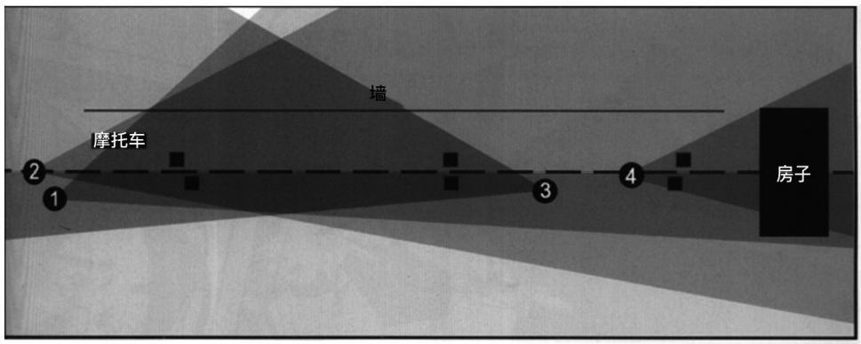

**第二部分我们现在在阁楼上了。在这个新地理位置上，拍摄点5明显处于原始轴** **(Part1 line) 的同侧，且处** **于“换轴区域”,即原始轴** **(part** **1** **line)** **和新轴** **(part2** **line)** **之间。新轴** **(part2** **line)** **的存在是为了联系两** **个新的元素——“穿格子夹克衫的坏蛋”和“房间尽头的两个匪徒”。**

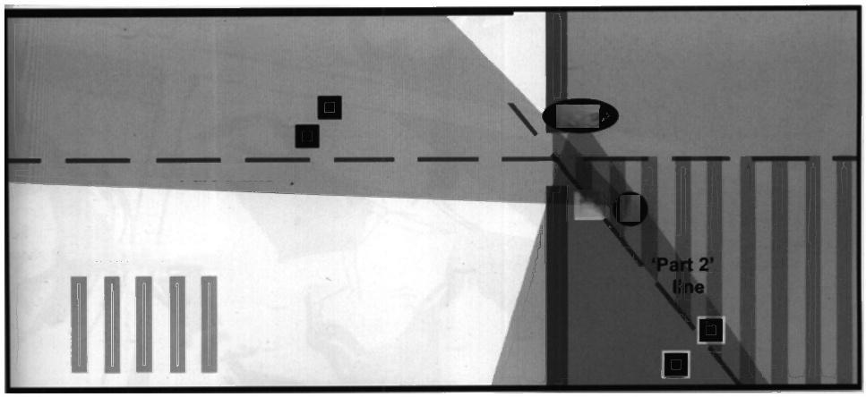

墙

**屋内**

6-7

**'Part 1'line**

□ 5

**换轴区域**

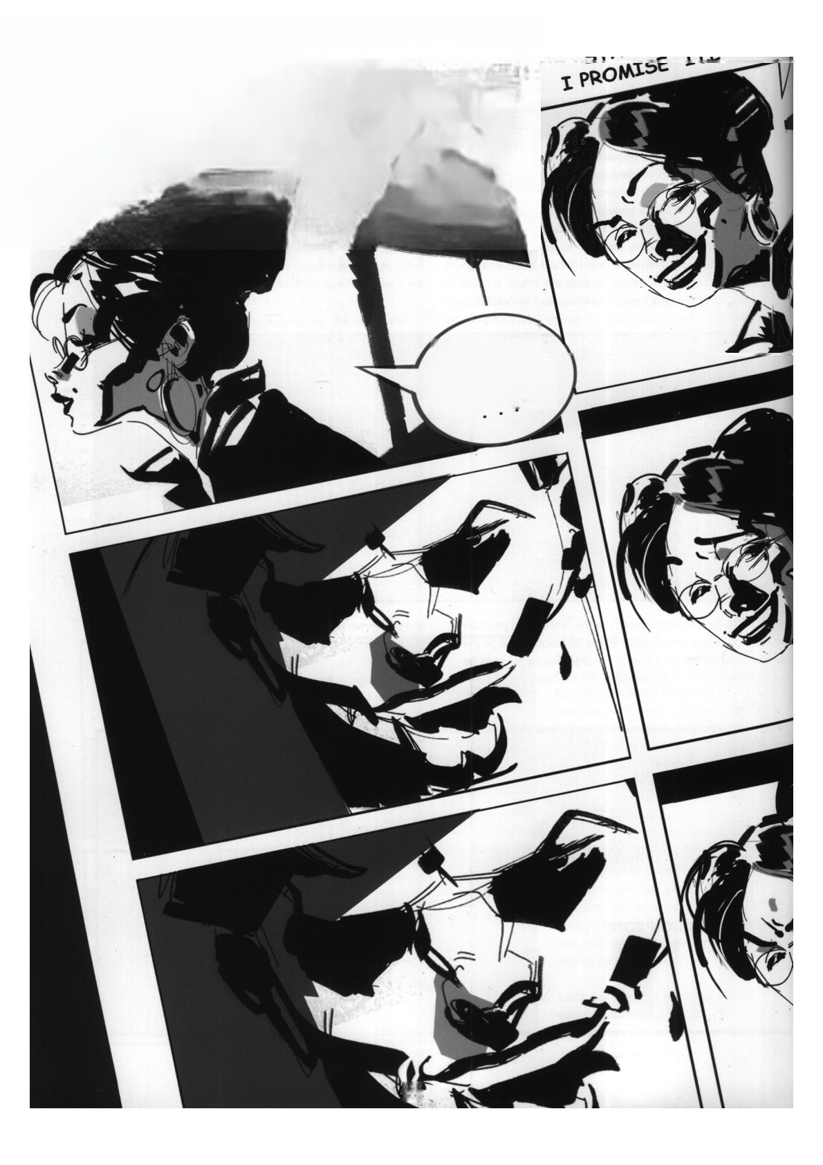GUy DO HI

SCOUTING THE PLACE

92

**CHAPTER 5**

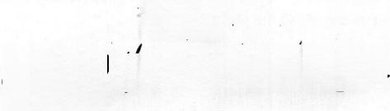

**THE**

i **C Nbva**

**GeP**

**第五章：图像小说**

在进入新的，独特的领域之前，你需要了解本书目前为止 所说的一切，都是可以应用到这一媒介上的。

特别是针对图像小说，至少要得用一种特定的方式去做 。(我们总会有离开房间的时候，学会去探索或去提高哪 些我们可以得到的东西),但我们始终应该依赖其他领域 获取知识，如电影、戏剧艺术、皮影戏等等，像这些途径 都可以丰富我们的工作方式。

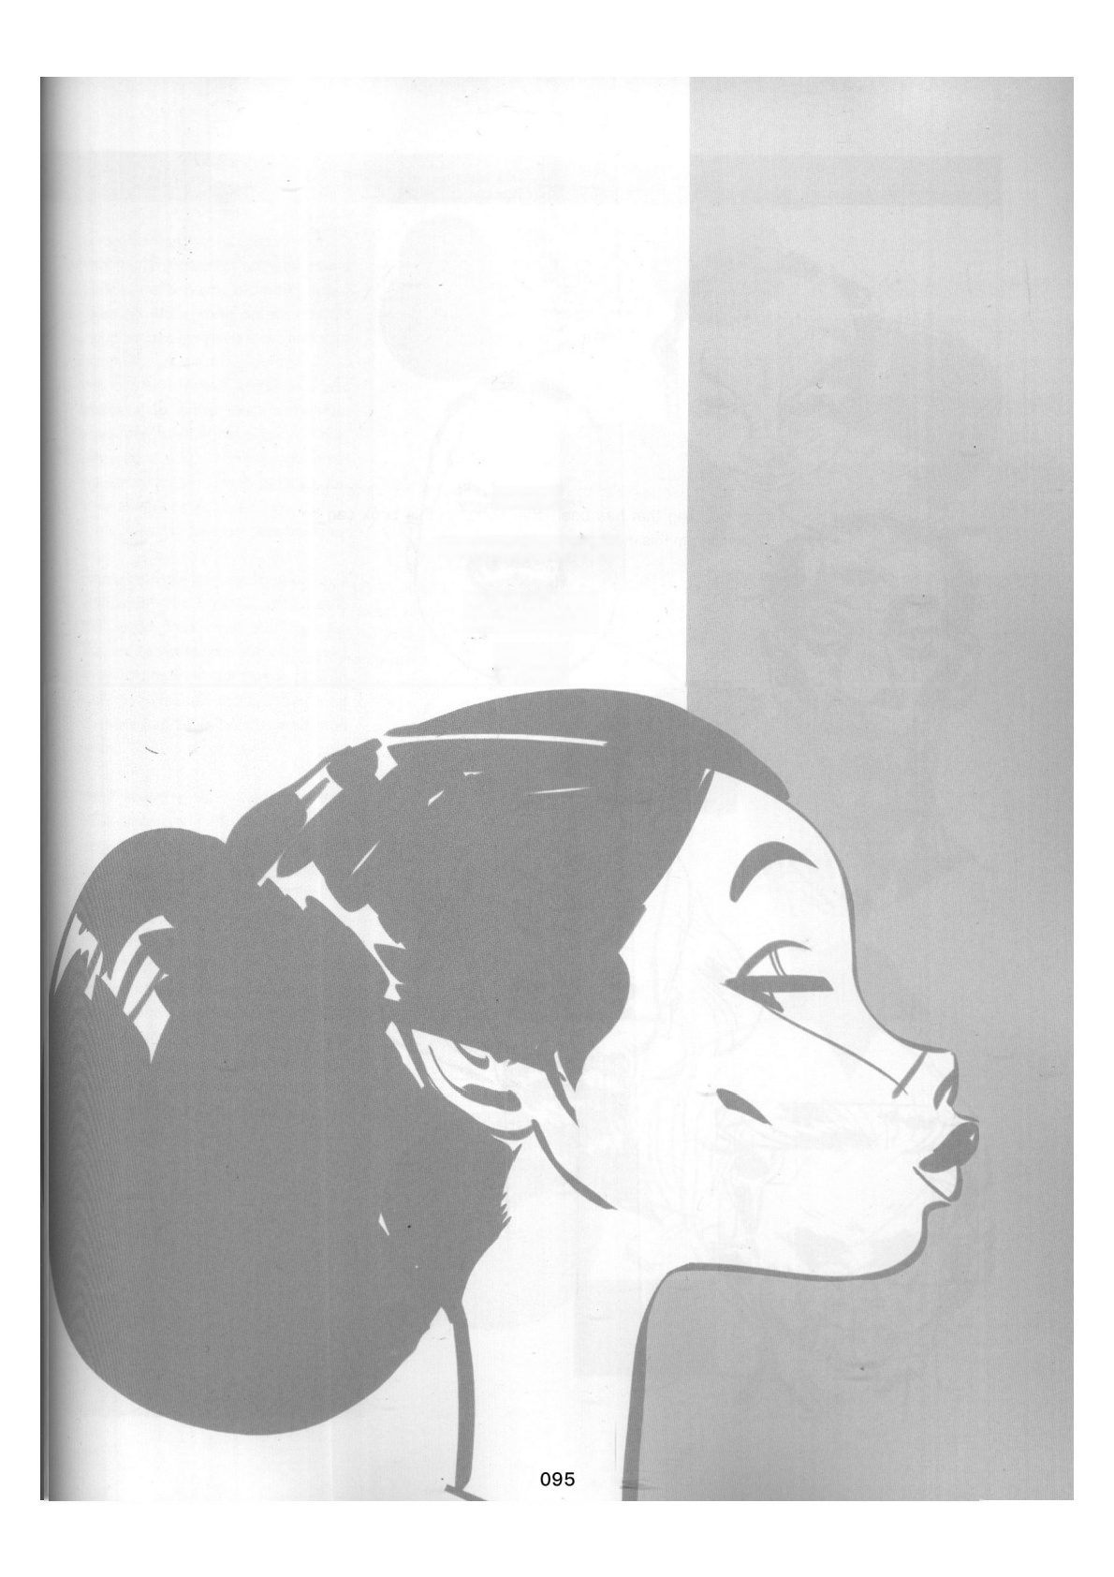PART 1

**THE CHARACTERS**

**第一部分**

**角色**

整体轮廓/头部

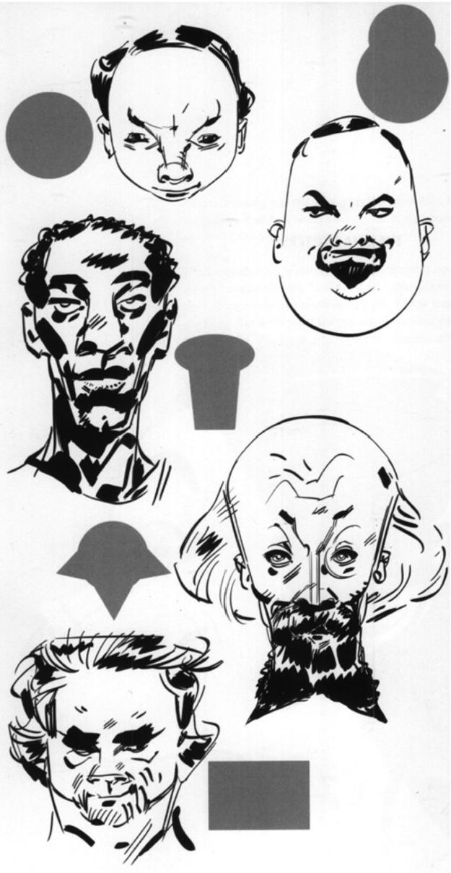漫画和图像小说中的人物并不会改 变他们的发型，又或者洗个澡，甚 至经常换各种不同的衣服，说实话 这是一个很好的理由。

我们之前提到过，我们正在创造幻 想的对象，让人们去相信那些『不 真实』或者『更准确』的东西，创 造出这一切都得依靠我们大脑中的 现实。想想看，现实中的任何东西 哪有不真实的?

我们处理一些鲜活具有生命力的角 色的时候，他们是彼此影响的，但 当他们被画在纸上，我们势必会给 他们注入额外的个人情感体验，这 些肯定会带给他们一种新的层次上 的影响.

这有点像戏剧或歌剧。观众面前有 着真人演员，尽管他们彼此通常会 有一定的距离， (普通观众)从演 员中的每一个细微的手势中获得真 实感的体验是十分困难的，这就是 为什么在这种情况下，更应强调的 是发生在电影镜头前面的东西。在 电影中，我们通过眼睛去获得的每 一处微弱的反射光，都是由摄影师 和他们的团队完成的，我们应当感 谢他们卓越的工作.

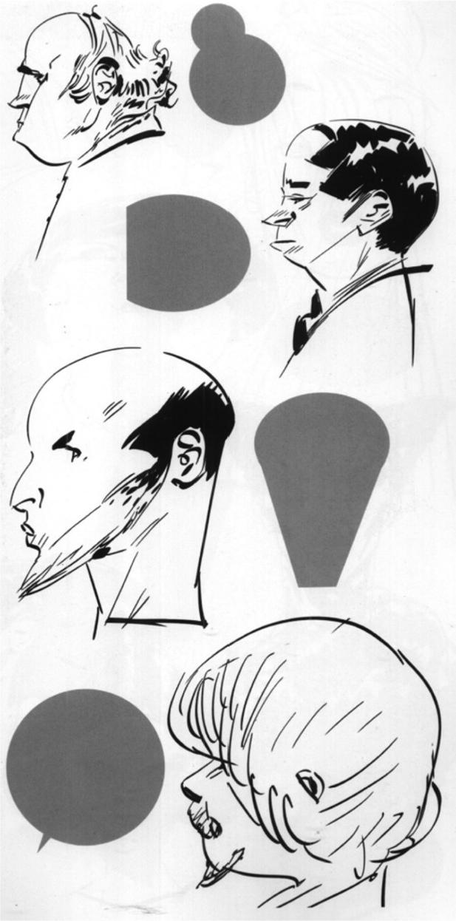**因此，为图像小说创造一个角色，我** **们必须在这个方向有清晰的定见。我** **们可以创造出许多不同的差异，但首** **要事情是：我们集中于剪影轮廓**

使他或她在任何类型的情况下都可 以轻易得到辨认：包括在不同类型的 架构和照明中， 『可识别性』是必不 可少的。只有这么做，我们才会有一 个明确的认知：在任何场合下谁各是 谁，使我们可以通过故事取得情节的 发展，而不必陷一个局部中去来回多 次确认我们的信息.

这将包括正面与侧面的角色设计，

以及他或她可能穿上的服饰。显然， 安排颜色时，我们将需要用额外的工 具来完成这个目的.

在这些例子中，我们有一个技巧：

你可以简化形状成为一个『点』,这 样，将使我们更容易地展开工作。下 一步，是在这个形状的基础上增加他 们的个性。在这里，用眼睛来举例， 他们的眼睛在脸上的距离和位置(靠 近的，更加分开的，眯着眼睛的，长 大的),或者头发的样式、颜色以及 数量，等等。

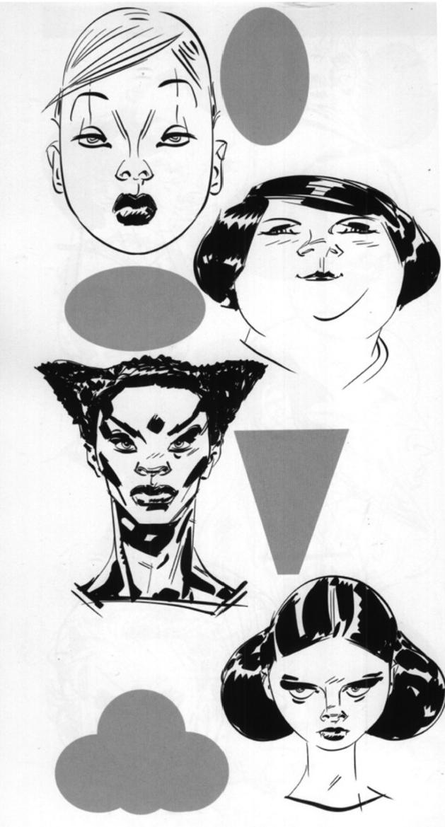其他要考虑的因素是这些元素(五 官)在脸上的高度，眼睛与眉毛的 距离，眼线上下留出的空间，鼻底 和嘴唇的距离，嘴唇和下巴的距离 ,嘴唇多厚，多宽，上唇是否比下 唇突出，或者有着其他的形式?

此外还有，这些形状一般来说 多圆或多尖，它们是一个或两个? 或者是两者的结合?同时， 一张脸 的正面越对称就越具吸引力，我们 天生就偏爱平衡和完美。

所有这些因素都可以放到头部 形状之内，但很明显我们也会期望 额外的形状比如发型，包括所有可 能的饰品及它的颜色。

再强调一次，不管这些形状有 多么不一样，我们总是要让它们看 起来协调。就像制作一部电影的故 事板一样，一旦故事的“世界”建立 起来了(有助于此的节奏、灯光、 构架、角色设计、表演等等),我 们就不应该再做任何让其看起来会 格格不入的事。

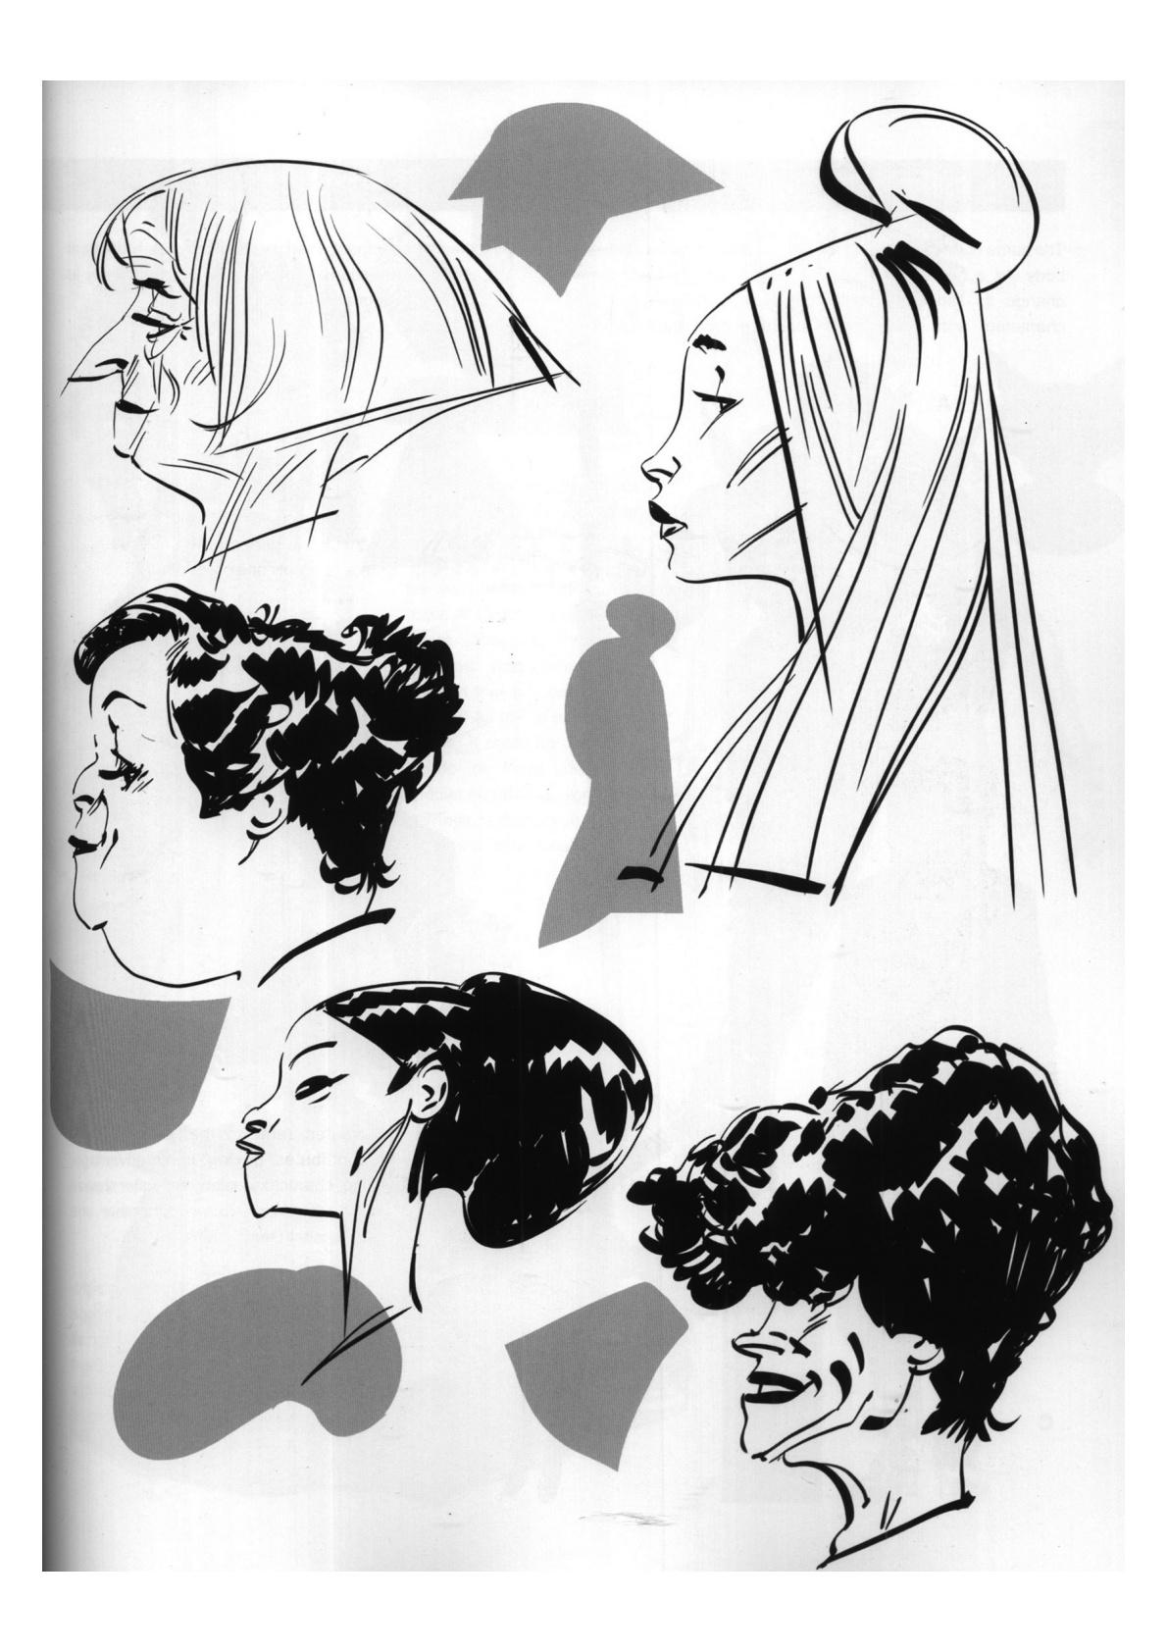099

**整体轮廓/身型**

**相同的原则适用于角色的全身肖像。头部如果加上新的附件将戏剧性地完全改变它的剪影，具有类似身体结构** **的角色穿上完全不同的服装则将戏剧性地改变他们的视觉印象。而这些服装，角色们很有可能在大部分的故事** **中始终穿同样的一套。**

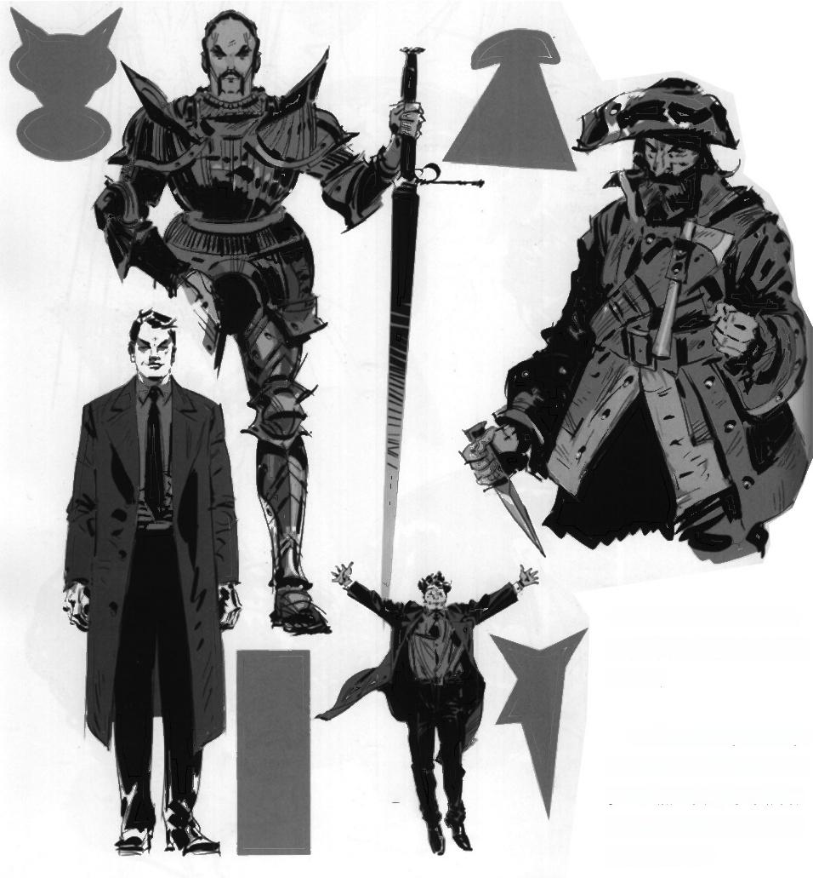A

B

**越是流畅、柔和的形状越** **有助于塑造圆滑及柔和性格** **的角色。**

**C** **图是一个简单的穿着雨** **衣的男子，看起来毫不起眼** **。一旦加上强烈的A图剪影** **,他就立刻变成D** **图中个性** **张扬的家伙了。**

C D

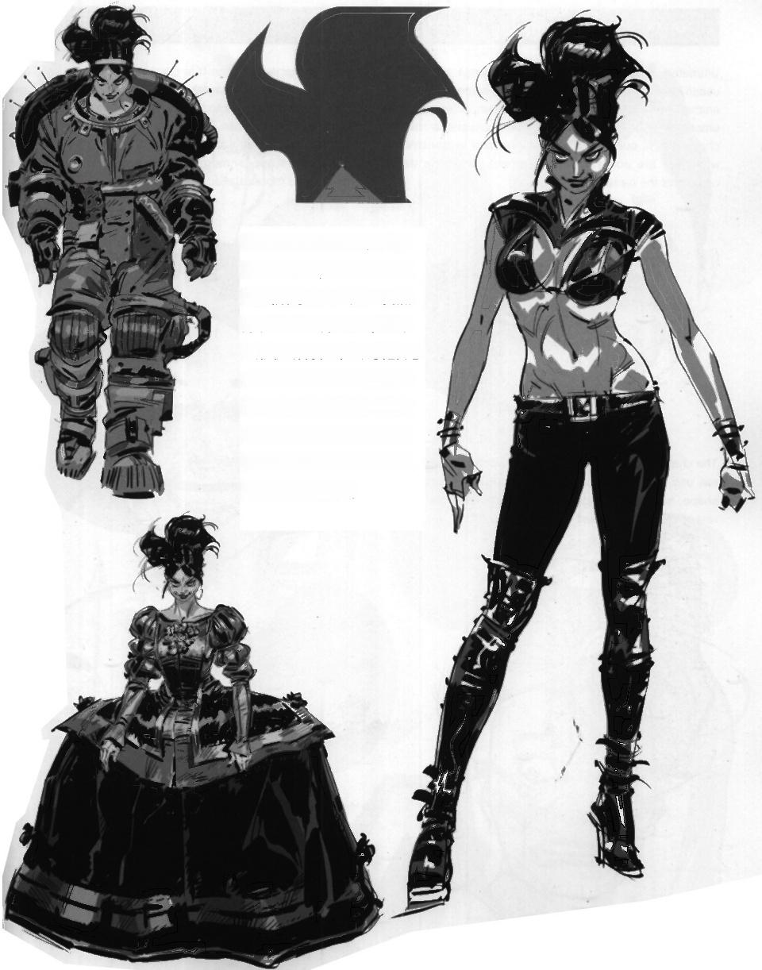如果故事情节发展需要角 色改变服饰，那么我们要 比之前更确定：这些新加 物形成的人物剪影中的某 些形状或特征不会对他/她 的性格设定造成混乱。这 些可以是特殊的发型或头 部形状、特殊的头饰、大 耳环、与众不同的纹身或 其他独特的配饰。

说到底，故事总是与人的感觉和情绪相关。这些通常是由人类来体现，但有时也会通过动物，或者任何作者用

以投射人类感情的物品来体现。因此在展开叙事的过程中，故事角色的表现力对于传达(隐藏)信息是非常关 键 的 。

表情是一种形状的语言——呈现的跨度之大，从舒缓到极端骇人——涵盖了角色面部、身体姿势的动态，以及 所有轮廓里微妙的细节。通常来讲，尖锐的形状表现出紧张感，而圆滑的形状则让人感觉善意与纾缓。

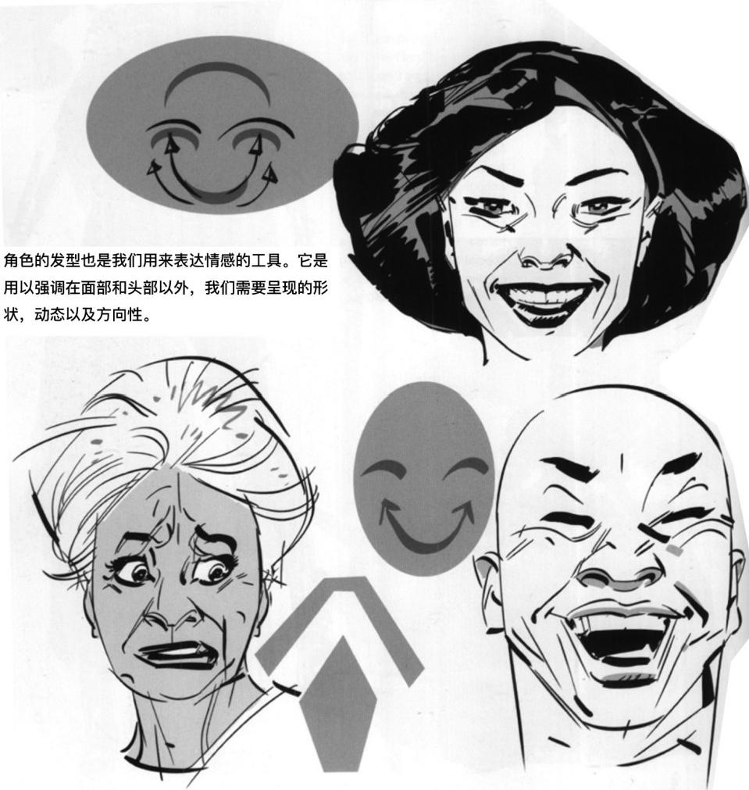

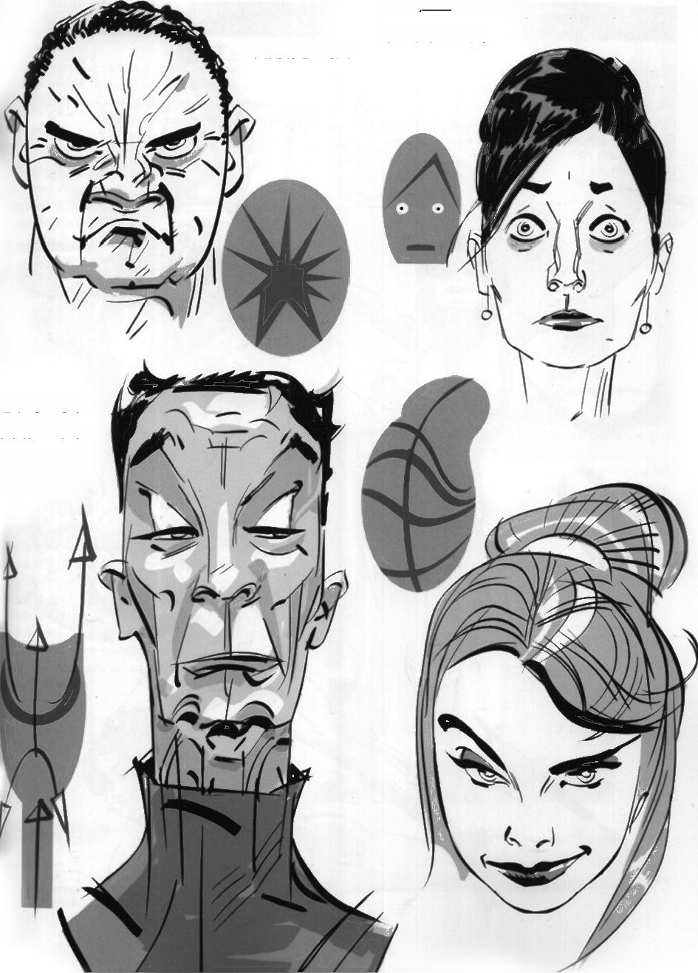疑惑感——用混杂直线，曲线，平面，对

角线等等来呈现。

**“尖刻易怒”的人**

**这个角色等不** **及要在一个不** **属于他的地盘** **上有所表现。**

**柔和，恳切与谄媚的形状。**

并且，为了强调某个时刻的心情，我们将利用图形 引导概括整个身体，使动作在传递信息的过程中变

得更有趣，同时，依然保持着良好的信息可识别性

我们也要时刻留意构成角色动态的周边因素，比如 :角色位置、相机角度、照明等等，这些都是构成 动态均衡的有意义的组成部分。

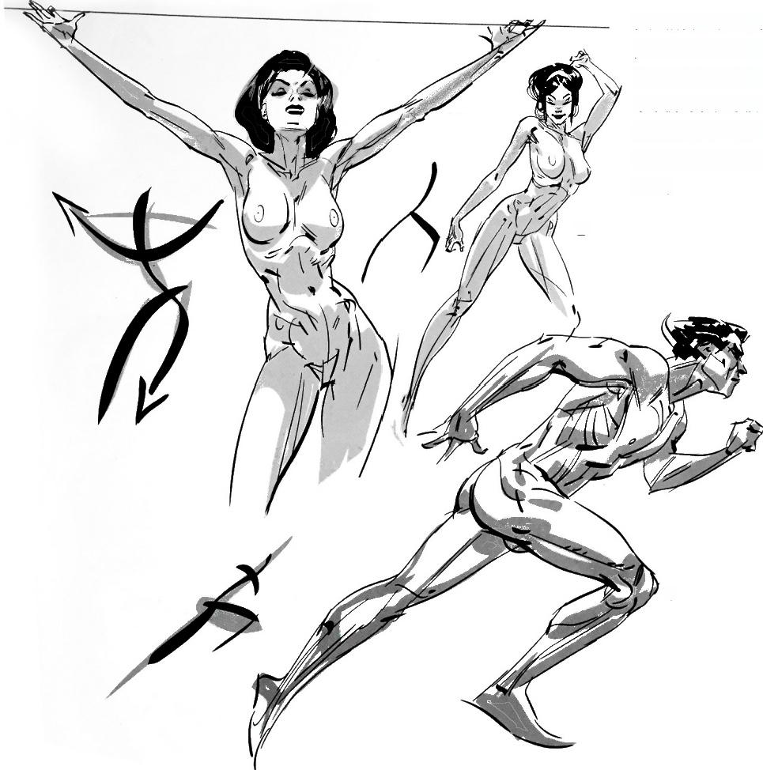在大幅度运动的时候 ,图中的动态线呈现 出了对角线的分布，

A

不平衡的形状与较小 的抵消作用产生了一 种不稳定但可信的失 衡感。

B

C

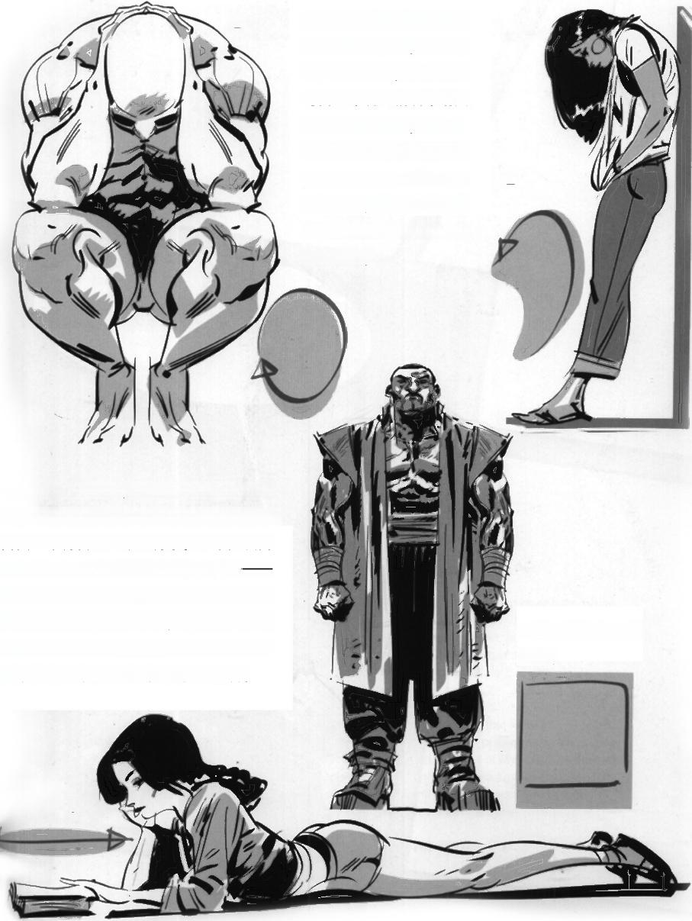D 失落和不安全感会让人物 呈现不那么伸展，向内坍 缩的整体轮廓，好像想从 对自己不利的情境中消失 掉一样。同样的，发型、 衣着，以及场景中的阴影 ,可以成为背景中潜在的 消极因素，构图中所有的 元素都在为呈现这一幕做 贡献。(D,E)

E

在一个轻松的情境中，角色的轮廓应该是较 水平，并且平行于视线的型态(F)。 并且我们 也需要一个符合这一幕的背景。一个狂放而 动感的背景会与她的姿态形成很大反差 — 而有时这样的反差恰是这一幕所需的。要根 据各个具体情况而定。总之，我们是要呈现 完整的一幕场景以及它背后的含义；而人物 只是最终结果中的一个(主要)贡献者。

固体形状给人更自信的 感觉 。

G

F

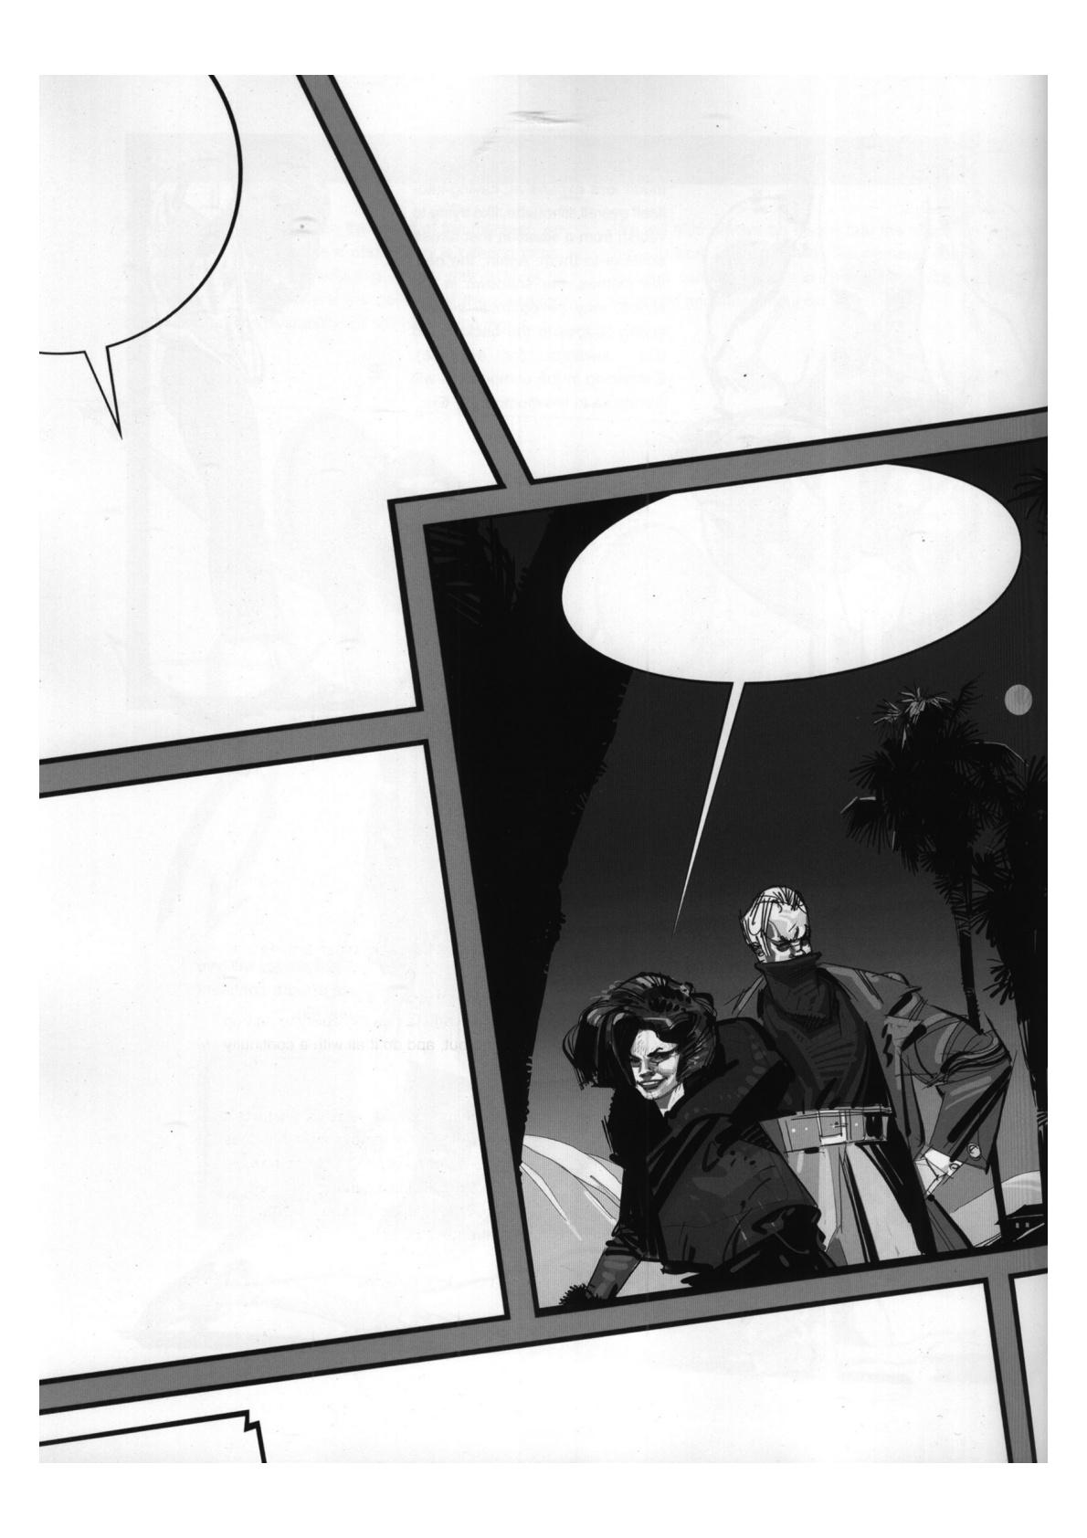106

**第二部分**

**面板与页面**

**展现故事**

**电影和漫画的区别，最大的特征就是版式不一样。**

在电影院，我们所有的图像都被设定在屏幕上，一帧一个画面，创造出在运动的视觉效果。而且，在拍电影的 时候，镜头可以上下左右移动，对角移动，推入，推出，放大，缩小，按照计划的那样平稳，连续。

**通常的漫画是打印在纸上，通过画框里连续的图画来展现。通过它们，我们必须创作出在运动的画面感，尽管** **物体并不是真的在运动。我们可用的工具和电影不一样，我们要有画框有大小，画框形状(正方形，矩形，垂** **直面，平行面，圆形，三角形，不规则的图形，整个页面),画框中的更小的画框如人物对话，拟声……等等** **。但是分镜，光影，节奏的基本原则仍然是一样的。**

**接下来我们看看它们是如何运用的。**

**画框面板构图**

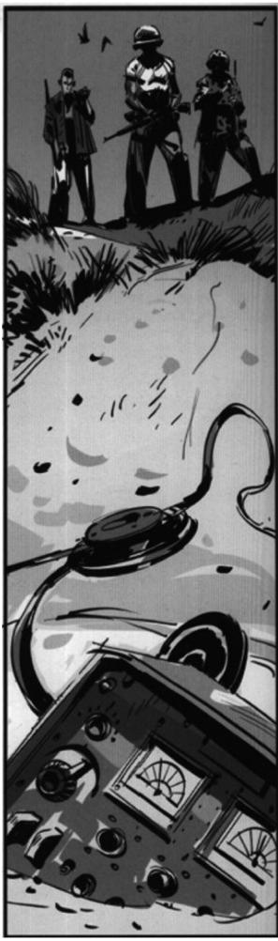同样的基本设定，根据故事情节的需要，我们可以用不同的方式去表 现。举个栗子。

B

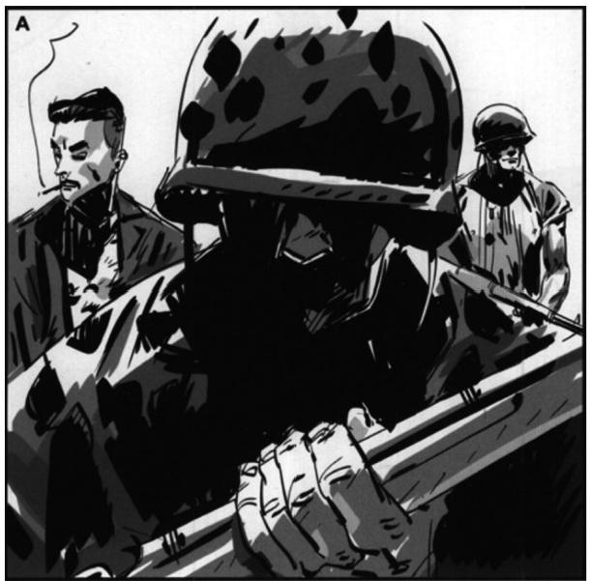

A 是用正方形的画框格式向我们展示了三个人物。根据特质，我们可 以看到是三个军人，虽然他们同属于一个军队，简单概略的描绘已经 可以看到他们各自清晰的特征。两个带头盔： 一个是带伪装的(和他 身上的衣服一样),另一个没有(身上穿着白衣服)。第三个可以清 楚地看到他的头部以及抽着烟的特征。而其它的东西都被裁剪到画框 之外，可以很好地让我们将注意力集中到画面产生的戏剧效果和节奏 张力。

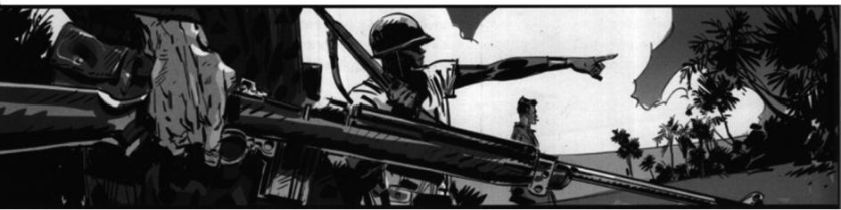C

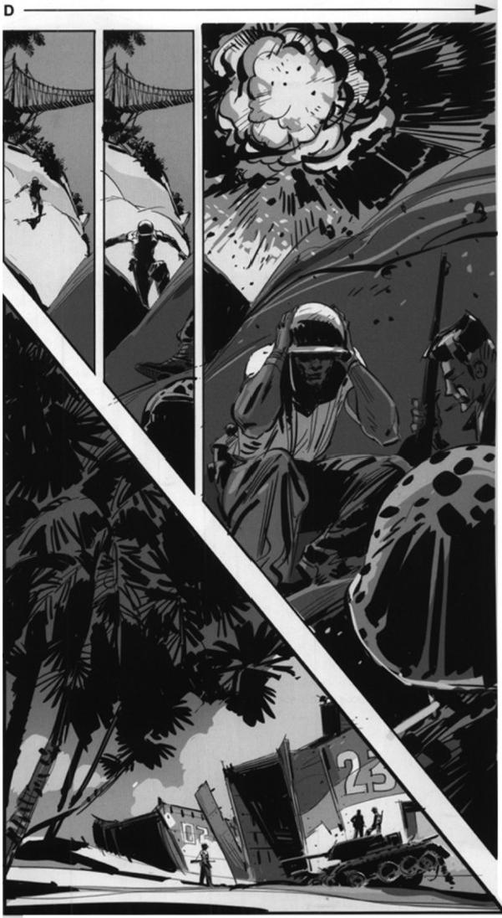

|  |  |
| --- | --- |
| “B”中的垂直构图给我们展示一个下 坡的小路。他们不得下去拿到他们正 在寻找的废弃收音机。通过仅有三个 角色，人与物体间的空间，以及最终 的电台，再一次使构图的空间感得到 最大限度的扩大。  随着他们的目标任务进行，他们在漫 无边际的太平洋小岛搜索。 “C” 全 景 的构图帮助我们直观的感受景色的宏 大。同时，完美的兼容一个人手持的 步枪的前景也营造了一种艺术效果， (在某个时间，三个意志坚强的军人 在艰难的进行某个任务)。  “D” 是通过连续分镜头来展示角色的 动作。当一个角色迅速的朝山下跑去 。镜头画面也朝着他跑去的方向逐步 打开。最终以展示他和两个同伴的最 终的动作来结束。连接到底部对角线 增加了画面的动感和艺术效果。最后 ,画面突然变成比其他大镜头很多， 同时在画面中发生了大爆炸。  有时，我们也会在保持良好的页面布 局上画上一些奇特形状，比便我们来 到达一些特殊目的或意义。在这个例 子中，这里我们使用了简单、不重复 、没有模板感觉的棕榈树叶子来填充 “E” 三角形的顶端，那个潜在的、不 舒服的尖尖的形状。 |  |
|  | E |
| 这个填充用的形状如想象力和目的一 样是不受限制的。 |  |

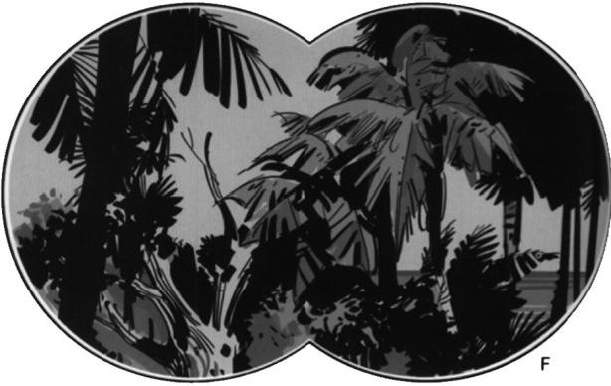圆"F"、椭圆形方形，长方形， 三角形，锥形，甚至是其他，只 要能服务我们目的，并且不会让 我们画面布局设计变得混乱不堪 的，都将会使我们在任何情况时 候所讲故事方式更加丰富并且更 加具有画面美感。

最后，我们来回顾下我们已经在 这本书上看到的主题，比如对比 和突出。类似的原理，比如在电 影或执行用的故事板中所使用的 ,也适用于这里。在画面中持续 大量的使用这些壮观而且富有视 觉艺术效果的手法将留给我们一 个无论何时何地都能创造一个特 殊、感情丰富的画面，或者去构 建故事的尽头。再次，让我们创 建一个和谐的并富有艺术效果的 画面。让我们把事物、故事放都 在一个在属于它的正确的地方。

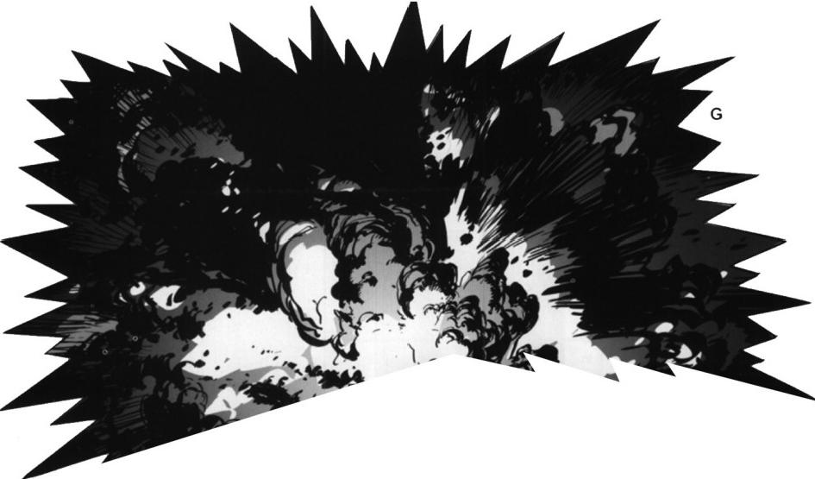

**整页构图**

在一个更大的故事情节里，我们用于构架和表达故 事的『不同形状的小分格组成的页面』就是分页。

一旦我们有了一个『针对故事关键点而产生的视觉 表达的分格形状』的主意，我们需要确定我们把它 们放在一起的瞬间，它们都能形成一个可靠且有意 义的分页设计。

我们需要掌握『怎样去重复』或『怎样安排好』不 能预想到的分镜节奏在一段分镜剧本中的呈现，阅 读起来会更连贯流畅或是更不寻常和混乱?所有帧 会直截了当地稳定在它们的分格中，还是会包含更 多的倾斜线并因此产生一种强烈的不平衡感?

不管这些问题的答案如何，有一件事一定是要优先 考虑的--分页的清晰易读性。读者是来追随故事的 ,而不是来摸索一个分页设计表达的意义或这些分 格的目的——这样做会如我们之前提到的『永久地 把读者带到故事之外』。

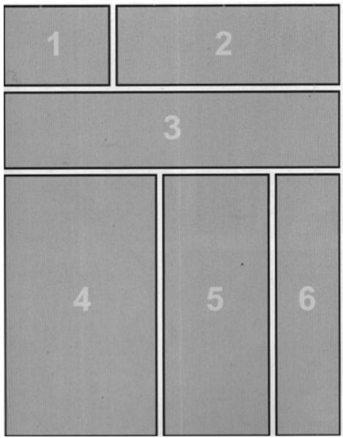

|  |  |
| --- | --- |
| 2  5  8 | 3  6  9 |

**编排(设计)分页**

正如我们曾在D 图(109页)中所见的一系列描绘一个重复元素的分格，我们应该尝试确保『快速阅读性』的同 时『使一个动作设计流畅和戏剧化』,这些帧中元素的中心点都连成一条线 (H 图中女人的眼睛，D 图中奔跑 的士兵的头部)。不管此线是直的或是弯曲的，它都应该跟随一个『事先设定好的和谐的路径』去保证读者不 会错过这流动的瞬间。

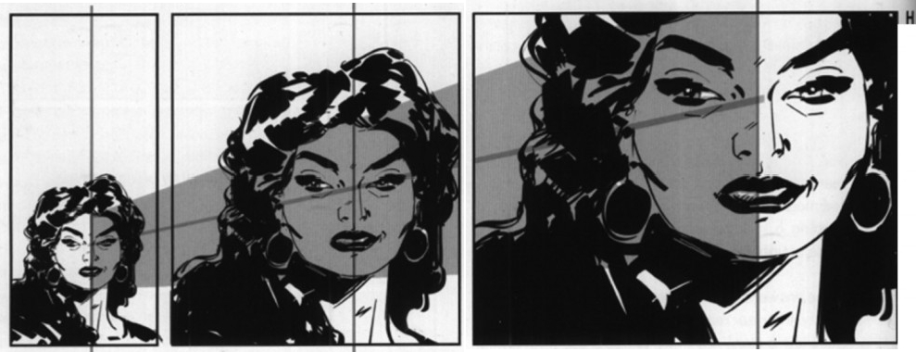

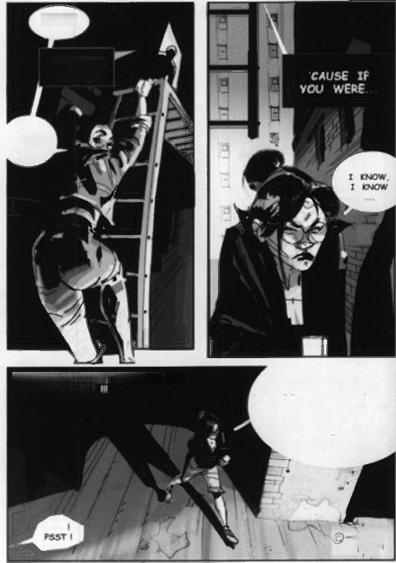NOPE

ARE yoU

这是一个不仅适用于『单个元素延伸至许多分格 』,而且适用于『整版分页设计和动作序列』的 原理。I图和J图就是其中两个例子，分页里每个分 格(的元素)都通过与其他分格的透视线消失于 同一消失点而协调地构建了起来。

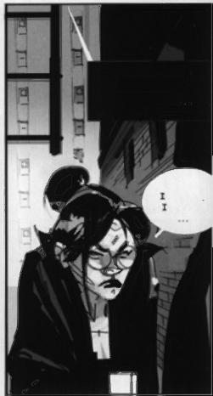SURE?I ℃AUSE IF

yOU WERE.

YEP

KNOW.

KNOW

I WOULD HAVE TO KILL *yOU*

IF YOu WERE USHHH.. THE

"KILLING PART

GETS ME EVERY

TIME..

HEYI

*Mocd*

M

J

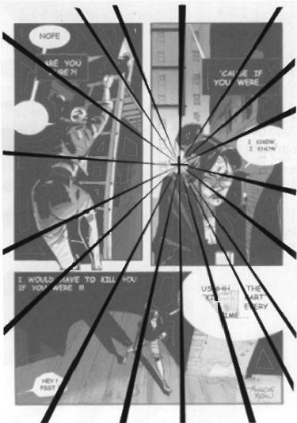

y

ING 6ET ME

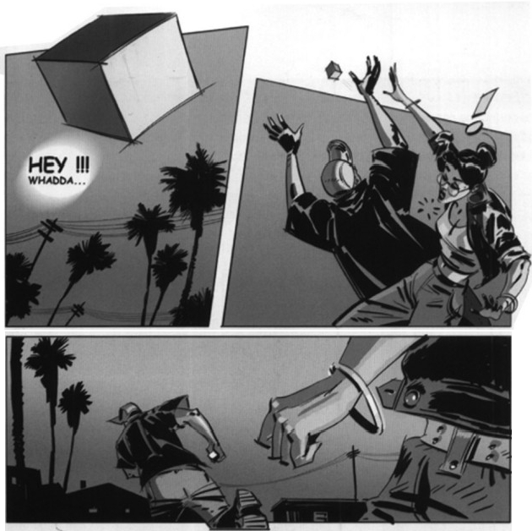

K部分是另外一个围绕主要物品移动 设计一页动作的例子。

K

让我们用一个小盒子来作为我们主角 渴望得到的物件。在扭打中它被抛上 了天空，最终戴着棒球帽的家伙将它 原本的主人(那个女孩)从他面前推 开，紧紧地抓住盒子并且逃跑了。女 主角非常愤怒。我们可以确定她接下 来要做的是追那个家伙，直到她重新 取回自己的东西。

在这个案例中为了正确表达信息我们 使用的设计是：

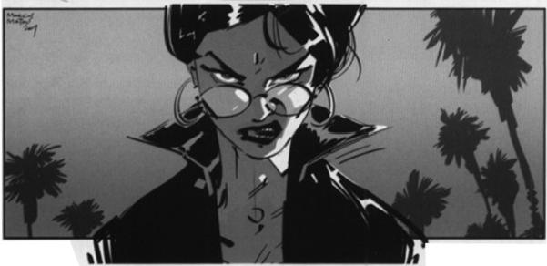分镜一 这是一个倾斜的关键场景 。通过这个表达方式，能让我们身临

其境地感受到动作中激烈的挣扎以及 失去平衡感。背景帮助我们强化了透 视感，但是由于没有太多细节(背景 就是纯粹的黑色轮廓)因此并没有转 移我们在动作方面的注意力。这个分 镜不规则的形状也达到了同样的目的

o

分镜二 她被男性角色从盒子旁边

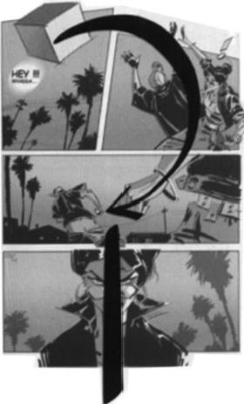推开。两个人物的身体线条呈交叉对 角线，增加了故事的紧张感。

分镜三 在两个我们传达了快节奏动作的受约束的分镜(分镜一分镜二

)后，现在我们水平地扩展画面，来给坏家伙空间逃跑。直到现在，正如 我们在L部分所看到的的那样，我们保持了一致流畅的路径来让视线移动 。在图片中我通过连接盒子在每个分镜中的点表明了这条弧线。与此同时 ,分镜三中女主角的手臂引导视线顺着安排好的方向(向左边)。

分镜四 现在情势变得越来越严峻了。我们已经分析了之前的动作，正准 备进入下一个，但在这适当的紧张暂停之前先来看这一画面。在这个场面 中，通过“中立的照相镜头”描绘出的女主角的脸让我们欣赏到了她的表

情。在这之后，接下来的追逐中我们将试图保持“屏幕方位”在左侧。

切割场景

在M 部分，一个年轻具有冒险精神的女性角色在私下调查时独自留在诡异的手相 师办公室里。她努力想收集更多关于这个地方的信息，于是朝刚才男性角色进

入房间的楼梯看去(只看到周围光源)。她开始往右看，往黑暗方向看(镜头 代表了她的视角)。她察觉到有其他人在她身边，然而还是看不见。随着她的 眼睛渐渐适应了黑暗，她所能看见的仍是一个大致的形状。在这个点上她的心 跳越跳越快(画面变得越来越窄，加快节奏)。直到另一盏灯最终亮起，她最 惧怕的事情发生了。

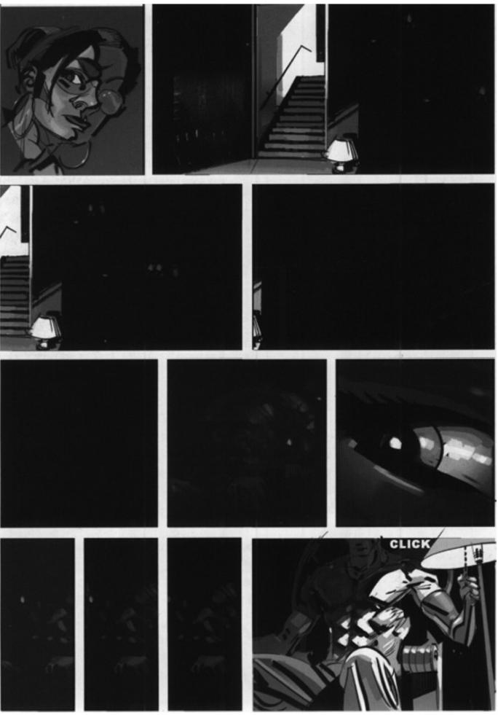

M

第115页的N 部分是另外一 个在画面中使用页面布局 和场景切割来创造一个视 线移动轨迹的例子。这个 视线流动轨迹能够使得观 众轻松跟上画面移动节奏 与角色和其想法。在同一 个场景舞台漫步是一个尤 其有效和戏剧化的方法。 这样我们不需要从一个摄 影机位切换到另一个摄影 机位。首先在这个场景中 侦探没有非常紧张的情绪 点或者感情上的大起伏。 他只是安静地整理他的思 路，直到突然间在路面上 发现一个神秘的物件。

我们对待这个场景的方法 是，一开始使用一个安静 相似的画面节奏，同时还 有相同的元素。直到导致 他改变调查过程的特殊事 件发生的那一刻，节奏突 然改变了。画面的版式和 大小变窄了，主要元素从 人变到了眼镜，总体明暗 调子也改变了(从亮处暗 色的人转到暗处亮色的眼 镜 ) 。

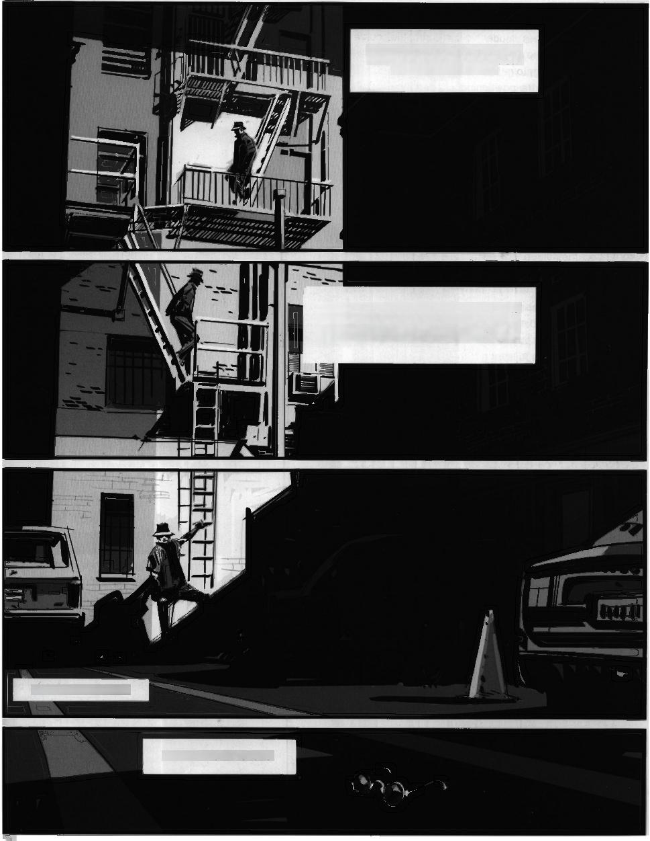**THE GOOD NEWs WAS I HAD**

**HAD PLENTY OF TIME TO CHECK**

**UP THE APARTMENT...**

**NOW IT WAS A MATTER OF FINDING MARY AGAIN TO LET HER KNOW THE PLACE HAD ALREADY BEEN EMPTIED BY SOMEONE**

**ELSE...NOTHING HAD BEEN LEFT BEHIND**

**AND THEN AGAIN...**

**MAYBE I WAS WRONG**

N

**气泡对话框与拟声词的表现**

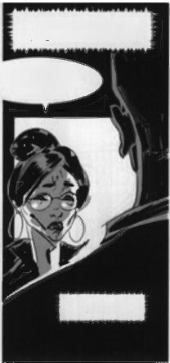

YoU NEED Us TO

COME IN FOR YOU ?

NO...THATS

NOT_WHAT I

MEANT...

ALRIGHT

**当我们为插图小说页设计草图时** **,若需使用到气泡对话框和拟声** **词，就必须斟酌它们的使用位置** **。这点与插图是一样的，它们都** **必须服务于『故事叙述的语境」** **这一特定目的，来阐明及推动故** **事情节发展。因此要认真思量气** **泡对话框与拟声词所要出现的位** **置，以避免毫无意义、令人困惑** **的情况发生。**

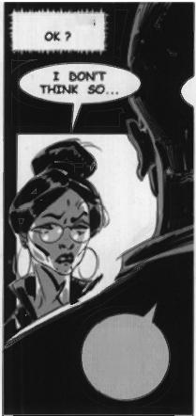

EVERYTHING

YOU

DO NOT

BELIEVE

ME ?

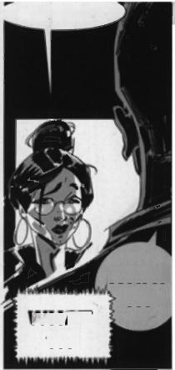

WELL,YESI 0

**WHAT**

**?!?**

**WH AT**

**?!?**

在示图0中，我们可以看到一个 相当复杂的例子：

三个人在同时说话。

此处场景是：我们的角色最终潜入 手相师的办公室去调查，为了以防 不测，派遣她的秘密特工正守候在 外，全程通过一个耳机听筒与她保 持联系。无论是反派还是特工，双 方都在同时和她说话，而她也在回

应各方。于是各方都以为她是和自 己说话，因而造成了一个混乱不堪 的 局 面 。

**气泡对话框所出现处的指示设计是** **至关重要的，每一个不同形状和颜** **色的对话框都代表着不同的角色。**

**案例P就为我们展示了在不需要过多** **赘述的情况下，如何提纯精简两个** **特工之间的对话。**

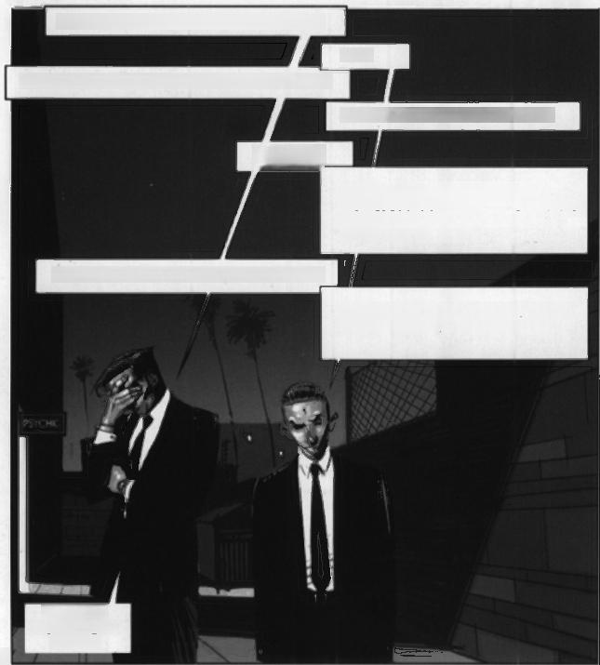

so,-THAT-WAS THE LAST WINDOW

*AHA*

TEL ME SHE DID NOT LAND ON THE PATROL

WELL ACTUALLY...SHE DIDNTI

WHAT??

SHE ACTUALLY LANDED ON A

HOMELESS GUY THAT WAS TRYING TO GET SOME SLEEP BY THE

TRASH CONTAINERS

yOU DONT SAY.IS THE GUY ALRIGHT?

YEAHI THINK HE IS….NO,WAITI 0OOH YEP YEP,HE IS ALRIGHT.

YOU CAN

BE SO VERY

FUNNY

Pl

适当地使用拟声词，不仅可以丰 富页面中的视觉材料，还能与其 融为一体，创造节奏韵调和强有 力的插图效果，对插图小说这一 媒介而言是独一无二的。

和气泡对话框相同，在设计草图 时，拟声词的位置安排和尺寸大 小都得设计恰当。这样才能让它 发挥出我们想要的效果，在某种 程度上，可与电影中丰富的音效 相媲美。

正如我们看到示图Q, 这样的设 计在特定意义上毫无疑问地取代 了视觉材料，且在漫画格中创造 出一种抽象感，并对观众产生了 一定的影响：即在他们的脑海中 ,将拟声词转化为真实的声音。

在图例R 中，这样的设计也同样 用于增强整个漫画格的透视感。

Q

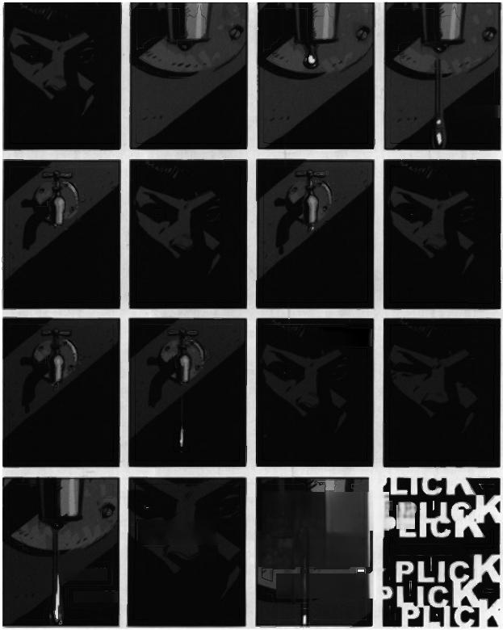

PLICK

PLICK

PLICK

PLICK

PLIcK

PLICL

PLICK

PLICK

P

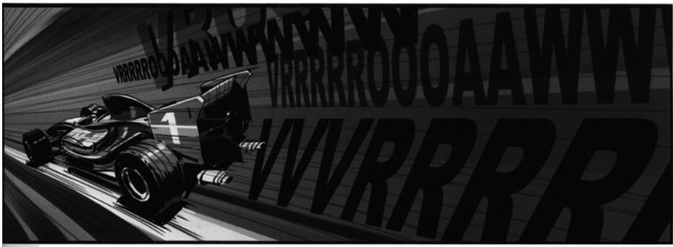

R

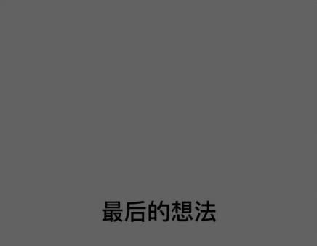

这可能听起来会有点做作，任何形式的艺术都是一 种对于『什么是生活』或『生活对我们的意义』的 调查方式，也针对于『我们看到的』与『如何去观 察』。

当我们通过作画产生交流时，这使我们变得亲密， 这个行为也因此充满了道理与意义。这个行为会回 应我们对现实的认知，以及我们为了讨论而产生的 交流需求，当我们把一些事情摊开到桌子上说开， 而这最终给某一个人带来灵感，这个人甚至可能是 我们自己， 一旦我们看见我们的想法在眼前成为了 现实。这给出了一个真相，那就是我们觉得一个抽 象的概念会在成为一个什么具体的，有型的(一幅 画，分镜，设计，等等。。。)的东西的时候成为 一个挑战。或许是因为我们需要与其斗争来让它成 为我们觉得它应该成为的样子，也或许它将会作为 一个它的升级版出现。

创造艺术会促使我们格外努力地、合理地解释那些 我们脑海最深处的东西。

这将会是一个庞杂的过程，长且复杂。在我们能够 把那些在脑细胞四周奔走的的那些东西放到纸面上 之前，或许需要非常多的写生和筛选，而且要用最 简单的方式去达到这个目的。(记住，事物可以复 杂的，但不应该是难懂的，区别就是前者是必要的 ,后者，是一次性的或不被需要的)。

让我们把自己与作品分离开来，随着时间的推移我 们对我们正在生产的东西有更好的认知与控制的能 力。但说真的，让我们退后一步并且从一段距离外 去观察自己的作品，让我们确定我们能够正确的解 读而且能让视线在应该的地方移动与停止。最后让 我们总体看看纸面上的节奏感(同时看作单独和连 贯的)是否有趣并且恰当的传达了想要传达的信息

0

幸运的是，每当我们更多的去练习和思考什么是我 们想要传达的，我们就能更加快速的让我们的“视 觉语言”从笔刷下出现。

而且或许这个行为还能够转变为一个非常重要的练 习因素，因为，就像大多数人都会赞同的，工作的 速度在各个层面来说都是做出“讲述视觉故事”时的 一个重要的商业要求，而事情只会在一个目标清楚 明确的时刻加快，这个时刻就是当我们完全清楚什 么是我们的故事所需要的时候。当要去一个地方的 时候开一辆老车总是会更快抵达，普通的安装了导 航系统并且设置了地图的的车一或者在问路的时候 不要害羞!一强过开一辆跑车或者最新的车型，但 是完全不知道要去向哪里。

让我们设置一个清晰的目标，并准备好用最清晰和 简单的方式去表达它们。让我们合理的解释它们， 让我们去理解为什么我们想并且需要达到那里，接 下来就让我们发动车子吧。

这将会是一场狂欢。 (完)

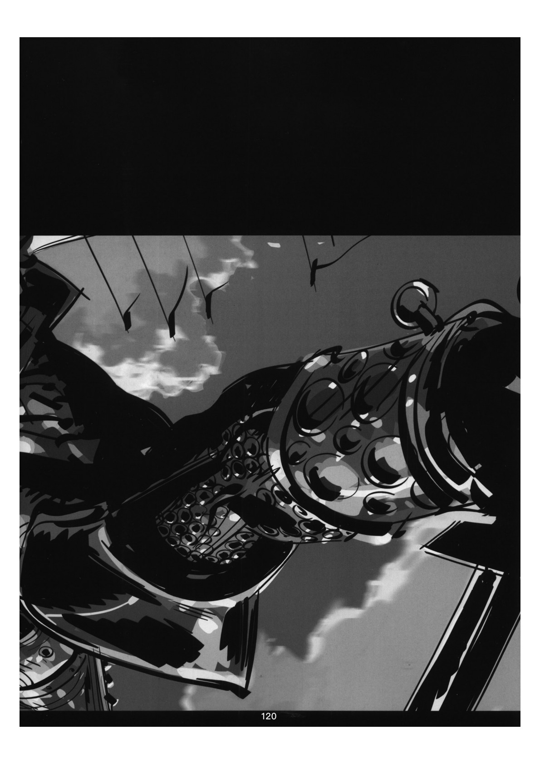

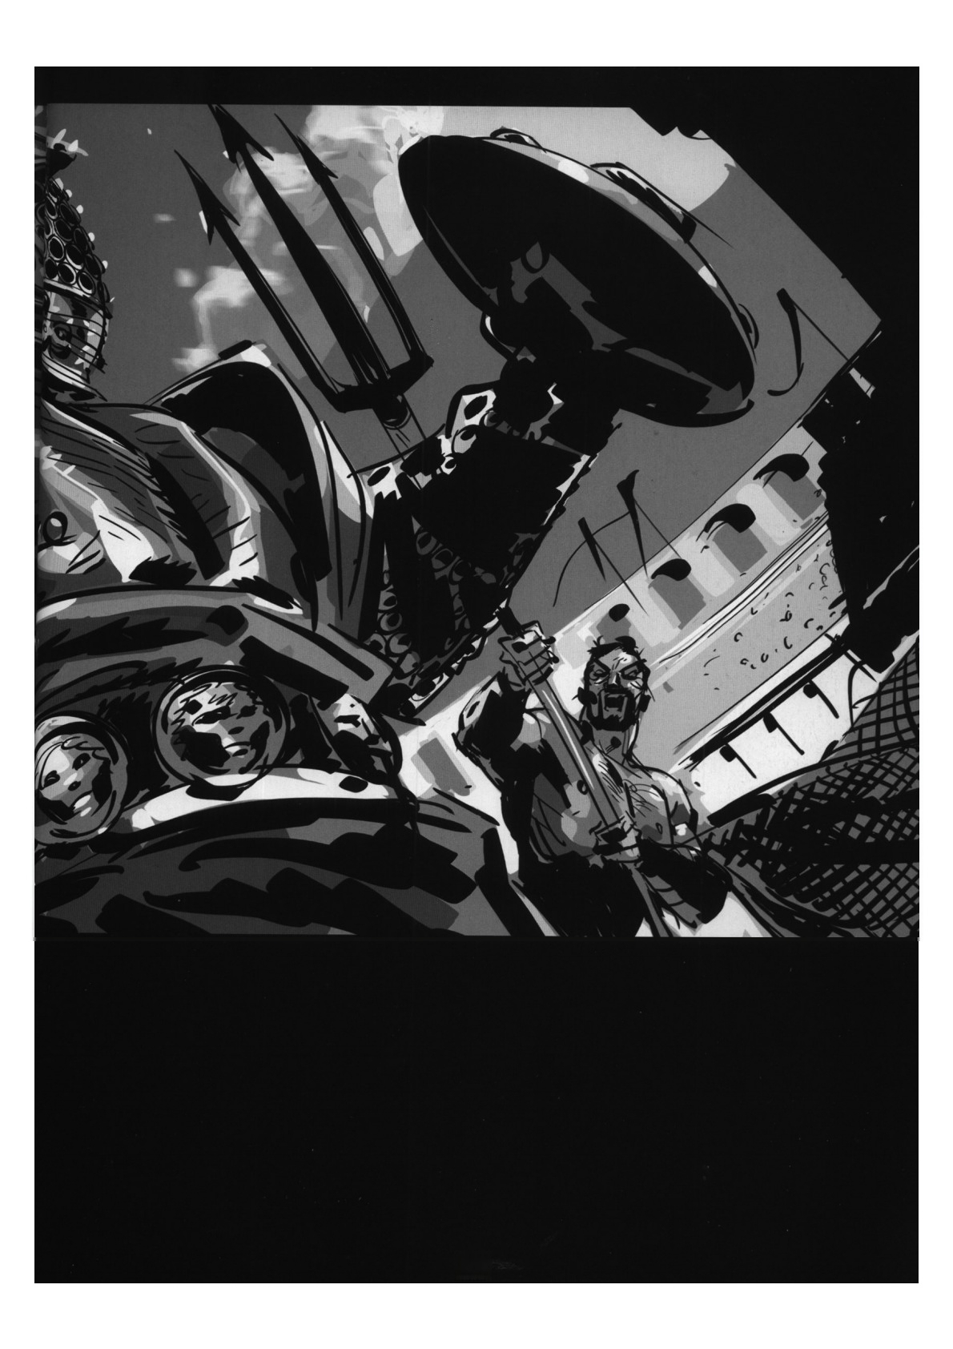121

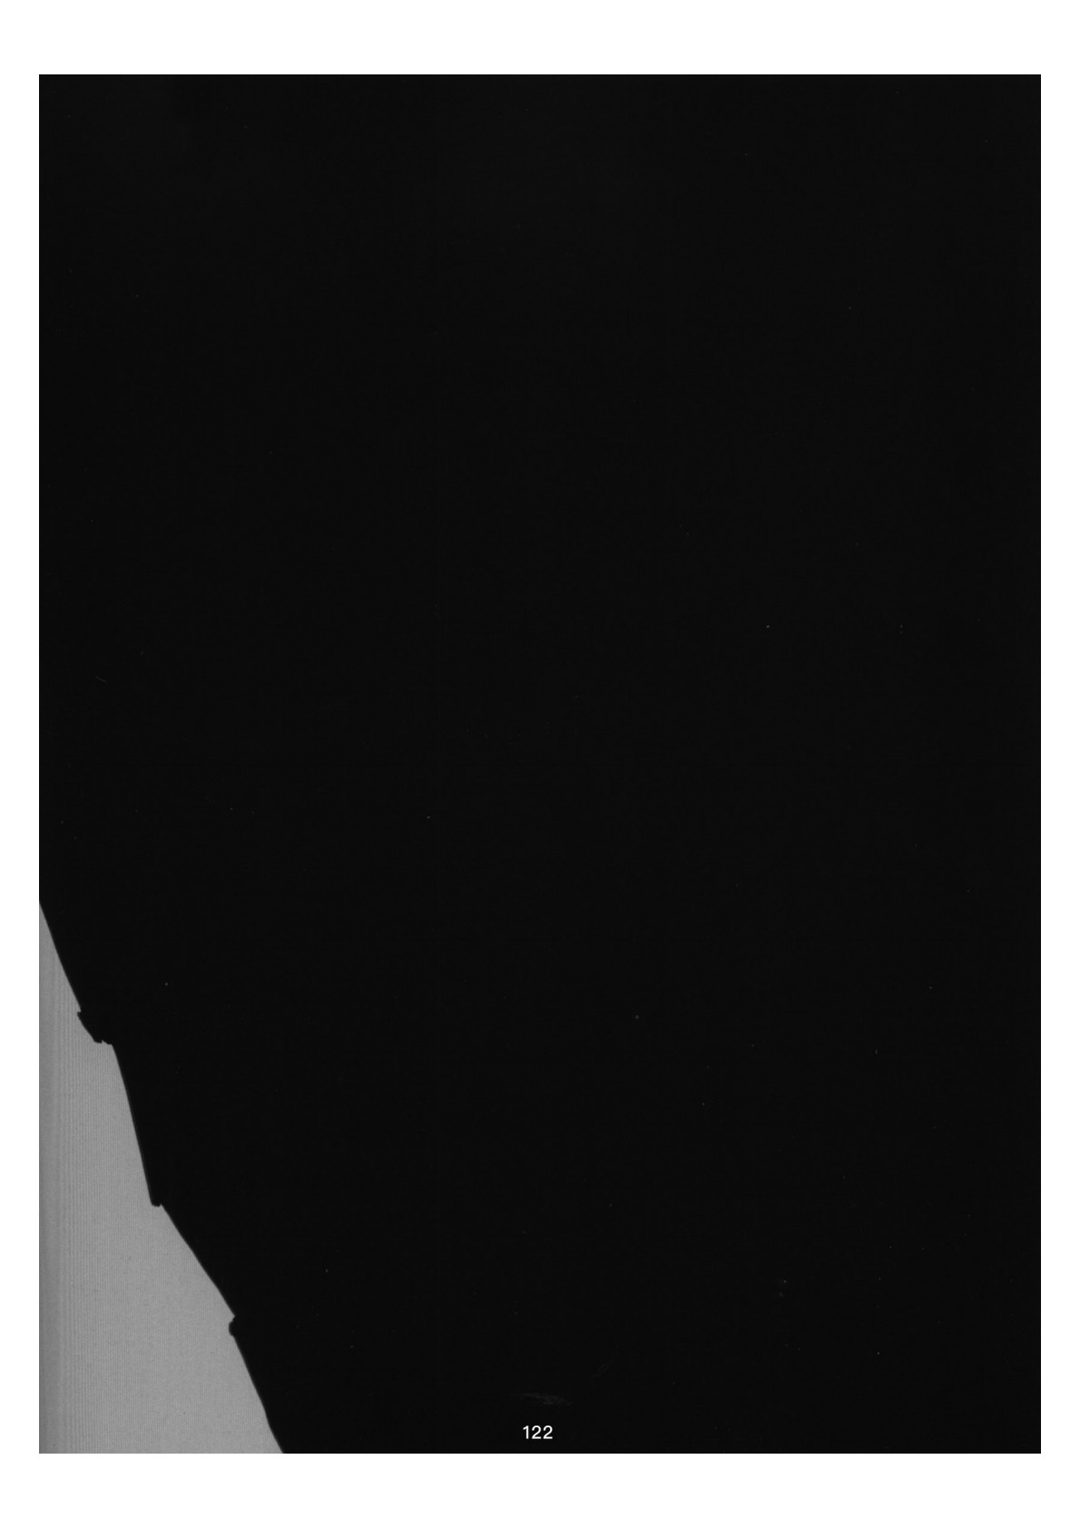

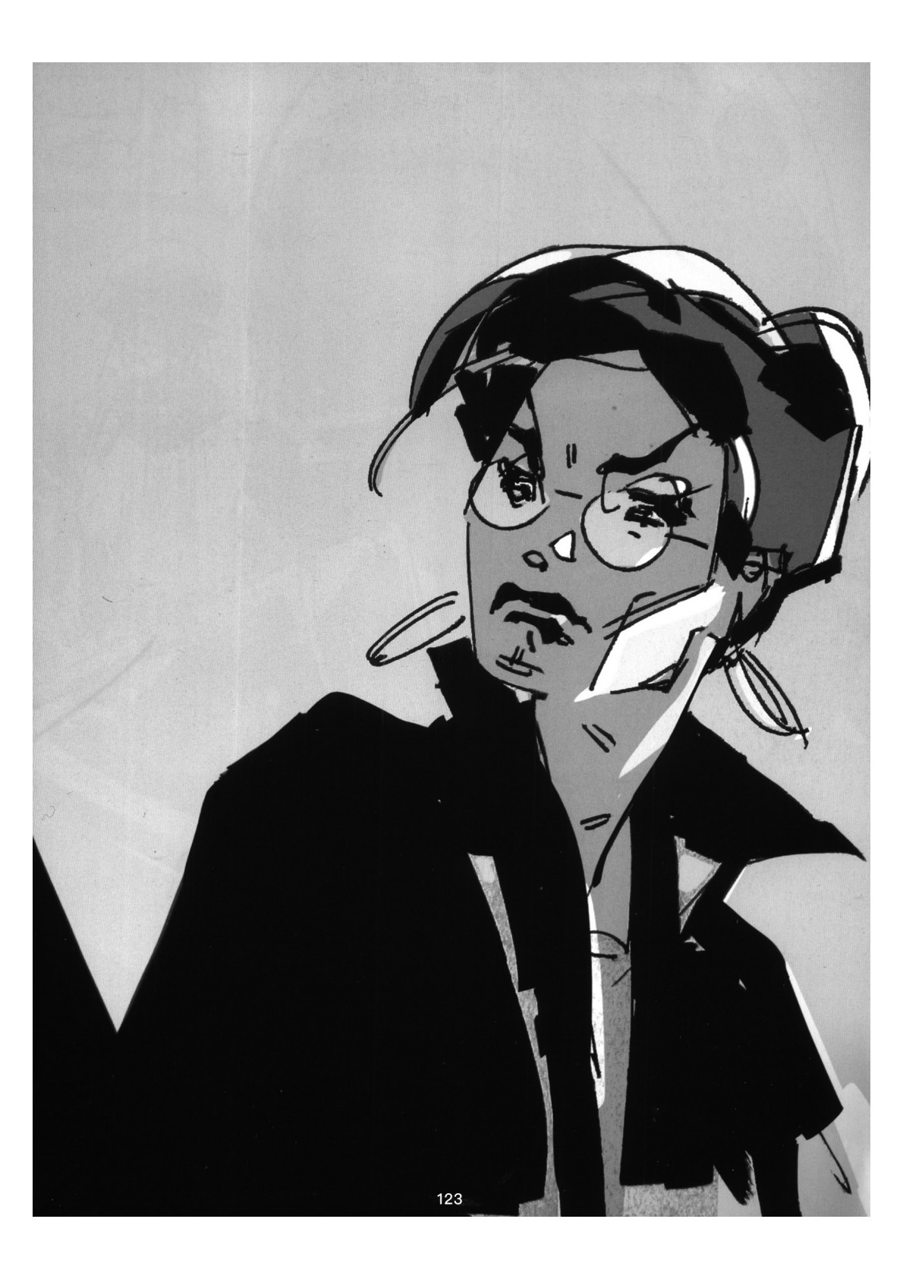

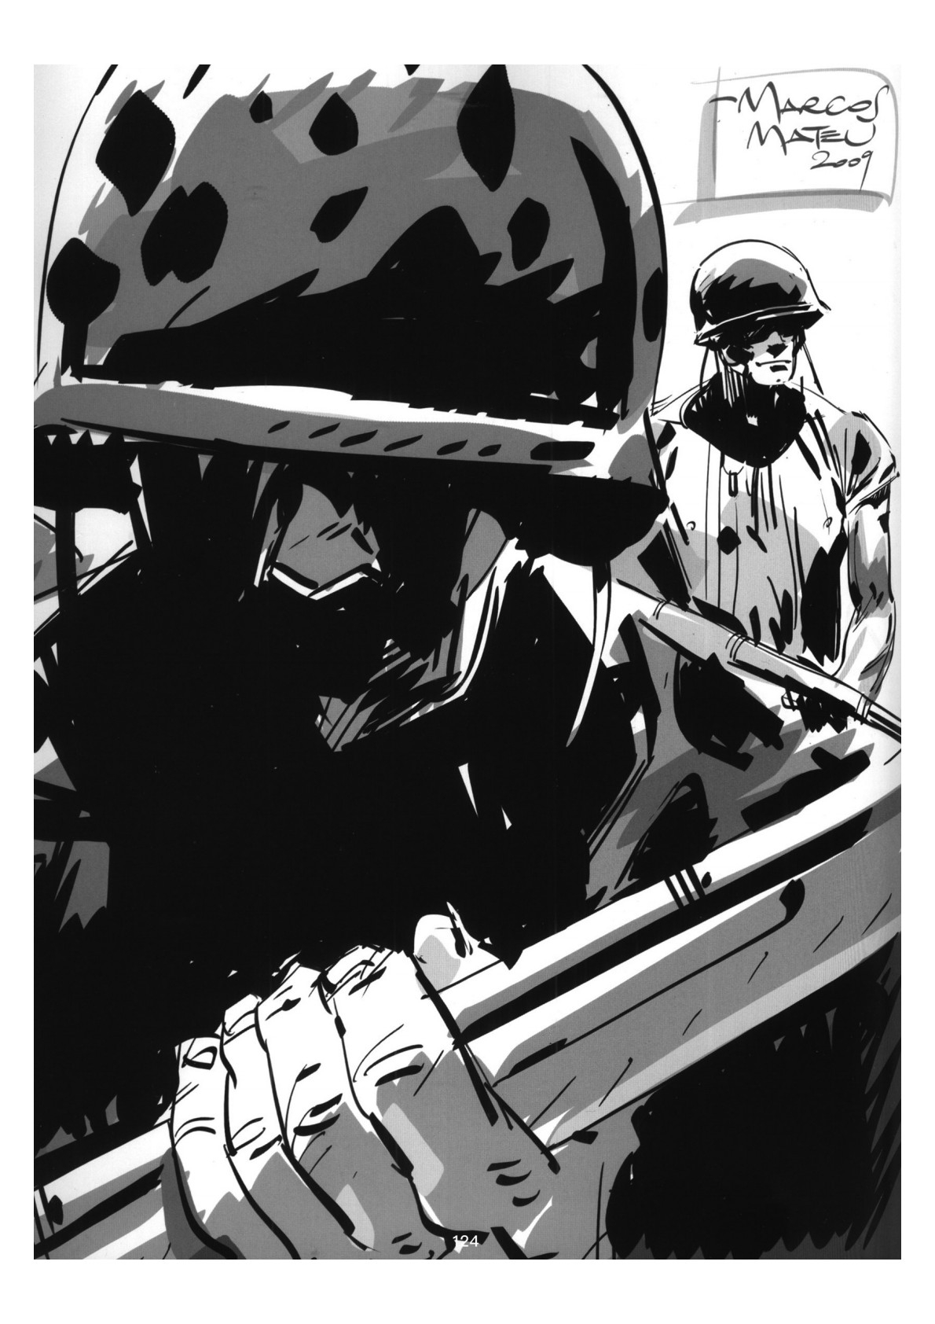

**You can visit Marcos Mateu-Mestre at**

[**http://marcosmateu.blogspot.coml**](http://marcosmateu.blogspot.coml)

[**http://marcosmateu.net/**](http://marcosmateu.net/marcos_mateu@yahoo.com)

[**marcos_mateu@yahoo.com**](http://marcosmateu.net/marcos_mateu@yahoo.com)

**INDEX**

Ambiguity 19

Anticipation 52

Art direction 64

Atmosphere 15,18,42,52,70

Backdrop 62,68,79,80

Background 27,37,51,64,69,90,105 Backlighting 53,65,84

Balance 27,37,62,63,104,113 Body structure 100

Body posing 104

Body language 84

Camera 28,79,83,90 locked 68,70

motivation 60

movement 60

pan 62,107

Camouflage 75,108

Character 38,45,46,96 Chaos 44

Chiaroscuro 20

Choices 18

Circumstances 21,25,58 Clichés 20

Climax 62,75 Color 97,116 Conceal 53,75

Consistency 15,90,100

Continuity 59,87,107,109

Contrast 26,40,43,45,58,59,75,83 Costume/Clothing 97,100,101,105 Cropping 15,24,29,52,108

Cutting 57,64,88

Dialogue 36

Depth clues 29,38,49,71 Detail 50,77,113

Diminishing effect 40

Dynamic 27,29,35,49,59,77,102

Emotions 34

Energy 14,18

Environment 40,64

Epic shot 62

Exclusion 58

Expression 26,65,68,75,81,97,113

Face 66,77,98,102

Focal point 55,84

Foreground 39,50,69,80,83 Foreshadowing 52

Framing 53

Geography 25,85,87,90

Graphic novel 94

Hair style 98

Horizon line 40,68,80 Hot spot 53

Illusion 18,96,107 Impression 21,22 Innovative 24

Landscape 81,109 Leitmotif 44,49

Lens distortion 28,30,79,85 Lenses 24,28,79

50-mm lens 28

long lens 28,30,79

wide angle lens 28,30,58,79 Lighting 19,26

backlighting 53,65,84 pools of light 55

reflected light 54,88 rim lighting 51

Light source 42,84,114 Lines 20,26,35,47

aggressive 26

curved 26,47

diagonal 26,41,46,51,59,63,77,84,104,109 straight 26,47

type of line 47

“The line”25,66,83,90 axis 91

Location 19,65,68,87

Long lens see Lenses

Message 24,80,82 Momentum 27

Mood 14,38,62,64

Mystery 42,48,84

Narration 14,15,88

Negative space 42

Off-center composition 25,68 Onomatopoeias 116,117

Page choreography 113

Panel 108,111

Panning 62,107

Parallel 27,79

Personality 97,100

Perspective 24,27,30,39,40,49,58,68,71,79,112 Point of reference 90

Point of view(POV)53,79,83 Preconceived notions 20

Prioritize 24

Progression 48,70 Purpose 14

Readability of image 34,60,88,104,111

Reality 14,15,96 Repetition 43,112

Reveal 48,51,66,75,114

Rhythm 42,75,110,114,117 Rim lighting 51

Rule of thirds 25,55

Select 24

Scale 56

Screen direction 27,113 Shadows 48

cast shadows 84

Shots

close-up 25,46,81 down shot 40,67 long shot 25

medium shot 25

reaction shot 25

tilted shot 53,59,79,113

upshot 41,59,67,88,113 wide shot 25

Silhouette 49,59,62,75,97,100,105 Simplicity 15

Size 27,40,46,59,79,82,114,117 Speech balloons 116

Story 14,75,77,90

positive feel 27,37

Storyboard 98,110

Storytelling 14,75,110,111,116 Symmetry 25,38,52,68,98

Tangencies 26

Template 34

Tension 41,52,60,65,70,77

Textures 45

Thumbnails 34

Time period 109

Transition 67,86,91 Transition zone 91

Turning point 45,67

Unimportant 21

Unnecessary 21,68,119 Unpredictability 52,111

Vanishing point 27,41,68,112 Vertigo 39

Visual complexity 45,53,65,119 Visual dominance 85,87

Visual pressure 87

Visual statement 34,97,111 Wide angle lens see Lenses